Приложение към т. 1

Национален план за широколентова инфраструктура за достъп от следващо поколение

София, 2014 г.

Съдържание:
I. ВЪВЕДЕНИЕ 5
II. ТЕХНОЛОГИЧНИ РЕШЕНИЯ ПРИ ИЗГРАЖДАНЕ НА NGA ИНФРАСТРУКТУРА 9
2.1 Видове широколентови мрежи за достъп от следващо поколение 10
2.2 Хибридни мрежи 11
2.2.1 Хибридни влакнесто-коаксиални мрежи 11
2.2.2 Хибридни VDSL мрежи 12
2.3 Oптични кабелни мрежи за достъп (FТТх) 14
2.3.1 FTTN (Fiber to the node) 14
2.3.2 FTTC (Fiber to the curb) 14
2.3.3 FTTP (FTTB, FTTH, FTTD) 14
2.3.4 Архитектури на оптичните мрежи за достъп 15
2.4 Технико-икономически аспекти на NGA технологии 17
2.5 Развитие на оптичните кабелни мрежи за достъп 20
2.5.1 Изисквания към бъдещите поколения пасивни оптични мрежи 20
2.5.2 Основни фази и сценарии на развитие към NGA 21
2.6 Перспективи на безжичните технологии като технология за NGA 23
2.6.1 Приложение на нови технологии и подходи 24
2.6.2 Промяна на клетъчната инфраструктура 24
2.6.3 Нови концепции за въздушния интерфейс 24
2.7 Изводи и заключение 25
III. СОЦИАЛНО-ИКОНОМИЧЕСКИЕФЕКТИ ОТ ОСИГУРЯВАНЕ НА ДОСТЪП ДО ВИСОКОСКОРОСТЕН И СВРЪХВИСОКОСКОРОСТЕН ИНТЕРНЕТ ЧРЕЗ NGA 27
3.1 Въздействие върху икономическото развитие на страната и регионите. 27
3.2 Въздействие върху развитието на бизнеса. 29
3.3 Въздействие върху доходите на гражданите. 30
3.4 Социални ефекти от осигуряването на високоскоростен и свръхвисокоскоростен интернет, чрез NGA. 31
3.5 Ефекти от осигуряването на достъп до високоскоростен и свръхвисокоскоростен интернет върху опазването на околната среда. 33
3.6 Изводи и заключение 33
IV. ПРЕГЛЕД НА СЪСТОЯНИЕТО НА ШИРОКОЛЕНТОВАТА СТРУКТУРА ЗА ДОСТЪП 35
4.1 Преглед на разпространението, предлагането и потреблението на високоскоростен и свръхвисокоскоростен интернет и базирани на този достъп продукти и услуги в България. 35
4.1.1 Национално покритие на България по технология за широколентова свързаност 41
4.2 Развитие на високоскоростен и свръхвисокоскоростен достъп (NGA) в 3 държави 43
4.2.1 Развитие на широколентов интернет в България в сравнителен планс Германия, Полша и Румъния 44
4.2.2 Пазар за широколентов интернет 48
4.2.3 Достъп до интернет 51
4.2.4 ИКТ умения и обучение 54
4.2.5 Електронно управление 58
4.3 Изводи и заключения 60
V. ПРЕГЛЕД НА НОРМАТИВНАТА УРЕДБА НА ЕВРОПЕЙСКО И НАЦИОНАЛНО НИВО В СФЕРАТА НА ВИСОКОСКОРОСТНИЯ И СВЪРХ-ВИСОКОСКОРОСТНИЯ ДОСТЪП ДО ИНТЕРНЕТ 62
5.1 Европейска общност – политически инициативи и регулаторна рамка 62
5.1.1 Съобщение от 20 септември 2010 за европейския широколентов достъп 62
5.1.2 Препоръка от 20 септември 2010 за регулиран достъп до мрежи за достъп от следващо поколение (NGA). 62
5.1.3 Резолюция, за целите на DAE за въвеждане на широколентовото покритие 63

5.1.4 Насоки на ЕС относно прилагането на правилата за държавна помощ във връзка с бързото разполагане на широколентови мрежи от 26 януари 2013 г. 64

5.1.5 Препоръката за съгласувани задължения за недопускане на дискриминация и методологиите за определяне на разходите 64

5.2 България – държавна политика, законова и регулаторна рамка 64
5.2.1 Закон за електронните съобщения 65
5.2.2 Законови и регулаторни аспекти за изпълнение на националните стратегически цели за бързото изграждане на NGA 66
5.2.3 Закон за електронните съобщения и ЕС, Закон за устройство на територията и актовете по тяхното приложение 67
5.2.4 Подзаконови актове по приложение на ЗЕС за стимулиране бързото развитие на широколентови мрежи 69
5.3 Анализ на пазара за широколентов достъп 71
5.4 Предложения за промени в действащото законодателство 74
VI. ВИЗИЯ И НАЦИОНАЛНИ ПРИОРИТЕТИ И ЦЕЛИ 75
6.1 Национални приоритети до 2020 г. 75
6.2 Национални стратегически цели до 2020г. 75
6.2.1 Цели за реализиране на Приоритет 1: 75
6.2.2 Цели за реализиране на Приоритет 2: 75
VII. СТРАТЕГИЧЕСКИ ЦЕЛИ ПО ЗОНИ 76
7.1 Предлагане на широколентов достъп до интернет 76
7.2 Индикатори за оценка на предлагането на достъп до интернет 77
7.2.1 Резултати общо за страната според данните от проучване към края на 2013 г.: 77
7.2.2 Резултати за селските райони според данните от това проучване: 78
7.3 Стратегически цели за NGA покритие 82
7.3.1 Стратегически цели за населените места в черна зона (с два и повече доставчика, предлагащи 30+Mb/s): 82
7.3.2 Стратегически цели за населените места в сива зона (с поне един доставчик, предлагащ 30+Mb/s): 82
7.3.3 Стратегически цели за населените места в бяла зона (без доставчик, предлагащ 30+Mb/s): 82
7.4 Стратегически цели свързани с развитието на зоните 82
VIII. ИНВЕСТИЦИОННИ ПРИОРИТЕТИ, ИНВЕСТИЦИОННИ И ФИНАНСОВИ МОДЕЛИ 84
8.1 Инвестиционни приоритети 84
8.2 Оценка на инвестиционните разходи за реализация на инвестиционните приоритети 86
8.3 Инвестиционни и финансови модели 86
8.3.1 Мащаб и характеристики на инвестиционните макро модели 87
8.3.2 Ситуационни фактори/показатели определящи избор на стратегия и приоритети за изграждане и развитие на NGA мрежа. 87
8.3.3 Ключови фактори за успешна реализация 88
8.4 Модели на Публично-Частно Партньорство 89
8.4.1 Mеханизми за финансиране на публично частно партньорство 90
8.4.2 Съпоставка на четирите модела на публично частно партньорство 91
8.4.3 Други важни обстоятелства 93
8.5 Изводи и заключения 94
IX. МЕРКИ ЗА СТИМУЛИРАНЕ НА ПОТРЕБЛЕНИЕТО 97
9.1 Движещи сили за въвеждане на NGA 97
9.1.1 Услугите като движещи сили 97
9.1.2 Мрежата като движеща сила 98
9.2 Мерки за реализация целите по Приоритет 2 99
9.2.1 Стимулиране на развитието на широколентови електронни услуги: 99
9.2.2 Стимулиране на използването на широколентови услуги 100
X. ОСНОВНИ ИЗВОДИ И ПРЕПОРЪКИ 102
XI. СПИСЪК С ФИГУРИТЕ 107
XII. СПИСЪК С ТАБЛИЦИТЕ 108
XIІІ. КРАТЪК РЕЧНИК НА СПЕЦИАЛНИТЕ ДУМИ И ИЗРАЗИ 109

ВЪВЕДЕНИЕ

Непрекъснатият технологичен напредък, развитието на технологиите, широколентовият достъп, както и прогресът в телекомуникациите правят света, в който живеем постоянно променящ се. Резултатът от тази постоянна промяна на он-лайн пространството е един нов вид свят – на дигитална екосистема, продукт от сближаването на сфери като интернет технологиите, телекомуникациите, медиите и забавната/развлекателната индустрия.
Тези нови тенденции насочват вниманието към интензивна подкрепа за изграждане на мрежи за достъп от следващо поколение, т.н. NGA (Next Generation Access) -, които с потенциала си, ще способстват за усъвършенстването на всички аспекти на широколентовата технология и широколентовите услуги. NGA мрежите ще имат скоростта и капацитета в бъдеще да доставят съдържание с висока разделителна способност (видео или телевизионно), да доставят множество модерни комбинирани цифрови услуги с много висока скорост, да поддържат по поръчка взискателни към скоростта приложения, както и да доставят на клиенти (предприятия) ценово достъпни симетрични широколентови връзки.
Като държава-членка на Европейския съюз (ЕС), Република България трябва да разработи национални стратегически цели, които да са съобразени с приоритетите и стратегическите цели, залегнали в програмните документи на ЕС. В областта на информационните технологии европейските програмни документи, които определят последните тенденции са Стратегията за интелигентен, устойчив и приобщаващ растеж „ЕВРОПА 2020”, публикувана през 2010 г., и по-специално, една от водещите инициативи в нея – Програма в областта на цифровите технологии за Европа („Цифрова програма за Европа” - ЦПЕ; Digital Agenda for Europe - DAE).
Основната цел на „Програмата в областта на цифровите технологии за Европа“ е постигане на ускоряване на развитието на високоскоростен достъп до интернет, което да позволи да се извлекат максимални ползи от наличието на единен цифров пазар за домакинствата и бизнеса с времеви хоризонт 2015 – 2020 г.
Програмата определя седем взаимосвързани приоритетни стълба (Фиг. I.1):
- Създаване на нов единен пазар, който да предостави ползите от цифровата ера;
- Подобряване на стандартизацията и оперативната съвместимост в областта на информационните и комуникационни технологии (ИКТ);
- Увеличаване на доверието и сигурността в интернет;
- Увеличаване на достъпа на европейските граждани до бърз и свръхбърз интернет;
- Стимулиране на авангардна изследователска и развойна дейност в областта на ИКТ;
- Осигуряване на умения за боравене с цифрови технологии на достъпни он-лайн услуги за всички европейски граждани;
- Разгръщане на потенциала на ИКТ в полза на обществото.
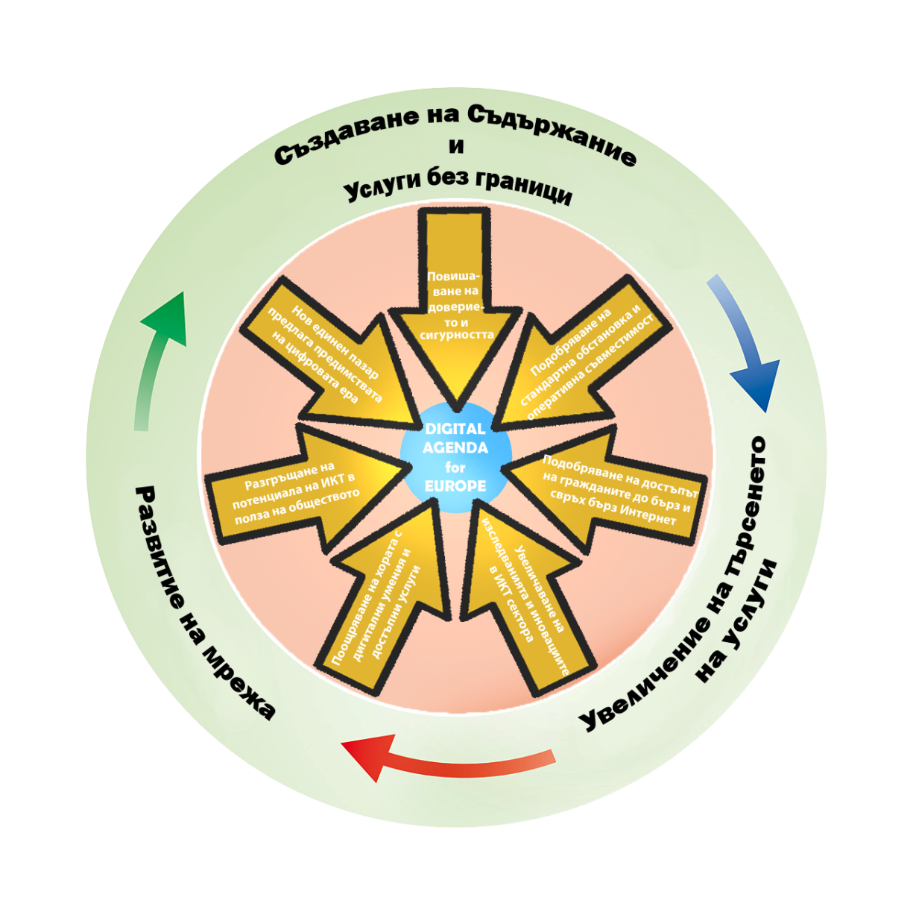
Фиг. I.1 Приоритети на DAE

„Програмата в областта на цифровите технологии за Европа” съдържа 101 дейности, които имат за цел да подпомогнат рестартирането на икономиката на ЕС и да предоставят възможност на европейските граждани и бизнес да се възползват максимално от цифровите технологии.
В Програмата са дефинирани следните 13 специфични цели:
- Целият ЕС да бъде покрит с широколентов достъп до 2013 г.;
- Целият ЕС да бъде покрит с широколентов достъп със скорост над 30 Mb/s до 2020 г.;
- 50 % от домакинствата на ЕС да имат абонамент за широколентов достъп над 100 Mb/s до 2020 г.;
- 50 % от населението да пазаруват он-лайн до 2015 г.;
- 20 % от населението да пазаруват он-лайн международно до 2015 г.;
- 33 % от малките и средните предприятия (МСП) да извършват он-лайн продажби до 2015 г.;
- Разликата между роуминг и националните тарифи да е приблизително нула до 2015 г.;
- Да се увеличи обичайната интернет потребност от 60 % на 75 % до 2015 г. и от 41 % на 60 % сред хората в неравностойно положение;
- Да се намали на половина пропорцията между хората в ЕС, които никога не са използвали интернет и тези които са съответно от 30 % на 15 % до 2015 г.;
- 50 % от гражданите на ЕС да използват услугите на електронното управление от 2015 г.;
- Всички ключови международни публични услуги да бъдат одобрени от държавите-членки през 2011 г. и да бъдат достъпни он-лайн до 2015 г.;
- Да се удвоят публичните инвестиции за научни изследвания и иновации в ИКТ (ICT R&D) на 11 млрд. EUR до 2020 г.;
- Да се намали с 20 % енергията, използвана за осветление до 2020 г.

Използването на новите електронни услуги, както и висококачествена телевизия или видео конференции изискват по-бърз интернет от достъпния за момента в Европа. За да достигне световните лидери като Южна Корея и Япония, Европа се нуждае от достъп до интернет със скорост > 30 Mb/s (бърз широколентов достъп) за всички свои граждани си и поне 50 % от европейските домакинства да бъдат абонати на интернет със скорост над 100 Mb/s (свръхбърз широколентов достъп) до 2020 г. Четвъртият стълб на DAE цели да превърне тези амбиции в реалност, като стимулира инвестициите за изграждане на широколентова инфраструктура за достъп от следващо поколение (NGA) и предложи допълнителна хармонизация на радиочестотния спектър.
В Насоките на ЕС за прилагането на правилата за държавна помощ във връзка с бързото изграждане на широколентови мрежи от 26 януари 2013 г. се посочва, че широколентовите връзки са от стратегическо значение за европейския растеж и за иновациите във всички сектори на икономиката, както и за социалното и териториалното сближаване.
За достигането на горните цели е необходимо изграждането на комуникационна инфраструктура, основаваща се на мрежи за достъп от следващо поколение (NGA). Изчислено е, че за изграждане на такава инфраструктура са необходими до 60 млрд. EUR инвестиции, като се отчита, че целите на DAE не могат да бъдат постигнати без подкрепа с публични средства. По тази причина държавите-членки се призовават да използват „публично финансиране в съответствие с правилата на ЕС за конкуренцията и за държавните помощи“, за да постигнат в указаните срокове целите за покритие, скорост и проникване, определени в стратегията „Европа 2020“. В бъдеще се очаква да нарасне търсенето на услуги, изискващи високоскоростен интернет достъп, тъй като ще се развиват динамично „изчислителните облаци“ (cloud computing), по-интензивното използване на технологиите „peer to peer”, технологичния комуникационен преход към „All IP”, социалните мрежи и услугите за видео при поискване, обучение, здраве, търговия и администрация.
Европейската комисия набляга на значението на разработването, от всички държави-членки, на оперативен план за широколентов достъп с ясно разграничени национални цели, съответстващи на европейските такива, както и идеи за повишаване на инвестициите за бърз и свръхбърз интернет, основаващи се на надеждно и задълбочено прилагане на Европейската регулаторна рамка за електронни съобщения, последователно прилагане на Политиката на радиочестотния спектър и адекватно намаляване на цената, при съгласуваност. Поради тази причина в нашата страна са разработени и приети Стратегия за развитие на широколентовия достъп (2009 г.), която е актуализирана и допълнена с времеви хоризонт 2012 – 2015 г. и Национален оперативен план за изпълнение на стратегическите цели към нея.
Настоящият документ е логично продължение на действащата стратегия. Ангажиментът за разработване на такъв програмен документ на национално ниво е заложен в предварителните условия за ползване на средствата от Европейския съюз за следващия програмен период 2014 – 2020 г., в съответствие с Анекс IV към „Регламента за определяне на общо приложими разпоредби за фондовете обхванати от Общата стратегическа рамка“.
Националният план определя средствата, начините и сроковете за реализиране на целите, заложени в Цифровата програма за Европа до 2020 г., за предоставяне на бърз и свръхбърз широколентов достъп на всички европейци, чрез изграждане на мрежи за достъп от следващо поколение. В стратегията „Европа 2020” за интелигентна, устойчива и приобщаваща икономика“ се подчертава значението на изграждането на мрежи за достъп от следващо поколение, като част от стратегията за растеж на ЕС през следващото десетилетие и се поставят амбициозни цели за развитие на широколентовите услуги. В „Програмата в областта на цифровите технологии за Европа” се оказват социално-икономическите ползи от широколентовия достъп за развитието на икономиката, конкурентоспособността, социалното включване и заетостта. Постигането на целите на „Европа 2020“ зависи и от предоставянето на приемливи цени на широк достъп до инфраструктура и услуги за свръхвисокоскоростен интернет. Посрещането на предизвикателството за финансиране на изграждането на мрежи за достъп от следващо поколение с добро качество и на приемливи цени е ключов фактор, за да може Европа да увеличи своята конкурентоспособност и иновации, да предостави възможности за работа за младите хора, да предотврати изнасяне на икономическа активност извън границите на ЕС и да привлече инвестиции.

ТЕХНОЛОГИЧНИ РЕШЕНИЯ ПРИ ИЗГРАЖДАНЕ НА NGA ИНФРАСТРУКТУРА

В настоящия Национален план са очертани възможните средносрочни и дългосрочни насоки с времеви хоризонт 2020 г. за развитието на широколентовия достъп в България, чрез изграждането на мрежи за достъп от следващо поколение – NGA, чрез модернизиране и надграждане на съществуващите широколентови инфраструктури и/или изграждане на нови мрежи с последни технологични решения. Както беше споменато, Националният план е документ, допълващ и развиващ „Националната стратегия за развитие на широколентовия достъп в България за периода 2012 – 2015”. Според статистическите данни България е сред страните в ЕС с много добри позиции в областта на свръхвисокоскоростния широколентов достъп и има добра основа за предстоящото широко разгръщане на мрежите за широколентов достъп от следващо поколение.Това до голяма степен се дължи на факта, че голяма част от фиксираните широколентови линии са изградени на основата на кабелни високоскоростни технологии. Важно е да се отбележи, че мрежите за достъп от следващо поколение (NGA – Next Generation Access) в същност са елемент от мрежите от следващо поколение (NGN – Next Generation Networks). Мрежите от следващо поколение включват два основни компонента: опорна мрежа от следващо поколение (NGC – Next Generation Core) и мрежа за достъп от следващо поколение (NGA).
NGC се отнася до основната IP мрежа и се характеризира чрез заместване на съществуващите технологии за пренос и комутация с IP (Internet Protocol) технология в транспортната или опорна мрежа. Тя дава възможност за реализацията на по-прости и по-евтини мрежови решения, които се използват за предоставяне на всички видове телекомуникационни услуги. Високоскоростният широколентов достъп се отнася до технология за достъп (оптично влакно, меден кабел или безжична връзка) и разполагането на различни устройства в абонатната мрежа, например уличен шкаф в близост до потребителите за осигуряване на връзка чрез цифрови абонатни линии (xDSL) или разполагане на оптични влакна до помещенията на клиента. Той се характеризира с осигурената възможност за значително по-високи скорости на достъп, отколкото тези използвани понастоящем, за по-добро качество на услугите и симетрия на скоростите в двете посоки.
Терминът NGA обикновено се използва за описание на изискването оптични кабели да достигат до крайния потребител или да са много близко до него, като в този случай последната част на мрежата за достъп („последната миля”) се обезпечава с много високоскоростни цифрови абонатни линии (VDSL).
Безжичните технологии също се разглеждат като възможност за реализиране на мрежи за достъп от следващо поколение, но на практика за момента те не могат да се конкурират с оптика в последната миля, поради ограниченията в радиочестотния спектър, освен ако не се използват много високи честоти на къси разстояния. Тези технологии могат да станат част от NGA, но това ще бъде само в ограничени случаи, например в някои селски райони. Безжичните технологии ще бъдат важни, но с нарастването на нуждите от все повече и нови мултимедийни и електронни услуги и приложения, които изискват по-широки честотни ленти, те по-скоро ще допълнят оптиката в последната миля, но все още трудно могат да я заместят. С нарастването на нуждите от по–голяма скорост се очаква оптичния кабелен широколентов достъп да е в основата на NGA.
Потенциална възможност за осигуряване на широколентов достъп са и спътниковите комуникации. Но понастоящем нито мобилните нито спътниковите комуникационни технологии могат да отговорят на изискванията за 30 – 100 Mb/s осигурен абонатен достъп за потребителя. Твърди се, че в бъдеще ситуацията ще се промени благодарение на развитието на мобилните мрежи от следващо поколение „Long Term Evolution“ (LTE) или други безжични технологии. Според изследвания, LTE ще може да достигне скорости до 100 Mb/s в посока надолу и 50 Mb/s в посока нагоре. Но осигурената скорост на предаване зависи от редица фактори, като брой потребители, използващи услугите едновременно, разстояние до базовата станция, използван честотен спектър и др. Използването на интелигентните телефони с приложения, които постоянно се обновяват и изискват високоскоростно предаване и в двете посоки, поставят значителни ограничения в ползването на безжичните мрежи като елемент от NGA. По-нататък са посочени някои от възможностите за реализация на високоскоростни абонатни връзки, които да осигуряват параметрите за NGA посредством безжичен достъп.

Видове широколентови мрежи за достъп от следващо поколение
През последните години се осъществи експлозивен ръст на интернет както по отношение на броя на потребителите, така и по отношение на предадения обем данни. Интересно е да се отбележи, че сумарният обем на данните, които циркулират в интернет, се очаква да нараства с годишен ръст от 30 % през следващите години, като най-ниският търсен от крайните потребители капацитет се удвоява почти на всеки две години. Поради това, има нарастваща нужда от честотна лента, водеща до нови методи за достъп. В мрежите за достъп, базирани на медни проводници, съществуват няколко присъщи технически и физични ограничения, които поставят бариери пред скоростта на предаване, като максимално разстояние, широчина на честотната лента и броя на едновременно действащите клиенти. От друга страна, мрежите за достъп, базирани на оптични влакна, са единственото сигурно решение, което ще е в състояние да поеме бъдещата необходимост от все по-високи скорости, тъй като възможностите за пренос на оптичните влакна са теоретично неограничени.
Няколко различни технологични платформи могат да се считат за основни широколентови мрежи, включително ADSL (до ADSL2 + мрежи), „non-enhanced” кабелни мрежи (например DOCSIS - Data over Cable Service Interface Specification 2.0), мобилни мрежи от трето поколение (UMTS) и сателитни системи. Според Европейската комисия „Мрежите за достъп от следващо поколение” (NGA) означават мрежи за достъп, които се състоят изцяло или частично от оптични елементи и които са способни да предоставят услуги за широколентов достъп с повишени характеристики (като по-голяма пропускателна способност) в сравнение с тези, които осигуряват съществуващите вече медни мрежи. В повечето случаи NGA мрежите са резултат от обновяването на вече съществуващи медни или коаксиални мрежи за достъп“.
За NGA мрежите се смята, че имат поне следните характеристики:
- надеждно доставят услуги с много висока скорост на абонат с оптически (или еквивалентна технология) пренос, достатъчно близо до помещенията на потребителя, за да се гарантира действителното доставяне на много висока скорост;
- поддържат редица усъвършенствани цифрови услуги, включително конвергентни услуги, изцяло основани на IP;
- имат значително по-високи скорости за качване на файловете (в сравнение с основни широколентови мрежи).
Ето защо според ЕК за NGA широко се възприемат основно две технологии – оптично влакно до разпределителния шкаф (FTTCab) и оптично влакно до дома/сградата на абоната (FTTH/B). През последните години се води дискусия по отношение на NGA мрежите; но високите разходи за развитието им, в комбинация с голямата несигурност главно по отношение на търсенето и приходите (което включва съответна несигурност по отношение на възвращаемостта на инвестициите), възпират доставчиците на услуги да инвестират в NGA.
На сегашния етап на развитие на пазара и на технологиите мрежите за NGA основно се разделят на:
- хибридни мрежи
- оптични кабелни мрежи за достъп (FТТх), като терминът FTTx се отнася до FFTC, FTTN, FTTP, FTTH и FTTB;
- някои модерни безжични мрежи за достъп, които могат да предоставят надеждни високи скорости на абонат.

Хибридни мрежи
Понастоящем, чрез съществуващите традиционни абонатни мрежи за достъп на абонатите се предоставят услугите телефония (аналогова или цифрова) и кабелна аналогова телевизия, като все още е разпространена схемата, при която за тази цел се използват двама различни оператори. Основните недостатъци на тази мрежа за достъп се изразяват в ограничените възможности за реализиране на двупосочни дуплексни видео услуги (видеотелефония, видеоконференции и т.н.) и малката пропускателна способност на усуканите медни двойки, чиято дължина може да достигне до няколко километра. Само в отделни частни случаи (и то за стопански организации) усуканите медни двойки могат да се използват за включване към възли на интернет доставчици чрез модемни връзки, осъществявани с технологията xDSL.

Хибридни влакнесто-коаксиални мрежи
Въз основата на традиционната схема за абонатен достъп е възможно изграждането на мрежа с характеристиките на NGA, каквато е хибридната влакнесто-коаксиална мрежа HFC (Hybrid Fiber/Coax). Тези мрежи се изграждат чрез коаксиални и влакнесто-оптични кабелни линии без използване на усукани медни двойки. Принципната разлика между мрежите HFC и традиционните коаксиални абонатни кабелни мрежи (наред с това, че е добавен влакнесто-оптичен тракт) е двупосочният пренос на информация при първите мрежи, т.е. възникване и на сигнален поток от абонатите към главния възел на мрежата.
Типичен пример за това са кабелните TV оператори (CATV), които развиха инфраструктурата си до такъв тип мрежи, позволяващи двупосочен трафик и използващи DOCSIS 3.0 технологията за увеличаване на пропускателната способност на мрежата до 160-240 Mb/s в посока надолу и 120 Mb/s в посока нагоре за крайните потребители. Но това ще бъде споделена скорост между крайните потребители. В един кабелен възел може да има от 50 до 1000 абонати, които използват честотната лента споделено. В посока надолу всеки един потребител няма да получава повече от 160-240 Mb/s, а в посока нагоре лентата се споделя равностойно от всички потребители. Въпреки че, за кабелните модеми са характерни някои от същите недостатъци както xDSL мрежите, основно предимство е, че скоростта на предаване не зависи толкова силно от разстоянието.
DOCSIS (Data over Cable Service Interface Specification) е стандарт за високоскоростен пренос на данни по съществуващата инфраструктура за разпространение на кабелна телевизия. Използва се от операторите на CATV системи, за да предоставят достъп до интернет на своите клиенти паралелно с доставката на видео сигнал през коаксиална или хибридна (оптика + коаксиален кабел) мрежа.
Първата версия на стандарта (DOCSIS 1.0) е разработена през 1997 г. През 2001 г. излиза втора версия (DOCSIS 2.0), която осигурява по-високи скорости в посока нагоре. През 2006 г. е разработена версия DOCSIS 3.0, която не само осигурява съществено увеличение на скоростите в двете посоки, но е включено и поддържане на IPv6 протокол.
Първият DOCSIS стандарт е разработен в САЩ и съответно е съобразен с американските стандарти за кабелен пренос на телевизионен сигнал (6MHz ширина на канала). В Европа кабелните оператори ползват стандарта PAL, т.е. ширина на канала 8 MHz. По тази причина са разработени варианти на стандартите за Европа, т.н. ЕuroDOCSIS стандарти, които предвид по-широката честотна лента, осигуряват и по-високи скорости в посока надолу.
Първа и втора версия на стандарта използват по един канал за пренос в двете посоки. При третата версия (DOCSIS 3.0) могат да се обединяват по няколко канала в двете посоки, така че да се увеличат скоростите на предаване. С други думи в случая максималните скорости се лимитират не от стандарта, а от възможностите на хардуера и конфигурирането на конкретната система. Също така, версиите са съвместими, т.е. в двата края на линията могат да се включат модеми с различна версия, като скоростите по линията ще се определят от модема с по-ниска версия. В Таблица II.1 са показани скоростите, нов посока надолу и нагоре при различните версии на DOCSIS/EuroDOCSIS стандартите.

Хибридни VDSL мрежи
Друг начин за реализацията на хибридни мрежи е използването на VDSL (Very-high-bit-rate Digital Subscriber Line) технология. VDSL е вариант на DSL технологиите, който дава възможност за пренос на данни по меден чифт с по-високи скорости – до 52 Mb/s в посока надолу (downstream) и 16 Mb/s в посока нагоре (upstream) при ползване на стандартен телефонен чифт и 85 Mb/s в двете посоки при ползване на коаксиален кабел като преносна среда. Технологията е ефективна, когато разпределителният модул (DSLAM) е така разположен, че осигурява къси абонатни линии, например при комбиниране с FTTC архитектура на мрежата. Второто поколение (VDSL-2) осигурява симетричен пренос на данни при скорости достигащи 100 Mb/s в двете посоки. Скоростта на преноса е силно зависима от качеството и дължината на линията. Така например ако максималната скорост от 100 Mb/s се постига на около 300 м., но при разстояние от 1 км. скоростта пада на 50 Mb/s, а при дължина на линията 1.5 км. скоростта вече е съпоставима с тази при ADSL технологиите. VDSLx технологиите осигуряват подходящи скорости за предлагане на т. н. triple-play услуги (глас + данни + HDTV), поради което бързо намериха приложение. Към момента се предлагат в почти всички европейски страни и в редица страни от Америка и Азия.
Динамичното развитие на комуникационните технологии за предаване на сигнали по медни абонатни двойки позволява хибридните мрежи за достъп, използващи влакнесто оптични съвместно с медни кабелни технологии, да предоставят достъп със значително по-високи скорости от съществуващите понастоящем. Например векторните технологии, използвани в DSL системите, позволяват достигането на скорости от порядъка на 100 Mb/s по една медна двойка и до 200 Mb/s по две кабелни двойки. Последното поколение технология от този вид са високоскоростните векторни цифрови системи за достъп – VDSL2 на базата на технология, която прилага много-потребителски подход на обработката на сигналите във възела за достъп, с цел потискане на смущенията между абонатните двойки.
Приложението на векторни VDSL системи значително повишава скоростите на предаване (над 100 Mb/s) на хибридни FTTN или FTTB мрежи. Пример за това е проекта G.fast, който дефинира нова технология за абонатен достъп по медни кабелни двойки за предоставяне на агрегатни (в двете посоки) скорости до 1 Gb/s на разстояния до 250 m. Проектът G.fast е инициатива на ITU-T от 2011 г. с цел стандартизация на протокол на физическо ниво. По същото време FTTx архитектурата беше включена в един от техническите доклади на ETSI (European Telecommunications Standards Institute) във връзка с прилагането на методи за обратно захранване на съоръжения за абонатен достъп. През 2012 г. тези архитектури бяха разработени в проект на т.н. широколентов форум (Broadband Forum).

Таблица II.1 Скорости при различните DOCSIS стандарти
Версия | Посока надолу
Версия | Конфигурация на каналите |  |  |  |  |  |  | DOCSIS скорост | EuroDOCSIS скорост
Версия | минимален брой избираеми канали | минимален брой канали поддържани от модема |  | избран брой канали |  | максимален брой канали |  | DOCSIS скорост | EuroDOCSIS скорост
 | бр. | бр. |  | бр. |  | бр. |  | Mb/s | Mb/s
1.x | 1 | 1 |  | 1 |  | 1 |  | 38 | 50
2.0 | 1 | 1 |  | 1 |  | 1 |  | 38 | 50
3.0 | 1 | 4 |  | m |  | недефиниран |  | m × 38 | m × 50
Версия | Посока нагоре
Версия | Конфигурация на каналите |  |  |  |  |  |  |  | Upstream скорост
Версия | минимален брой селектируеми канали |  | минимален брой канали поддържани от модема |  | избран брой канали |  | максимален брой канали |  | Upstream скорост
 | бр. |  | бр. |  | бр. |  | бр. |  | Mb/s
1.x | 1 |  | 1 |  | 1 |  | 1 |  | 9
2.0 | 1 |  | 1 |  | 1 |  | 1 |  | 27
3.0 | 1 |  | 4 |  | n |  | недефиниран |  | n × 27

Oптични кабелни мрежи за достъп (FТТх)
Когато се говори за оптични технологии за достъп, се разбира такава архитектура на мрежата, при която линията от офиса на оператора до клиента изцяло или частично е изградена с оптични влакна. Популярни са още под името FTTx, където с х се обозначава къде свършва оптичната линия (началото й винаги е при оператора).

FTTN (Fiber to the node)
При този тип мрежи за достъп оптичният кабел се терминира в разпределителен шкаф, обслужващ даден район и разположен на разстояние от 300-500 м. до няколко километра от крайните клиенти. Връзката от шкафа до клиента се реализира чрез медни кабели (телефонни чифтове или коаксиален кабел) при използване на различни варианти на хDSL и DOCSIS протоколи. Обикновено района, който се обслужва от разпределителния шкаф, е с радиус до 1.5 км.
Тази архитектура е най-евтината за реализация от групата FTTx, тъй като максимално използва съществуващата медна инфраструктура. Същевременно с развитие на потреблението на широколентовите услуги, потенциалът за удовлетворяване търсенето на по-високи скорости е твърде ограничен поради отдалечеността на оптичния кабел от крайното потребителско устройство и ограниченията на протоколите за достъп при работа по медни кабели.

FTTC (Fiber to the curb)
Мрежите от типа „влакно до монтажен шкаф”, известни още като мрежи FTTC, осигуряват едни от най-простите и икономични начини за увеличаване на пропускателната способност на мрежите и предоставяне на нови услуги на абонатите . При мрежите FTTC оптичните кабели от централните им възли се свързват към монтажни шкафове (curbs), оборудвани с електронно разпределително съоръжение. От монтажния шкаф към абонатите се прекарват висококачествени усукани двойки (тип FTP), които за разлика от обикновените телефонни двойки (чифтове) имат много по-добри технически параметри и значително по-малка дължина (до 100 m). По тези двойки се предават сигнали със скорост до (може и по-висока) 100 Mb/s. FTTC по същество е частен случай на FTTN, като разпределителния шкаф е разположен на разстояние до 300 м. от крайните клиенти, т. е. обслужва по-малък район и по-малък брой клиенти. Поради това на практика последната част на мрежата за достъп (последната миля – „last mile“) е скъсена, което позволява използването на технологии, осигуряващи по-високи скорости на достъп, като например VDSL. Най-често FTTC мрежите за достъп се прилагат с развитие на VDSL-2.

FTTP (FTTB, FTTH, FTTD)
Основна концепция в развитието на абонатните мрежи за достъп от следващо поколение се основава на идеята оптичното влакно да се използва като преносна среда непосредствено до крайния потребител (абонат), т.е. да се осъществи връзката с него чрез т.н. FTTP мрежи. При този вид мрежи оптичното влакно, от главния възел на мрежата, достига непосредствено до дома на крайния потребител. FTTP (Fiber to the Premises) е общото име на архитектури, при които оптичните кабели достигат до помещенията, в които са разположени клиентите. В зависимост от крайната точка на терминиране на оптичните кабели, архитектурата се дели на FTTB, FTTH и FTTD.
При FTTB (Fiber to the Building) оптичният кабел се терминира в някакво общо помещение (или в мазето) на сградата, а за разпределяне на сигналите до крайните клиенти в сградата се използва друг вид преносна среда (обикновено коаксиален кабел, UTP кабел или безжична връзка). В същност FTTB е хибридно решение, при което най-крайната връзка между концентратора и крайният потребител е на основата на меден кабел с повишени преносни характеристики (структурни кабелни системи). От тази гледна точка FTTB мрежите за достъп имат характеристики близки до тези на FTTC с VDSL2 технология. За разлика от решенията за връзки от точка до точка, тук оптичната връзка от оптичния разпределителен шкаф до сградата ще се използва от много потребители, при което оптичната връзка може да се разглежда като гръбнак на мрежата за достъп.
При FTTH (Fiber to the Home) терминирането на оптичните кабели се извършва непосредствено до помещенията на отделния клиент, а при FTTD (Fiber to the Desk) те достигат непосредствено до крайното устройство на клиента (например до компютъра).
FTTH е напълно оптично решение, базиращо се на развитието на оптичните кабели по цялото трасе, от оптичния разпределителен шкаф в централата (главния възел) до дома или офиса, с възможност за достигане на скорости от порядъка на няколко Gbрs на абонат в двете посоки. При това решение цялата медна абонатна инфраструктура е заменена с оптична, включително медните разпределителни шкафове.
Основната разлика между FTTB и FTTH, е че при първата оптичната инфраструктура се развива до даден оптичен разпределителен шкаф или оптично мрежово устройство, което е споделено, т.е. използва се от много домакинства. Вътрешната инфраструктура на домакинството е на базата на медни двойки, на базата на UTP Ethernet решение или xDSL по подобие на FTTC. Въпреки това, често FTTB и FTTH се разглеждат като един и същ сценарий, защото са сходни от гледна точка на пропускателна способност и цени.

Архитектури на оптичните мрежи за достъп
Съществуват три основни подхода при изграждането на оптични мрежи за достъп.
При първия от тях се използва оптична мрежа за достъп, чиято топология е от типа “от точка до точка” (point to point) с отделни оптични влакна за всеки краен потребител. Това е най-простата архитектура на оптична мрежа, изградена по аналогия с традиционните телефонни мрежи – всеки клиент е свързан с офиса на оператора с отделно оптично влакно. Освен, че е най-проста, при тази архитектура възможностите за пренос са огромни, тъй като ресурса на оптичното влакно се ползва само от един конкретен клиент. От друга страна, използването на влакната е и най-неикономично. Този тип свързване (direct fiber) се използва най-често от новонавлизащи на пазара оператори с цел бързо включване на нови клиенти при по-ниски разходи.
Вторият подход, чиято цел е минимизиране на броя на оптичните влакна, е използването на концентратор (concentrator, remote switch) в близост до крайните потребители.
Третият подход при създаването на оптични мрежи за достъп е чрез използването само на пасивни оптични елементи и технологии по пътя на оптичните сигнали от техните източници до потребителите им. При тези мрежи се използват оптични разклонители, затихватели, изолатори и оптични филтри.
Мрежите със споделени ресурси на оптичното влакно могат да бъдат активни (AON – Active optical network) и пасивни (PON – Passive optical network).
При активните мрежи между офиса на оператора и клиентското оборудване, в което се терминира оптичната мрежа, се включват един или няколко шкафа с активно оборудване, изпълняващи функциите комутация и рутиране. При активните мрежи се покриват по-големи разстояния между офиса на оператора и клиента, тъй като част от мрежовите функции (второ и трето ниво от OSI модела) се изнасят в близост до клиента. Така от една страна се намалява разходът на влакна (един шкаф може да обслужва до 1 000 клиента) и от друга страна се намаляват и опростяват съоръженията в офиса на оператора.
При пасивните мрежи в междинни точки на мрежата се използват пасивни оптични сплитери, които предават един и същи сигнал до група клиенти (обикновено 32-128). В офиса на оператора сигналите за тази група клиенти се криптират, пакетират се и се пренасят по едно влакно до сплитера, където сигналът се мултиплицира и се пренася до клиента по отделно влакно. Благодарение на криптирането, всеки клиент има достъп само до сигнала, предназначен за него. Според FTTH архитектурата, линията от пункта за достъп на доставчика на услуги до крайния потребител се състои изцяло от оптични влакна. Влакното завършва в дома или работното място на крайния потребител. Поради това всяко устройство в помещенията на потребителя е свързано със специално предназначено оптично влакно към комутационен порт, разположен при доставчика на услугата или към оптичния разпределител, който от своя страна се свързва чрез отделно захранващо влакно. При пасивните оптични мрежи (PON) всеки клиент е свързан към оптичната мрежа посредством пасивен оптичен разпределител.
Предимствата на FTTP PON са свързани с:
- Използването на чисто пасивни компоненти между централния офис и крайния потребител, което води до липса на активно оборудване в мрежата за достъп, т. е. не е необходимо да се търси подходящо място за разполагане на шкафа с оборудване, да се осигурява електрическо захранване и климатизация и т.н.;
- По-малко изисквания за инвестиции в оптични влакна в сегмента на мрежата, локална централа (LE)-външен шкаф и т. н.;
- По-малки изисквания за пространство вътре в LE, тъй като в LE завършват по-малко влакна и по-тесни траншеи.
- По-лека поддръжка и по-малко експлоатационни разходи.
Недостатъците са преди всичко свързани с по-големия разход на оптични влакна и по-късите разстояния, които се покриват.
Пасивните оптични мрежи, използвайки отличните преносни качества на съвременните оптични влакна, нямат никакви ограничения по отношение на топологиите, чрез които могат да бъдат реализирани, такива като дървовидна, кръгова, магистрална или комбинация то тях.

Технико-икономически аспекти на NGA технологии
Както беше отбелязано в предишната точка, за реализацията на FTTx мрежи могат да се използват най-различни архитектури. При архитектурата „точка-точка” (PtP, Point-to-Point) всички абонати са свързани към възел за достъп, чрез отделни влакна. За реализацията на тази архитектура са необходими голям брой влакна, което повишава инсталационните разходи и поддръжката. Като допълнение за всяка връзка са необходими два интерфейса, което води до увеличаване на апаратната част и общата консумация на енергия в мрежата. С оглед намаляване на големия брой влакна в мрежата за достъп се използват архитектури от тип „точка към много точки”. Чрез такава една архитектура се въвеждат допълнително един или повече агрегиращи слоя между абоната и локалният възел (централа). Както беше отбелязано, при активните мрежи част от мрежовите функции (второ и трето ниво от OSI модела) се изнасят в близост до клиента. Най-често активните оптични мрежи се характеризират с един активен агрегиращ елемент (например концентратор или Ethernet комутатор) в последната миля до абонатите, като съществуват различни възможности за реализация, например концентраторът да се намира в уличен шкаф или в сграда непосредствено до абонатите. От една страна активната оптична мрежа позволява намаляване на броя на влакната в сравнение с пасивната, но от друга броят на интерфейсите не се намалява, т.е. не е възможно намаляване на апаратната част и консумацията на мрежата. За разлика от активната, при пасивната мрежа агрегирането се извършва на основата на пасивни устройства и компоненти като оптични сплитери или мултиплексиране по дължината на вълната, което означава, че пасивната архитектура позволява намаляване на броя на влакната, оптимизация на апаратната част и намаляване консумацията на енергия.
Посочените възможности за реализация на мрежата могат да бъдат анализирани икономически, като се отчетат наличните технологии, които могат да се имплементират към даден момент. Един примерен подход за сравнение на отделните технологии, който може да се използва и понастоящем, е направен преди няколко години от Deutsche Telecom и се базира на посочените по-горе FTTH архитектури и Ethernet технология, . Сценарият за сравнителна икономическа оценка се основава на архитектури „точка-точка” и активна оптична мрежа. Комутаторите на активната оптична мрежа в последната миля се свързват към Ethernet комутатор в локалната централа посредством оптични Ethernet линии (1GbE или 10 GbE). Крайното оптично мрежово устройство от страна на абоната е свързано към AON комутатор посредством Ethernet единични оптични линии (100Base-BX, 1000Base-BX). Разгледани са две скорости на предаване - 100Mb/s и 1 Gbit/s. Сценарият на оптичната пасивна мрежа е моделиран на основата на G-PON система и коефициент на разделяне 1:32, позволяващ предаване със скорост 2.5Gb/s в посока надолу и 1.25 Gb/s в посока нагоре. Изследването е извършено за гъсто населени градски условия, но подобен подход може да се приложи и за рядко населени райони. Анализът предполага първоначално изграждане на цялата пасивна инфраструктура за достъп, докато инсталирането на съоръженията е на базата на искане на достъп от страна на абонатите. Резултатите от сравнителния анализ са показани в Таблица II. 2, като сравнението е на основата на параметъра „относителна цена“.
В този примерен технико – икономически анализ са отчетени разходите за активното оборудване и оптичната кабелна инфраструктура със съответните инсталационни разходи. В разходите за оптична кабелна инфраструктура се отчитат строителните дейности, кабелите, оптичните пасивни сплитери, оптичните репартитори в локалната централа, външни шкафове и захранването за активните съоръжения на открито. В Таблица II. 2 е показано примерно сравнение на разходите за реализацията на достъп от 1Gb/s посредством G-PON и PtP/AON решения. Сравнението е правено на базата на цени, предоставени от различни доставчици на оборудване. Разликата в цените за един и същ мрежов елемент може да се обясни с различни бизнес стратегии.
В така разглежданото проучване на Deutsche Telekom може да се види, че разходите на линия намаляват с увеличаване на броя на свързаните абонати в дадено населено място, но също така, че най-ниски са разходите на линия при G-PON технологията независимо от броя на свързаните абонати. Особено в първоначалния период, който е особено чувствителен от икономическа гледна точка, общите разходи за една линия са относително ниски поради високото ниво на споделяне на PON архитектурата. Въпреки, че за решения от вида „точка-точка” (PtP) разходите за оборудване са по-малки, в случаи на малък брой абонати (250 – 750 за една зона на обслужване), общите разходи са по-големи поради разходите за инсталиране на инфраструктурата (оптичните кабели). В случаи на гъсто населени градски условия, общите разходи за една линия при AON сценарии с Ethernet комутатор в уличен шкаф (скорост на предаване 100 Mb/s) са около 1.5 пъти по-големи отколкото при G-PON решение. Общите разходи за една линия за AON сценарии с Ethernet комутатор в уличен шкаф (скорост на предаване 1Gb/s) са около 2.3 пъти по-големи отколкото при варианта G-PON. Най-лош резултат се получава (в градски условия) при AON с Ethernet комутатор, където разходите могат да станат до 2.7 пъти по-големи отколкото при G-PON. Това се дължи основно на високите разходи за инсталиране на специфичният комутатор в сградата, които не могат да се сравнят с прост LAN комутатор. При малък брой абонати първоначалните разходи при инсталиране на FTTH, PtP архитектурата е по-евтина отколкото варианта AON, понеже първоначалните инвестиции и разходи за инсталиране на AON съоръжения на открито са много високи.

Таблица II. 2 Примерно сравнение на разходите за реализация на достъп от 1Gb/s посредством G-PON и PtP/AON решения
Мрежови елемент | Описание | Относителна цена
GPON
ONT | Предаване на данни | 1
COOLT (GPONONT с 16 PON карти) |  | -
Основни разходи | Вкл. шаси, охлаждане, захранване, комутатор | 78.67
Оптика в посока нагоре | 10GBASE-LR X2 модул | 11.00
Линийна карта | 2 Ч 10GbE | 6.91
PON карта | 4 Ч G-PON порта вкл. Оптика клас В | 80.00
PtP с GbE интерфейс
ONT | Предаване на данни | 0.87
CO комутатор (Ethernet с 8 линийни карти) |  | -
Основни разходи | Вкл. шаси, охлаждане, захранване, комутатор | 179.66
Оптика в посока нагоре | 10GBASE-LR X2 модул | 20.26
Линийна карта посока нагоре | 6 Ч 10GbE | 126.57
Оптика в посока надолу | 1000Base-BX | 6.58
Линийна карта посока надолу | 48x1000Base-BX | 83.53
AON (GbE комутатор в уличен шкаф)
PtP ONT | Предаване на данни | 0.87
CO комутатор (Ethernet с 8 линийни карти) |  | -
Основни разходи | Вкл. шаси, охлаждане, захранване, комутатор | 151.89
Оптика (нагоре и надолу) | 10GBASE-LR X2 модул | 20.26
Линийна карта | 4 Ч 10GbE | 101.28
Комутатор в шкаф (Ethernet с 5линийни карти) |  | -
Основни разходи | Вкл. шаси, охлаждане, захранване, комутатор | 130.29
Линийна карта посока надолу | 48x1000Base-BX | 83.53
Оптика в посока надолу | 1000Base-BX | 6.58
Оптика в посока нагоре | 10GBASE-LR X2 модул | 20.26
AON (GbE комутатор в сграда)
PtP ONT | Предаване на данни | 0.87
CO комутатор (Ethernet с 8 линийни карти) |  | -
Основни разходи | Вкл. Шаси, охлаждане, захранване, комутатор | 313.93
Оптика нагоре | 10GBASE-LR X2 модул | 20.26
Линийна карта посока нагоре | 4 Ч 10GbE | 101.28
Оптика в посока надолу | 1000Base-BX | 6.58
Линийна карта посока надолу | 48x1000Base-BX | 126.59
Комутатор в сграда |  | -
Основни разходи | 12-port 1000BASEs-X Ethernet комутатор | 40.48
Оптика в посока нагоре и надолу | 1000BASE-BX | 6.58

Друг важен аспект при сравнение на различните технологии е консумацията на енергия, тъй като с течение на времето тя има основен принос за експлоатационните разходи и директно въздействие върху околната среда. Сравнителна оценка на консумираната енергия за порт за различни видове интерфейси и мрежови елементи, е показна в Таблица II. 3. Разликата между консумацията на интерфейси от един и същ вид може да се обясни от факта, че един възел с голяма плътност на портовете е енергийно по-ефективен отколкото такъв с ниска плътност. За сравнение в проучването са използвани Gb/s Ethernet и архитектура „точка-точка”. Доказва се, че при използване на решение GPON консумацията на енергия е до 84 % по-малко. При AON, консумацията на енергия, даже се увеличава значително в случаите на поставяне на оборудване на открито, като в този случай намаляването на скоростта не оказва почти никакво влияние върху общата консумация на енергия.

Таблица II. 3 Сравнителна оценка на консумираната енергия
Тип интерфейс | Мрежов елемент | Плътност на порта | Консумация на енергия за порт (W)
1000BASE-BX | CO комутатор | Висока | 4.4
1000BASE-BX | Комутатор в шкаф | Средна | 4.8
1000BASE-BX | Комутатор в сграда | Ниска | 6.7
100BASE-BX | CO комутатор | Висока | 4.3
100BASE-BX | Комутатор в шкаф | Средна | 4.8
G-PON-OLT | CO комутатор | Ниска | 22.3

Развитие на оптичните кабелни мрежи за достъп
Както беше отбелязано, при PON оптичният кабел е развит от оптичния линеен терминал до отдалечен възел (обикновено оптичен разделител на мощност), намиращ се в зоната на обслужване (до 20км от централния офис). От отдалечения възел, абонатите или оптичните мрежови устройства са свързани посредством оптични разклонения,. Съществуващите PON (EPON, GPON) обикновено използват две отделни дължини на вълните като канали за предаване на двете посоки по едно влакно. Каналът в посока надолу (1 490 nm. дължина на вълната) по своята същност е канал за разпространение (broadcast), като всяко оптично мрежово устройство филтрира данните, които са предназначени за него. Каналът в посока нагоре (1 310 nm) е споделен за всички оптични мрежови устройства. Използва се мултиплексиране по време, чрез прилагане на алгоритъм за динамично разпределение на честотните работни ленти, за предоставяне на различни видове услуги на потребителите. Поради това тези мрежи се наричат TDM (Time Division Multiplexing) PON.
Скоростите за предаване при съществуващите PON са ограничени до 1Gb/s в двете посоки за EPON и до 2.5 Gb/s и 1.25Gb/s съответно в посока надолу и нагоре за GPON. За да се покрият изискванията за обслужване на нарастващия трафик е необходимо съществуващите мрежи да бъдат развити до NGA, чрез прилагане на нови технологии за пренос, каквито са мултиплексирането по дължината на вълната.,

Изисквания към бъдещите поколения пасивни оптични мрежи
NGA PON може да се развият или еволюират по различни начини в зависимост от наложените изисквания към тях. Пет са основните изисквания, които могат да определят пътя на тяхното развитие.
Минимизиране на инвестициите, свързани с оборудването: За мигриране към PON може да е необходимо използването на нова технология, в добавка към съществуващата или заместването й в крайните възли на мрежата.
Обща поддръжка: PON трябва да позволяват поддържането на съществуващите устройства, което означава, че NGA устройствата трябва да работят върху същата инфраструктура, без да влияят върху нейната поддръжка, когато това е възможно. В процеса на развитие на PON, даже с една и съща категория потребители, трафичните нужди могат да бъдат различни. Някои от потребителите могат да се задоволят с минимални услуги и няма да заменят своите устройства с такива от следващо поколение или ще направят това много по-късно, когато цените станат съизмерими. Поради това, развитието към NGA трябва да позволява съвместна работа и поддръжка на съществуващите устройства и тези от ново поколение.
Максимизиране на печалбата от съществуващите ресурси: Ефективното използване на капацитета на мрежите, чрез динамично управление на ресурсите (предоставяне на честотни ленти или дължини на вълните) води до приходи и по-бързо възвръщане на вложените инвестиции.
Запазване и повторно използване на оптическата инфраструктура: За ефективно обновление на мрежата не трябва да се заменя отдалеченото устройство или пък да се добавят оптични кабели към съществуващите PON.
Избягване на прекъсвания: В процеса на миграция към NGA се очаква да се случат прекъсвания в работата на мрежата, но те трябва да избягват или минимизират, в зависимост от устройствата, които се заменят. Прекъсване в работата на крайно оптично устройство ще се отрази само на потребителите свързани към него, докато в случай на мрежово устройство ще се отрази на работата на цялата мрежа.

Основни фази и сценарии на развитие към NGA
Развитието на NGA зависи от множество фактори, включително развитието на технологиите и разходите за тяхното имплементиране. Два са основните начини за технологично развитие към NGA: повишаване на скоростите на предаване или използването на бъдещи PON технологии.

Повишаване на линийната скорост
Естествената еволюция на PON към NGA е да се увеличи капацитета на съществуващите пасивни оптични мрежи до скорости, достигащи например до 10Gb/s. На практика вече съществуват стандарти за 10Gb/s PON от следващо поколение. Разработените стандарти за този тип мрежи са повлияни от възможността за паралелна работа с вече съществуващи пасивни оптични мрежи, цените за инсталиране и поддръжка и възможността за лесна реализация. IEEE е ратифицирал нов стандарт за 10Gb/s EPON (IEEE-802.3av) през септември 2009 г. Също така, ITU-T (Question 2, Study Group 15) е издал серия от препоръки за 10Gb/s-GPON (XG-PON), основно G-987.1, G-987.2 (двете утвърдени през януари 2010 г.) и G-987.3 (утвърдени през октомври 2010 г.).И двете препоръки, (IEEE-802.3av и ITU-T), които предлагат архитектури за NGA1(Next-Generation Access 1), са добър пример за повишаване на линийната скорост като се позволява съвместимост на съществуване с вече инсталирани PON от по-старо поколение., В по-дългосрочен план еволюцията на PON се очаква да достигне скорости от порядъка на 100 Gb/s. Обаче, за по-високи скорости, е трудно да се достигнат типичните за PON мрежите разстояния без усилване на сигналите. Тази миграция може да стане на принципа „при наличие на нужда“, като се очакват две фази на еволюция: асиметрично и симетрично повишаване на скоростите.
При асиметричното повишаване на скоростите, трафикът в посока надолу обикновено е по-висок от този в посока нагоре. PON са атрактивни именно поради способността за разпространение на сигнали по канала в посока надолу. С нарастването на широколентовите услуги (IP, HDTV) на практика се извършва първата фаза на повишаване на скоростта на предаване. Друга причина за асиметрична миграция е фактът, че добавянето на възможност за предаване до 10 Gb/s в посока нагоре (симетричен подход) води до необходимостта от използване на по-скъпи оптични мрежови устройства. Пример за това е въвеждане на устройства за мултиплексиране по дължината на вълната (Wavelength Division Multiplexing).,
При симетричното повишаване на скоростите на предаване скоростите в двете посоки се изравняват, например до 10 Gb/s, в зависимост от трафичните нужди (напр. мултимедийни услуги) на системата и броя на потребителите, които са включени в крайните точки. На практика съществуват два начина за симетрично повишаване на скоростите: чрез мултиплексиране с делене по време и мултиплексиране по дължината на вълната., В първия случай, повишаването на скоростта на предаване в посока нагоре се постига чрез прилагане на метод за споделяне във времето на една дължина на вълната и използване на две различни скорости на предаване. Този подход е утвърден от IEEE за 10Gb/s EPON. При него може да се постигне намаляване на разходите за инсталиране, тъй като съществуващия канал в посока нагоре работи в по-ниската дължина на вълната. По-новите оптични мрежови устройства работят с лазери с разпределена обратна връзка, при което те могат да бъдат включени към съществуващата инфраструктура, което ще намали разходите. Но в този случай практическото имплементиране става по-сложно защото е необходимо въвеждането на допълнителен механизъм в мрежата за контрол и управление за различните скорости на предаване и синхронизация.
В случай на симетрично повишаване на скоростта на предаване с мултиплексиране по дължината на вълната се добавят допълнителни канали със скорост 10 Gb/s, работещи на различни дължини на вълните. Този подход може да се окаже по-скъп от асиметричния поради това, че преносната среда и системи на могат да се използват повторно напълно. Пример за това е необходимостта от работа в други ленти, като C или L, които могат вече да са резервирани за използване за аналогово или цифрово видео разпръскване.,,

Бъдещи PON технологии
За миграция към NGA могат да се използват някои нови или бъдещи технологии, които още не са напълно стандартизирани или се изследват. Тези технологии се основават на използването на нови транспортни телекомуникационни методи на базата на методи за мултиплексиране, като CDM (Code-Division Multiplexing) и SCM (Sub-Carrier Multiplexing), или кохерентни пасивни оптични мрежи. Чрез използване на отделни дължини на вълните за различните генерации от PON, може да се постигне една хибридна структура, в която различните поколения PON работят независимо едно от друго. Такива хибридни мрежи може да са на основата на CDM, или т. н. OCDM-PON (Optical-CDM PON), при които увеличаването на капацитета на системата се получава в следствие на въвеждане на множествен достъп с кодово деление. Други примери за реализация на NGA PON мрежи са на базата на OFDM (Orthogonal Frequency-Division Multiplexing) или т.н. OFDM PON или кохерентните PON, при които се използват кохерентни лазери за работа в режим на мултиплексиране по дължината на вълната със свръх-висока плътност (ultra-dense-WDM,U-DWDM).,,

Перспективи на безжичните технологии като технология за NGA
Поради бързото технологично развитие, в бъдеще други технологии също могат да бъдат в състояние да предоставят услуги за достъп от следващо поколение. Например връзката с крайния потребител може да бъде осигурена чрез комбинация от кабелни и безжични технологии. Като се има предвид бързото развитие на модерните безжични технологии, като LTE-Advanced, и увеличеното разпространение на пазара на LTE или Wi-Fi, фиксираният безжичен достъп от следващо поколение (например основан на евентуално една адаптирана мобилна широколентова технология) би могъл да бъде устойчива алтернатива на някои кабелни NGA технологии (например FTTCab), ако са изпълнени определени условия. Трябва да се има предвид, че безжичната среда е „споделена“ (скоростта на потребител зависи от броя на свързаните потребители в обхванатата площ) и по своята същност е предмет на променящите се условия на околната среда. Поради това, за да се осигури по надежден начин минималната скорост на предаване за абонат, която може да се очакват от NGA, може да се наложи фиксираните безжични мрежи от следващо поколение да бъдат разположени с известна степен на гъстота и/или с модерни конфигурации (като насочващи се и/или няколко антени). Безжичният достъп от следващо поколение въз основа на адаптирани мобилни широколентови технологии трябва също да може да осигурява необходимото качество на услугата на потребителите на дадено място, като същевременно се обслужват и други мобилни абонати в съответния район.

Приложение на нови технологии и подходи
Ако се погледне напред и се приеме, че до 2020 г. ще се разпространят технологиите „LTE-Advanced“ и се развие технологията MIMO (Multiple Input – Multiple Output), до ниво, при което инвестициите за въвеждането им са значително намалели, то на определени места може да се оправдае тяхното въвеждане вместо оптичен достъп. Всъщност на определена степен от развитието на мобилните комуникации вече може да не е възможно увеличаването на спектралната ефективност поради достигането на теоретично възможните стойности и ограничения в работните честотни ленти. В тези случай единствената възможност е увеличаване на ширината на работните честотни ленти и/или минаване на други по-високи работни честоти и поставяне на повече и по-гъсто разположени базови станции. Това разбира се ще доведе до още по-голям натиск върху цените за оперативни разходи на точките за достъп, поради присъщите по-високи разходи и по-ниската енергийна ефективност от тези при PON. Поради това може да се очаква, че в бъдеще основните иновации в тази област ще бъдат насочени към намаляване на разходите за един бит предаване на информация и разходите на енергия за един бит. Това може да стане чрез подходите посочени по-долу.

Промяна на клетъчната инфраструктура
С цел значително да се намали обемът на сигналната информация, която се обменя във въздушният интерфейс и между базовите станции, атрактивен може да стане подходът за изменение на концепцията на съществуващите клетъчни мрежи и да се приеме, че достъпът ще стане посредством терминали, обслужвани от множество интелигентни и самоорганизиращи се точки за достъп. Различни функционалности, такива като управление на сигнализацията, прехвърляне на данни в двете посоки и функциите на мобилността (например локализация и следене), които сега се осигуряват от обслужващата клетка, могат да се прехвърлят за осигуряване от една група от различни „клетки” или още по-общо казано група от коопериращи се антени. Такава концепция за развитие ще спомогне за по-масивно въвеждане на нови безжични технологии, като MIMO и нови антенни технологии с формиране на лъча на места където NGA достъпа не може или е неефективно да се осигури посредством оптичен достъп.

Нови концепции за въздушния интерфейс
Освен структурата на рамката и вида на използваната модулация във въздушните интерфейси е удачно да се разгледат и въведат нови въздушни интерфейси, които да бъдат основани на обединяване на функции от различни слоеве на OSI модела. Това може да е изключително ценно ако се предвиди, че NGA може да се използва и в контекста на комуникация между устройства (D2D – Device to Device Communications). В тези случаи увеличаването на скоростта на предаване може да стане чрез използване на по-голяма честотна лента и съвместното използване на MIMO с нови методи за модулация. 10 Gb/s скорост могат да се постигнат при наличие на лента от 200 MHz, прилагане на MIMO с осем паралелни клона и 256 кратна квадратурна амплитудна модулация (QAM) на един клон. Алтернативно при наличие на лента от 350 MHz може да се използват MIMO с шест клона и 64-кратна QAM.

Изводи и заключения
Мрежите за достъп от следващо поколение (NGA) се разглеждат като съществен елемент за осигуряването на бърз широколентов (> 30 Mb/s) и свръхбърз широколентов достъп (> 100 Mb/s), предоставящ услуги с повишени характеристики, повишено качество на обслужване и симетрия на скоростите в двете посоки. На практика NGA мрежите се характеризират с осигуряването на възможност за значително по-високи скорости на достъп, отколкото тези, осигурявани чрез мрежите за „базов“ широколентов достъп (> 2Mb/s). Достъпът от следващо поколение може да се реализира посредством различни технологии, но обикновено се счита, че това ще става чрез оптични кабели, достигащи до крайния потребител или много близко до него, като във втория случай „последната миля“ се обезпечава с много високоскоростни цифрови абонатни линии или безжичен достъп, които се разглеждат като допълнение на последната миля. Според ЕК за NGA широко се възприемат основно две технологии – оптично влакно до разпределителния шкаф и оптично влакно до дома/сградата на абоната. Разглеждат се и възможностите на някои бъдещи безжични технологии за достъп, които могат да предоставят надеждни високи скорости.
Практическата реализация на NGA зависи от множество фактори, включително развитието на технологиите и разходите за тяхното имплементиране. Два са основните начини за технологично развитие към NGA: повишаване на скоростите на предаване или използването на бъдещи PON технологии. Изборът за развитие зависи от конкретните изисквания към NGA, които трябва да са съобразени с минимизиране на инвестициите, свързани с оборудването, поддържането на съществуващите устройства, ефективното използване на капацитета на мрежите, запазване и повторно използване на съществуващата оптическа инфраструктура.
Освен технологията, за всеки конкретен случай е важно да се разгледат и възможностите за реализация на конкретна топология мрежата. Необходимо е да се извърши сравнителна икономическа оценка на начините на изпълнениена различни топологии и архитектури на мрежата, като „точка-точка”, активна или пасивна оптична мрежа. Трябва да се отчита района и/или населеното място, в който се изгражда мрежата и скоростите на предаване, които трябва да бъдат постигнати.
България е сред страните в ЕС с много добри позиции в областта на свръхвисокоскоростния широколентов достъп и има добра основа за предстоящото широко разгръщане на мрежите за широколентов достъп от следващо поколение, но за достигане на целите, заложени в DAE за „достъп до интернет със скорост > 30 Mb/s (бърз широколентов достъп) за всички свои граждани и поне 50 % от европейските домакинства да бъдат абонати на интернет със скорост над 100 Mb/s (свръх – бърз широколентов достъп) до 2020 г.“, е необходимо осигуряването на NGA за всички населени места в нашата страна. Понастоящем, високите разходи за развитието на NGA в комбинация с несигурността главно по отношение на търсенето и приходите (което включва съответна несигурност по отношение на възвращаемостта на инвестициите) възпират доставчиците на услуги и частни инвеститори да инвестират в NGA. В тази връзка, с оглед постигане на целите на DAE, е необходимо да се предприемат конкретни мерки и разработят механизми от страна на държавата за стимулиране и на потреблението. ЕС посочва, че изграждането на NGA не може да се постигне без подкрепа с публични средства. По тази причина се препоръчва използването на публично финансиране, в съответствие с правилата на ЕС за конкуренцията и за държавните помощи, за изграждането на мрежи за достъп от следващо поколение , чрез модернизиране и надграждане на съществуващите широколентови инфраструктури и/или изграждане на нови мрежи с последни технологични решения.

СОЦИАЛНО-ИКОНОМИЧЕСКИ ЕФЕКТИ ОТ ОСИГУРЯВАНЕ НА ДОСТЪП ДО ВИСОКОСКОРОСТЕН И СВРЪХВИСОКОСКОРОСТЕН ИНТЕРНЕТ ЧРЕЗ NGA

Развитието на информационно-комуникационните технологии (ИКТ) доведе до бурен технологичен напредък във всички сфери на човешката дейност и сериозно повлия развитието на обществото. То предизвика фундаментални промени във всички аспекти от функционирането му, а социално-икономическото му въздействие непрекъснато нараства.
От ключова важност за развитието на ИКТ и за разпространяване на положителното им въздействие е осигуряването на необходимата широколентова инфраструктура и на интернет, като платформа за предоставяне на разнообразни електронни услуги. Не случайно в „Цифрова програма за Европа” се подчертава необходимостта да се гарантира разгръщане и развитие на високоскоростен широколентов достъп за всички и да се улеснят и насърчат инвестициите в нови много бързи, отворени и конкурентни интернет мрежи, които да са артериите на бъдещата икономика и основна предпоставка за широкото използване на ИКТ базирани електронни услуги за гражданите, бизнеса и държавното управление. В този смисъл наличието на модерна широколентовата инфраструктура, респективно достъпът до високоскоростен интернет е основополагащата ключова предпоставка за постигането на т. нар. „цифров растеж“.
Осигуряването на достъп до високоскоростен и свръхвисокоскоростен интернет чрез NGA, както и ИКТ като цяло, имат комплексно влияние върху развитието на обществото, но положителното им социално-икономическо въздействие може да се проследи в следните основни насоки:
- икономически ефекти;
- социални ефекти;
- ефект върху опазването на околната среда.

Въздействие върху икономическото развитие на страната и регионите.
Изграждането на NGA инфраструктура за високоскоростен и свръхвисокоскоростен достъп до интернет има значително позитивно въздействие върху икономическия растеж на страната (района), измерен чрез брутния вътрешен продукт (БВП). То влияе положително и върху заетостта и производителността на труда. При това икономическите ефекти са не само преки и с краткосрочен характер, т.е. такива, които са свързани с нарастването на икономическата активност при изграждането на инфраструктурата, изразяващи се в ангажиране на изпълнители, закупуване на материали, временно повишаване на заетостта и др. От по-голямо значение са и непреките ефекти от използването на изградената инфраструктура за достъп, както и ефектите, които са предизвикани в други отрасли и сфери на действие (структурни промени в икономиката, поява на нови продукти и бизнеси и др.), които имат средносрочно и дългосрочно въздействие. Така например, изчислено е за Германия, че инвестиции в широколентова инфраструктура в размер на EUR 36 милиарда ще осигурят пряка възвращаемост от EUR 22,3 милиарда и EUR 137,5 милиарда възвращаемост, като непряк ефект. С други думи високоскоростният и свръхвисокоскоростен достъп до интернет играят ролята на мощен катализатор на икономическото развитие на страните и регионите.
Голям брой изследвания илюстрират позитивното въздействие на осигуряването на NGA инфраструктура за достъп до високоскоростен и свръхвисокоскоростен интернет върху нарастването на брутния вътрешен продукт на страните (районите). Например, изследване на консултантската фирма Booz&Company показва, че страните в челната класация по широколентов достъп имат с 2 % по-голям ръст на БВП от последните в класацията. Широко цитирани са резултатите от изследване на Nina Czernich и колектив, установило, че 10 % увеличение на степента на проникване на широколентовия достъп води до ръст на БВП с между 0,9 % до 1,5 %. Изследване, проведено сред 22 страни от Организацията за икономическо сътрудничество и развитие /ОЕСD/, констатира, че 10 % увеличение на степента на проникване на широколентовия достъп води до ръст на БВП с 0,25 %. На основа на емпирично проучване консултантската компания McKinsey&Company стига до извода, че всяко 10-процентно увеличение на степента на широколентовия достъп до домакинствата води до ръст на БВП на страната с 1,4 %.
Анализ на Европейската комисия определя, че осигуряването на широколентов достъп може да създаде повече от 2 милиона работни места в Европа и да доведе до увеличение на БВП най-малко с EUR 636 милиарда. Само за Великобритания очакваният ефект до 2015 г. е над GBP 21,9 милиарда.
Трябва да се отбележи, че изследванията сочат, че не само широколентовият достъп, но и скоростта му има голямо положителното въздействие върху БВП. Така напримерпроучване, доказва, че удвояването на скоростта в дадена икономика води до повишаване на БВП с 0,3 %. Възвращаемостта на всяко EUR 1, инвестирано за повишаване на скоростта, е EUR 1,55. При това, обаче за страните с по-ниска степен на проникване трябва да е приоритет осигуряването на широколентовия достъп , а за страните с висока степен на покритие – повишаването на скоростта .
Доказано е, че осигуряването на NGA инфраструктура за достъп до високоскоростен и свръхвисокоскоростен интернет има силно позитивно въздействие и върху заетостта на населението. Изследванията сочат, че с всяко увеличаване на броя на потребителите на широколентови услуги с 1000 се разкриват 80 нови работни места. В Германия е изчислено, че изграждането на NGA мрежа ще осигури нови 968 000 работни места за периода от 2010 – 2020 г. За условията на Великобритания е определено, че всяка инвестиция за широколентов достъп в размер на GBP 5 милиарда ще създава всяка година по 280 500 нови и устойчиви работни места. В САЩ е изчислено, че всяко увеличаване на широколентовото покритие с 1 % ще доведе до увеличаване на заетостта на населението с 0,2 % до 0,3 % годишно.
Значително е положителното въздействие на достъпа до високоскоростен и свръхвисокоскоростен интернет и върху производителността на труда. Изследване, проведено в 15 държави от ОECD и 14 от Европа показва, че всяка прокарана нова високоскоростна линия на 1000 човека предизвиква повишаване на производителността на труда с 0,1 %, а Booz&Company определят, че увеличение на степента на проникване на широколентовия достъп с 10 % води до повишаване на производителността на труда с 1,5 % през следващите пет години.

Въздействие върху развитието на бизнеса.
Осигуреният достъп до високоскоростен и свръхвисокоскоростен интернет чрез NGA инфраструктура има значително позитивно въздействие върху развитието на бизнеса. Чрез възможността за бърз достъп и обмен на информация и идеи той улеснява възприемането на новости, увеличава иновационния капацитет на бизнес организациите и активизира иновационната им дейност. Той стимулира въвеждането на нови и по-ефективни бизнес модели и стратегии и усъвършенстването на цялостната организация и управление на дейностите. Това води до повишаване на степента на адаптивност към пазарните изисквания, на гъвкавостта и ефективността на производствените процеси и до усъвършенстване на търговските взаимоотношения. В резултат на осигурения достъп до високоскоростен и свръхвисокоскоростен интернет се подобрява управлението на веригите на доставки, оптимизират се процесите на доставка, въвеждат се редица полезни новости, като електронно договаряне и фактуриране, он-лайн наемане на работна сила, работа от дома, он-лайн заплащане, електронна търговия, нови потребителски услуги, он-лайн координиране на съвместни дейности. Все по-голямо разпространение придобиват стратегиите масова къстамизация, аутсорсинг, създаване на продуктови новости съвместно с потребителите (co-creation) и др., който повишават конкурентоспособността на фирмите и подобряват стопанските им резултати.
Осигуреният достъп до високоскоростен и свръхвисокоскоростен интернет е от особено голямо значение за фирмите от сферата на услугите. Той предизвика появата на голям брой нови услуги във всички сектори и води до съществени промени в начините на предоставянето им. Най-голямо е въздействието в информационно-интензивните сектори, като ИКТ услугите, финансовите и застрахователните услуги, пазарните услуги, консултантските и рекламните услуги, туристическите услуги и др.
Осигуреният достъп до високоскоростен и свръхвисокоскоростен интернет улеснява и процесите на глобализация и води до интензифициране на конкуренцията. Така той стимулира непрекъснато въвеждане на новости с цел подобряване на дейностите на бизнес организациите и качеството на обслужване на потребителите. Насърчава чуждестранните инвестиции и улеснява навлизането на чужди пазари.
Осигуреният широколентов достъп до интернет стимулира и предприемаческата активност и улеснява започването на нов бизнес. Той има много голямо положително въздействие върху дейността на малките и средните предприятия (МСП), които съставляват 99,8 % от предприятията в България. В международен мащаб е установено, че МСП, които активно използват интернет услугите, нарастват два пъти по-бързо от останалите, имат два пъти по-голям дял на експорта и осигуряват два пъти повече работни места.
В резултат на възползването от възможностите, които им предоставя достъпът до високоскоростен и свръхвисокоскоростен интернет, бизнес организациите, повишават производителността си, намаляват разходите си и подобряват ефективността на цялостната си дейност. Това се доказва от резултатите от редица изследвания. Така например, Thompson и Garbaczса достигнали до заключението, че всяко увеличение на широколентовото покритие с 10 % води до увеличение на ефективността с 3,6 %. Според друго изследване, широкото използване на новите бизнес възможности, предоставяни от интернет, ще доведе до увеличаване на приходите общо в Германия, Франция и Великобритания със 79 милиарда долара при едновременно намаляване на разходите с 8,3 милиарда долара. Clarke и Wallsten разкриват, че всяко увеличение на потребителите на интернет с 1 % води до ръст на експорта с 4,3 %. Adamsе изчислил, че средните разходи за откриване на нова сметка, които правят банките в САЩ, ще намалеят от 65 USD при откриване на хартиен носител до 0,15 USD за откриване он-лайн.

Въздействие върху доходите на гражданите.
Осигуряването на достъп до високоскоростен и свръхвисокоскоростен интернет, чрез NGA инфраструктура има положително влияние и върху доходите и благосъстоянието на гражданите. На първо място то е резултат от повишаването на заетостта и от осигуряването на по-качествени и платени работни места, улесненото стартиране на собствен бизнес, осигурените възможности за работа от дома и достъп до нея на лица с физически проблеми и на хора от отдалечените райони. Едновременно с това се намаляват разходите, които гражданите и домакинствата правят. Това е резултат от появяващите се възможности за работа от дома и за пазаруване по интернет, водещи до спестяване на транспортни и други разходи. Възползвайки се от услугите, базирани на високоскоростен и свръхвисокоскоростен интернет, гражданите все повече спестяват разходи за телефонни разговори и пощенски услуги, административни разходи, за медицинско обслужване, образование и др. Засилващата се конкуренция между фирмите и нарастващото предлагане на продукти и услуги водят до задържане на растежа, а в редица случай и до намаляване на цените им. Това сериозно влияе на благосъстоянието на гражданите и домакинствата, особено като се отчете изпреварващото нарастване на доходите им. Изследванията сочат, че през 2009 г. в резултат на използването на интернет гражданите на Франция са спестили разходи в размер на EUR 7 милиарда, а в САЩ EUR 46 милиарда. Средният размер на спестените средства на едно домакинство във Великобритания в резултат на он-лайн пазаруване и плащане е в размер на GBP 1000 на година.

Социални ефекти от осигуряването на високоскоростен и свръхвисокоскоростен интернет, чрез NGA
Социалните ефекти са свързани с поведенческите промени на индивидите, групите и на обществото като цяло в резултат на достъпа до високоскоростен и свръхвисокоскоростен интернет. Те са резултат от осигуряването на равен достъп на всички граждани до NGA инфраструктура, подобряване на достъпа до базовите обществени услуги (държавни и общински, образователни и др.), повишена обществена сигурност и сигурност на транспорта, подобрена система на здравеопазване и др.
Значителна част от социалните ефекти от високоскоростния и свръхвисокоскоростен интернет са резултат от осигуряването на равен достъп до широколентова инфраструктура на всички граждани, в това число и на лицата в неравностойно положение и на живеещите в селските и отдалечени райони и независимо от възрастта, образованието и социалното им положение. Те намаляват икономическата и социалната изолация на отделните индивиди и на цели населени места и ги правят активни участници в обществения живот. От една страна, осигуреният лесен и бърз достъп до информация и образи чрез интернет създава условия за икономическо развитие на изостаналите райони и води до подобряване на доходите и условията на живот на живеещите в тях. Бизнес организациите се развиват, възникват нови бизнеси, районът става привлекателен за нови инвестиции, увеличава се разнообразието от предлагани продукти и услуги, създават се нови качествени работни места, повишава се квалификацията на заетите и т.
н. От друга страна, отделните индивиди получават нови възможности, които повишават качеството на живота им – лесна и удобна комуникация с другите, работа в дома и гъвкавост на работното време, електронна търговия, електронни финансови транзакции и банкиране, електронни форми за дистанционен достъп до образование и здравни услуги, он-лайн държавни и общински услуги и редица други електронни услуги. Реализират се сериозни спестявания на време и разходи и се осигурява удобство.
Значими социални ефекти се очакват от развитието на системите за е-правителство, е-община, е-здравеопазване и е-образование. Развитието на електронното правителство и община ще осигурят лесен, бърз, удобен и евтин достъп на гражданите до държавните и общински услуги, ще намали корупцията и ще стимулира развитието на бизнеса. В свое изследване от 2008 г. Aston Campbell Associates са определили за Великобритания, че всеки он-лайн контакт или транзакция с правителството спестява между GBP 3,30 до GBP 12,00 спрямо традиционните форми за осъществяване. На тази основа от Price Waterhouse Coopers са изчислили, че ако всеки от 10,2 милиона възрастни, които все още нямат достъп до широколентов интернет, в бъдеще осъществява вместо по традиционния начин по един он-лайн контакт или транзакция с правителството годишно, то това ще спестява общо по GBP 900 милиона за годината. Не случайно в Digital Agenda for Europe Европейската комисия е поставила задачата до 2015 г. услугите на електронното правителство да се ползват от 50 % от гражданите.
Осигуреността с високоскоростен и свръхвисокоскоростен интернет подпомага развитието на е-образование. Бързият двустранен достъп до интернет, възможността за обмен на видеоматериали и за провеждане на конферентни връзки позволяват въвеждането на електронно базирано дистанционно обучение. Това спестява време и разходи на обучаваните и което е много важно – дава възможност на лицата в неравностойно положение и от отдалечени райони да получават образование. Електронното образование осигурява възможност и за обучение през целия живот и за повишаване на квалификацията без откъсване от производствена дейност. В същото време широколентовият интернет осигурява лесен достъп до актуална информация и електронни библиотеки, подпомага непрекъснатото осъвременяване на преподавания материал и така спомага за повишаване на качеството на образованието. Той активизира научно-изследователската дейност в университетите и изследователските центрове, което има сериозно положително отражение върху икономиката, образованието и качеството на живот.
Достъпът до високоскоростен и свръхвисокоскоростен интернет е условие за развитие на системата за е-здравеопазване, предоставяйки възможности за дистанционна комуникация и обмен на образи с висока разделителна способност. Развитието на он-лайн здравните услуги ще осигури бързи, качествени и евтини прегледи, поставяне на диагнози, превенция и лечение от разстояние. Това ще спестява време и разходи не само на пациентите, но и на здравните заведения. Здравните услуги ще са по-навременни и по-удобни за пациентите, които ще се възползват от тях от дома си. Според Access Economics ползите за Австралия от широкото разпространение на он-лайн здравните услуги ще са в размер от 2 до 4 милиарда AUD, а от Centre for Information Technology Leadership са изчислили, че в САЩ здравните прегледи от разстояние ще генерират ефект от USD 21 милиарда на година. Друго изследване сочи, че поддържането на система за електронни здравни карти в нейната зряла фаза ще коства на Европейските страни EUR 304 милиона годишно, но ще осигури ефект от EUR 1,4 милиарда на година. Изграждането на система за он-лайн обмен на информация между здравните заведения и лекарите ще спести EUR 6 милиарда на година.
Осигуреността с високоскоростен и свръхвисокоскоростен интернет има значително влияние върху повишаването на сигурността на гражданите и обществото и намаляването на престъпността. С негова помощ се осигурява бърз и надежден контакт на гражданите с полицията, пожарната и спешната медицинска помощ при нужда, което е условие за навременната им реакция. Съвременните електронни средства и услуги, базирани на високоскоростен интернет са в основата на превенцията на престъпността. Системите за обмен на информация, снимки и видео подпомагат работата на полицията в борбата с престъпността и значително повишават ефективността й. Управлението и контрола на транспортния трафик в значителна степен се възползва от възможностите, предоставени от високоскоростния и свръхвисокоскоростен интернет.
В резултат на цялостното въздействие на високоскоростния и свръхвисокоскоростен интернет съществено се подобрява благосъстоянието и преди всичко качеството на живот на гражданите. То е свързано с намаляването на икономическата и социалната изолация на отделните индивиди и населени места, с нарастването на доходите им и намаляване на разходите, с възможностите за работа в дома, със спестеното време за пътуване и достъп до базови услуги, с увеличаването на свободното време, с възможността за лесна комуникация с приятели и близки, с достъпа до информация, филми, електронни игри и др.

Ефекти от осигуряването на достъп до високоскоростен и свръхвисокоскоростен интернет върху опазването на околната среда.
Изграждането на инфраструктура за високоскоростен и свръхвисокоскоростен достъп до интернет има значително позитивно въздействие и върху опазването на околната среда. То е свързано с повишаването на екологичната информираност и знания на хората, с намаляване на вредните емисии от транспорта, с осигуряването на възможности за въвеждане на енергоспестяващи технологии, с предизвиканата промяна в структурата на произвежданите продукти и услуги, водеща до намаляване на разходите на енергия и невъзобновяеми ресурси, с намаляване на разходите на хартия и др.
Осигуряването на достъп до високоскоростен и свръхвисокоскоростен интернет води до значително намаляване на вредните емисии от транспорта. Това се дължи на подобреното управление на транспортните потоци, на усъвършенстването на системите за управление на транспорта в градовете и на намаляването на пътуванията. Пътуванията намаляват поради осигурената възможност на гражданите да работят от дома си и да ползват он-лайн услуги, а с развитието на видеоконферентните връзки и бързия обмен на информация намаляват и бизнес пътуванията. Според изследване на Fuhr and Pociask работата от разстояние ще намали емисиите на парникови газове с 247,7 милиона тона поради намаленото пътуване, с 28,1 милиона тона поради икономия на офиси и 312,4 милиона тона поради спестяване на енергия от бизнеса.
Достъпът до високоскоростен и свръхвисокоскоростен интернет благоприятства въвеждането на умни мрежи (smart grids) и умни сгради (smart buildings), позволяващо дистанционно и гъвкаво управление на потреблението на енергия и постигане на значителни енергийни икономии. Според изследване на McKinsey Global Energy and Materials широколентовият достъп ще предизвика въвеждането на умни мрежи в електроенергетиката, което ще доведе до спестяване на енергия на стойност USD 1,2 трилиона. То ще доведе и до намаляване на разходите на крайните потребители, което до 2020 г. ще е с 23 % годишно и ще предотврати изхвърлянето в атмосферата на 1,1 гигатона парникови газове. Програмата на щата Калифорния за стимулиране въвеждането на умни сгради е установила, че с комбинираното използване на широколентов достъп и други технологии е възможно да се постигне намаляване на потребяваната енергия в новите търговски сгради със 70 %, а в старите с до 50 %.

Изводи и заключение
Положителното социално-икономическо въздействие на осигуряването на достъп до високоскоростен и свръхвисокоскоростен интернет чрез изграждане на инфраструктура за NGA може да се проследи в следните основни насоки:
- Икономически ефекти.
Изграждането на NGA инфраструктура за високоскоростен и свръхвисокоскоростен достъп до интернет играе ролята на мощен катализатор на икономическото развитие на страните и регионите. То има значително позитивно въздействие върху икономическия им растеж, измерен чрез брутния вътрешен продукт (БВП), както и върху заетостта и производителността на труда. При това икономическите ефекти са не само преки и с краткосрочен характер, т.е. такива, които са свързани с нарастването на икономическата активност при изграждането на инфраструктурата. От по-голямо значение са непреките ефекти от използването на изградената инфраструктура за достъп, както и ефектите, които са предизвикани в други отрасли и сфери на действие (структурни промени в икономиката, поява на нови продукти и бизнеси и др.), които имат средносрочно и дългосрочно въздействие.
Осигуреният достъп до високоскоростен и свръхвисокоскоростен интернет има значително позитивно въздействие върху развитието на бизнеса и върху доходите и благосъстоянието на гражданите.
- Социални ефекти.
Осигуряването на равен достъп до широколентова инфраструктура води до намаляване на икономическата и социалната изолация на отделните индивиди и на цели населени места и ги прави активни участници в обществения живот. Значими социални ефекти се очакват от подобряването на достъпа до базови обществени услуги чрез развитието на системите за е-Управление, е-Образование, е-Здравеопазване и др. Осигуреността с високоскоростен и свръхвисокоскоростен интернет има значително влияние върху повишаването на сигурността на гражданите и обществото и намаляването на престъпността. В резултат се подобрява качеството на живот на гражданите.
- Ефекти върху опазването на околната среда.
Изграждането на инфраструктура за високоскоростен и свръхвисокоскоростен достъп до интернет има значително позитивно въздействие и върху опазването на околната среда. То е свързано с повишаването на екологичната информираност и знания на хората; с намаляване на вредните емисии от транспорта, поради подобреното му управление; с осигуряването на възможности за въвеждане на енергоспестяващи технологии; с предизвиканата промяна в структурата на произвежданите продукти и услуги, водеща до намаляване на разходите на енергия и невъзобновяеми ресурси; с намаляване на разходите на хартия и др.

ПРЕГЛЕД НА СЪСТОЯНИЕТО НА ШИРОКОЛЕНТОВАТА СТРУКТУРА ЗА ДОСТЪП

Преглед на разпространението, предлагането и потреблението на високоскоростен и свръхвисокоскоростен интернет и базирани на този достъп продукти и услуги в България.
Анализът на разпространението, предлагането и потреблението на високоскоростен интернет има за цел да представи актуална информация за проникването, предлагането и използването на ИКТ и по-конкретно високоскоростен и свръх - високоскоростен интернет в България.
Анализът е направен на база информация от официални източници като Националния статистически институт, източници на Европейската комисия, като и данни получени от оператори доставчици на интернет, Комисията за регулиране на съобщенията (КРС), Министерство на транспорта, информационните технологии и съобщенията, консултанти към Министерството и Националното сдружение на общините.
За целите на този анализ бяха изпратени допълнително и официални писма-въпросници до 53 оператори, и до ресорните институции: Министерство на регионалното развитие, Министерство на транспорта, информационните технологии и съобщенията, Министерство на инвестиционното проектиране, Министерство на земеделието и храните, Комисия за регулиране на съобщенията и Национално сдружение на общините.
Информация предостави само един оператор, а в отговорите на КРС, МТИТС и Сдружение на общините се съдържаше частична информация.

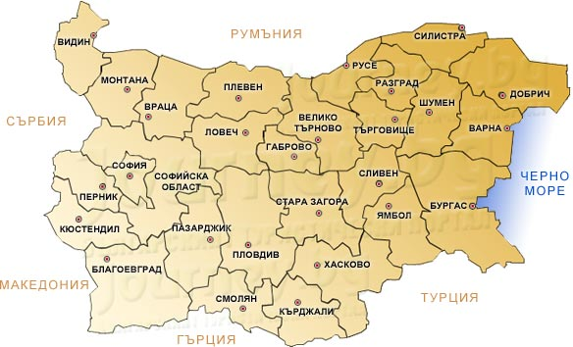
Фиг. IV.2 Областни центрове в България

България е разположена в Югоизточна Европа, като територията й е 110 993 km². По данни от декември 2012 г. населението на страната е 7 282 041 души. Към 31.12.2012 г. в градовете живеят 5 306 233, или 72.9 %, а в селата - 1 975 808, или 27.1 % от населението. За първи път в демографската история на страната населението на селата пада под 2 милиона души. Към края на 2012 г. населените места в България са 5 278, от които 257 са градове и 5 021 - села. Разпределението на населението по населени места в края на годината е резултат от неговото естествено и миграционно движение, а така също и като резултат от административните промени в селищната структура на страната. През 2012 г. с Решения на Министерския съвет са закрити 24 населени места, като 20 от тях са закрити чрез присъединяване към друго населено място. Към края на 2012 г. населените места без население са 172. В 1 130, или в 21.4 % от населените места живеят от 1 до 49 души. С население над 100 хил. души са седем града в страната. В тях живее 34.0 % от населението.
Според публикуваното през декември 2013 г. проучване на Националния статистически институт за използването на ИКТ в домакинствата и лицата, през 2013 г. повече от половината домакинства (53.7 %) в България притежават достъп до интернет в домовете си. Въпреки, че е отбелязан растеж от 2.8 пункта спрямо предходната година, страната ни остава на последно място сред страните от ЕС (изследването на НСИ е проведено и в другите държави по методология на Евростат).

Таблица IV.4 Достъп до интернет по райони в България
Данни | 2013 в % | Брой
Общо за страната | 53.7 | 1 439 944
Общо по статистически райони
Северозападен | 42.8 | 130 087
Северен централен | 49.6 | 158 960
Североизточен | 51.5 | 180 470
Югоизточен | 46.5 | 177 702
Югозападен | 64.3 | 526 340
Южен централен | 52.7 | 266 655
По видове външни връзки
Dial-up или ISDN | 0.6 | 8 595
Мобилна теснолентова връзка (WAP, GPRS) | 2.7 | 39 535
DSL (ADSL, SHDSL и др.) | 9.0 | 129 652
Друга широколентова връзка (кабел, Ethernet, PLC, Wifi, WiMax, 3G, UMTS, HSDPA) | 92.8 | 1 336 204
Източник: Национален статистически институт

Таблица IV.5 Достъп до интернет по домакинства
Данни | 2013 в % | Брой
Общо | 53.6 | 1 437 496
По видове домакинства
Семейства без деца | 47.5 | 984 369
Семейства с деца | 74.6 | 453 127
По местоживеене
Гъсто населени места | 65.9 | 858 733
Средно населени места | 54.4 | 102 917
Слабо населени места | 40.0 | 475 846
Източник: Национален статистически институт

Таблица IV.6 Дял от домакинствата с достъп до интернет -2013 г.
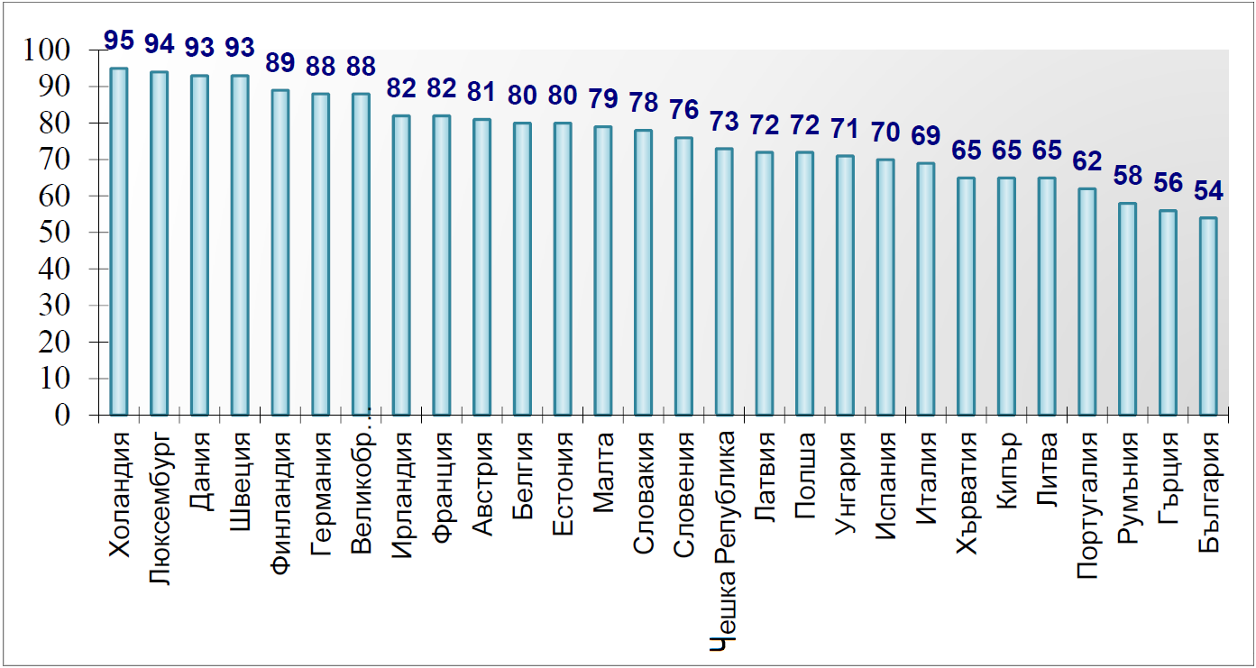

Към началото на януари 2014 г. България е на 18 място в света по скорост на сваляне от интернет, според NetSpaceIndex на oOkla. Показателна е тенденцията за по-широкото навлизане на новите технологии. За петгодишен период относителният дял на домакинствата с достъп до интернет се е увеличил с 24.1 процентни пункта, а използването на широколентова връзка бележи ръст от 27.5 процентни пункта. В сравнение с предходната година в регионален аспект също се наблюдава повишаване в относителните дялове на домакинствата с интернет достъп за всички статистически райони, с изключение на Югоизточния район, където се наблюдава намаление с 3.1 процентни пункта.
Югозападният район, към който принадлежи и столицата, е с най-висок относителен дял на домакинствата с достъп до интернет - 64.3 %. След него се нареждат Южният централен и Североизточният район, в които малко повече от половината домакинства имат достъп до интернет - съответно 52.7 и 51.5 %. От тенденцията за страната значително изостават домакинствата от Северозападния район, където 42.8 % от домакинствата имат достъп до интернет.
Данните от проведените до момента изследвания от Националния статистически институт за използване на ИКТ показват, че най-активните потребители в мрежата са младежите на възраст между 16 и 24 години, като през 2013 г. 79.5 % от тях използват интернет всеки ден или поне веднъж седмично.
През 2013 г. 22.6 % от лицата са използвали глобалната мрежа за взаимодействие с държавната администрация и местното самоуправление. Най-значителен е делът на лицата, които са получавали информация от интернет страница или уебсайт на публичната администрация (20.9 %), следван от изтеглилите официални формуляри от официална интернет страница (12.7 %) и изпратилите попълнени формуляри (8.5 %) през последните дванадесет месеца.
През януари 2013 г. Националният статистически институт посочва, че делът на предприятията, които имат достъп до интернет, достига до 89.1 %, или с 1.7 процентни пункта повече в сравнение с предходната година. Подобряват се видът и скоростта на използваната връзка - 77.9 % от предприятията използват фиксирана широколентова връзка. Мобилна широколентова връзка чрез преносимо устройство имат 33.3 % от предприятията. В сравнение с 2012 г. по този показател се отчита растеж от 7.9 процентни пункта.

Таблица IV.7 Дял на предприятия с достъп до интернет
Данни | 2013 в % | Брой
Общо | 89.1 | 24 848
По големина на предприето
10 – 49 заети лица | 87.4 | 19 744
50 – 249 заети лица | 95.8 | 4 384
250+ заети лица | 99.1 | 720
Забележка: Относителният дял е изчислен на база генерална съвкупност на предприятията с над 10 заети лица
Източник: Национален статистически институт

Изследването Digital Scoreboard на Европейската комисия отчита, че България разполага със сравнително нисък брой фиксирани мрежи за широколентов достъп, но страната е над средното ниво, по отношение на достъпа от следващо поколение. Въпреки, че в България се отбелязва малък подем от страна на фиксиран и мобилен широколентов достъп, данните показват, че страната ни все още е изправена пред цифрово разделение на регионите по отношение на широколентовата и свръх-широколентова инфраструктура.
Достъпът до широколентови услуги в България трябва да бъде подобрен и да се увеличат инвестициите за изграждането на инфраструктура особено в селските райони. Според данни на Digital Agenda Scorebored през 2012 г., фиксираният достъп до интернет обхваща 89.6 % от българските домакинства (95.5 % в ЕС). Достъп до 30 Mb/s използван за даунлоуд (download), чрез технологии за достъп от следващо поколение са използвали 60.7 % от домакинствата (53.8 % в ЕС).
Според изследване на Витоша Рисърч ЕООД през 2013 г. се наблюдава повишаване на достъпа до интернет на домакинствата в селските региони с 11 пункта, в сравнение с подобно изследване през 2011 г. Достъпът на домакинствата в селските региони е 52 % .

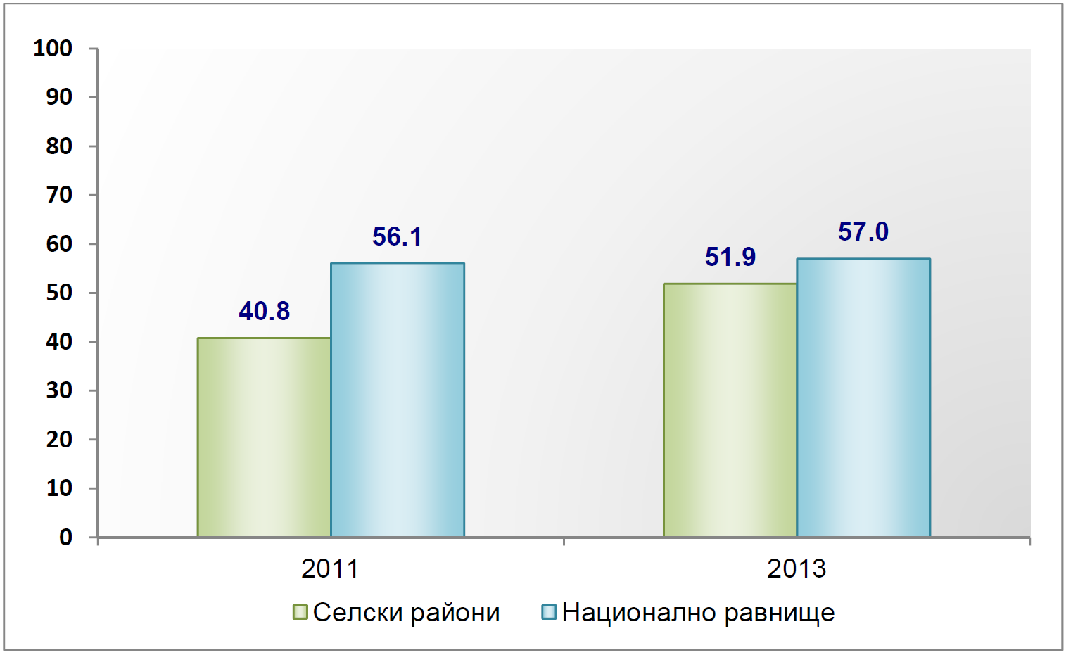
Фиг. IV.3 Дял на домакинствата с достъп до интернет

Селата са основната причина за ниските равнища на интернет свързаност. 33,5 % от домакинствата в селата имат достъп до интернет. Разликата между областните градове и другите градове не е съществена (68 % и при двата типа населено място). Изключение прави София със значително по-висок дял на достъп на домакинствата до интернет – 74 %.

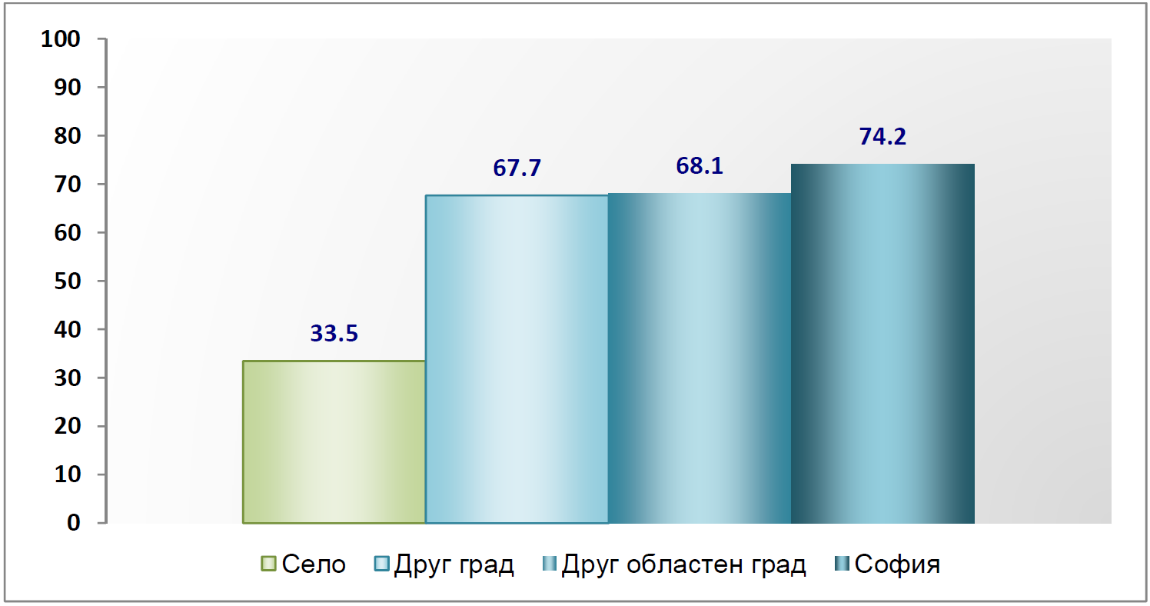
Фиг. IV.4 Дял от домакинствата с достъп до интернет по тип на населеното място

Според изследването на Европейската комисия 19 % са абонатите (абонати като процент от населението) на фиксирания интернет през януари 2013 г., е с 3 % по-висок от данните за 2012 г но е далеч под средния за Европа от 28.8 %. Делът на високоскоростна свързаност (най-малко 30Mb/s) в България е много по-висок от средния за Европейския съюз (35.1 % срещу 14.8 % в ЕС), независимо, че свръх-бързата свързаност (най-малко 100Mb/s) е едва 1.2 % от всички абонати (3.4 % в ЕС). Мобилният достъп трето поколение (HSPA) е достъпен за 99.4 % от населението през 2012 г. (96.3 % в ЕС), а този от четвърто поколение (LTE) все още няма търговско предлагане. Процентът на мобилния интернет (абонати) е 39.7 % през януари 2013 г., което е под средното ниво за ЕС – 54.5 %.
Данните за България по съответни показатели са показани на Фиг. IV.5 .

а) | 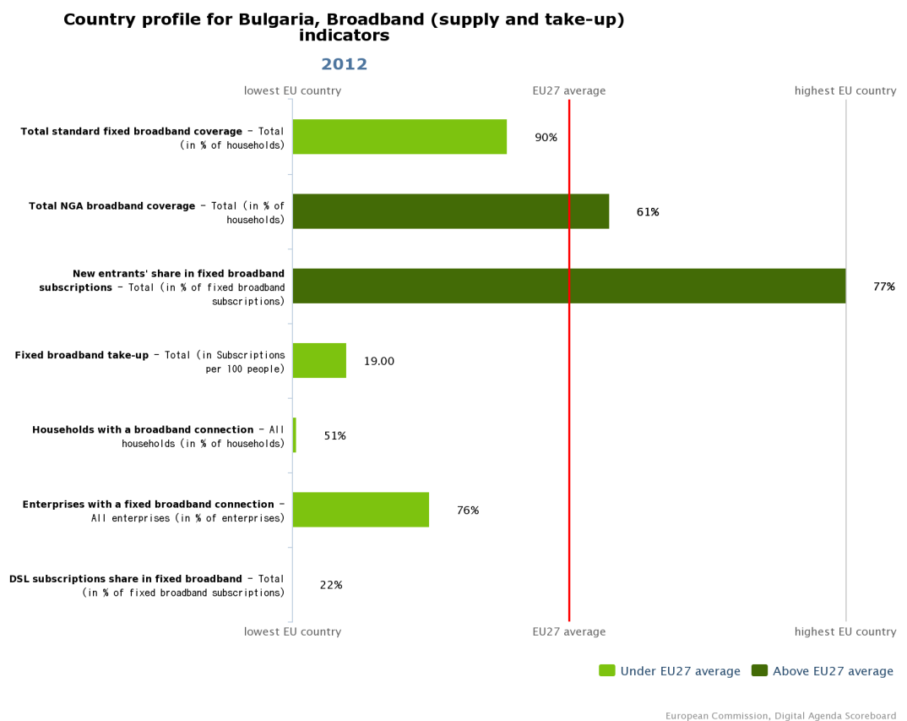
б) | 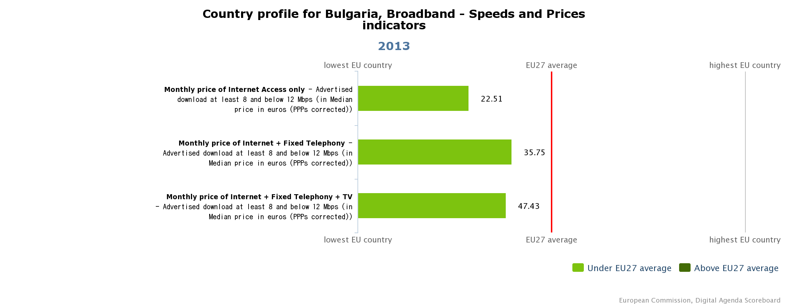
в) | 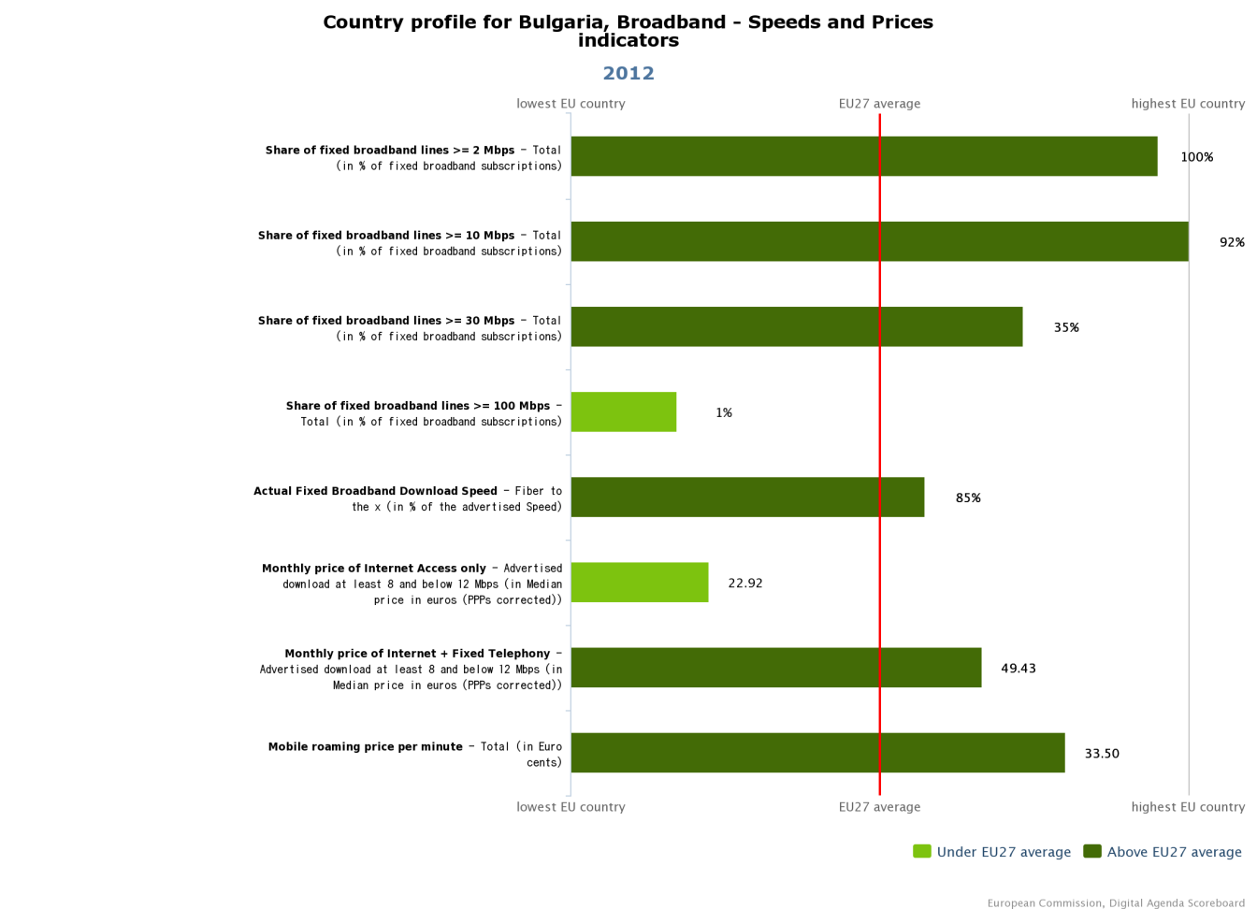
Фиг. IV.5 Показатели за високоскоростна свързаност в България

Национално проникване на технологии за широколентова свързаност в България
България е под средните нива на ЕС по покритие с фиксиран широколентов достъп, както за страната като цяло, така и в селските райони. Въпреки че страната е над средните нива на ЕС по NGA обхват, се установи, че липсва покритие в някои от селските райони в края на 2012 г. През 2013 г. намаляват населените места без интернет доставчик. Това може да бъде обяснено с технологичния профил на страната.
През 2012 г. с DSL технология са обхванати 85 % от домакинствата, но все още този процент е под средния от 93 % обхват за Европейския Съюз. Тъй като DSL е обичайно водещата технология за осигуряване на стандартен фиксиран широколентов достъп, това обяснява защо България е под средното ниво за ЕС. През 2012 г. няма сведения за покритие с VDSL.
FTTP покритието е малко над 7 % за домакинствата, което е изключително слабо в сравнение със средния обхват в Европейския съюз и особено в сравнение с други страни от Източна Европа. Ключовата технология за осигуряване на NGA до домакинствата в България е Docsis 3.
Към края на 2012 г. 20 % от домакинствата в България живеят в селски райони. С Docsis 3 се обхващат 60 % от домакинствата и се приема, че това е най-вероятният начин за постигане на покритие извън селските райони.
Цялостният широколентов растеж напредва бавно през 2012 г. Обхватът на WiMAX е нараснал с допълнителни 126 хиляди домакинства в края на 2012 г., докато никоя друга технология за достъп не е постигнала ръст с повече от 2 %.
България има неравномерно широколентово покритие, с различен модел от този, познат в Западна Европа. Например, столицата София, изостава от водещите области със стандартно покритие, но е първа по NGA покритие. Туристическите области, като крайбрежните райони, са сред водещите със 100 % стандартно фиксирано широколентово покритие. Повечето райони имат покритие 80 % и 94 %. Тези в северозападна България са с най-ниски стойности, започващи под 50 % и стигащи едва до 70 %.Повечето от областите в страната имат над 50 % покритие, докато селските райони имат свързаност на домакинствата под 10 %.

Таблица IV.8 Покритие по технология за широколентов достъп в България
Technology | BG - 2012 |  | BG - 2011 |  | EU27 - 2012
 | Total | Rural | Total | Rural | Total | Rural
DSL | 85.1 % | 53.5 % | 84.8 % | 53.7 % | 92.9 % | 76.3 %
VDSL | 0.0 % | 0.0 % | 0.0 % | 0.0 % | 24.9 % | 4.8 %
FTTP | 7.3 % | 0.0 % | 5.6 % | 0.1 % | 12.3 % | 3.0 %
WiMax | 21.1 % | 11.9 % | 16.9 % | 9.4 % | 17.2 % | 16.2 %
Standard cable | 57.1 % | 0.0 % | 56.2 % | 0.0 % | 42.0 % | 7.3 %
DOCSIS 3 Cable | 57.1 % | 0.0 % | 56.2 % | 0.0 % | 39.3 % | 5.8 %
HSPA | 99.4 % | 97.0 % | 98.0 % | 90.1 % | 96.3 % | 82.1 %
LTE | 0.0 % | 0.0 % | 0.0 % | 0.0 % | 27.0 % | 10.2 %
Satellite | 100.0 % | 100.0 % | 100.0 % | 100.0 % | 98.6 % | 98.6 %
Standard | 99.8 % | 99.0 % |  |  | 99.4 % | 96.1 %
Standard fixed | 89.6 % | 59.2 % | 89.1 % | 58.3 % | 95.5 % | 83.2 %
NGA | 60.7 % | 0.0 % | 59.3 % | 0.1 % | 53.7 % | 12.4 %

За разлика от старите държави-членки на Съюза (ЕС 15), където развитието на широколентов интернет се основава предимно на DSL базирани технологии, България като нова държава-членка „показва напълно различни модели в избора на широколентови технологии” и особено онези страни, където липсата на наследена широколентова инфраструктура насочва инвестициите към други технологии. В Румъния, България и Литва, и в по-малка степен в Естония, Латвия, Словакия и Чехия, предоставянето на фиксирани линии за широколентов интернет е много по-силно базирано на оптични технологии” отколкото в старите държави-членки. Въпреки по-ниските стойности на навлизане и използване на широколентов интернет съвременното технологично развитие в България и Румъния, е базирано основно на FTTx + LAN технологии. Като резултат, още през 2009 г. България заема първо място в ЕС 27 по дял на широколентови линии, предлагащи достъп със скорост над 10Mb/s, последвана от Португалия, като и двете страни имат малко над 60 % при средно 23 % за ЕС 27.
България е сред водещите страни в Европа и сред първите 10 в света по отношение на покритието с бърз и свръх-бърз широколентов достъп, но е сред последните и съответно малко под средното ниво в ЕС респективно по отношение на проникване и използване на интернет и базирани на интернет услуги сред населението. Оползотворяването на предимството на страната, основано на всеобхватното покритие с достъп от ново поколение (NGA) среща сериозни предизвикателства преди всичко поради липсата на дългосрочни и ефективни национални политики и координация и интеграция между тях. Нарастването на покритието с широколентов достъп през последните две десетилетия се основава предимно на бизнес и технологични модели, разработени в условията на неефективна регулация. Пазарът на дребно на широколентов достъп в страната е сред най-раздробените в ЕС, като според регулатора в сектора – Комисия за регулиране на съобщенията, през 2012 г. е имало над 1150 предприятия, предоставящи услугата „достъп до интернет” на крайни потребители, като около 800 от тях са реално действащи.

Развитие на високоскоростен и свръхвисокоскоростен достъп (NGA) в три държави
Развитието на ИКТ за растеж на икономиката и социално сближаване е сред водещите приоритети за следващия програмен период 2014-2020 г. на Стратегията „Европа 2020” и два от нейните основни стълбове – „Цифрова програма за Европа” и „Съюз за иновации”. Според последните оценки на „Цифровата програма за Европа“ екосистемата от взаимодействащи си ИКТ са ключов фактор за растеж в ЕС, който до 2010 г. е допринесъл за 20 % от общия ръст в продуктивността, 5 % от общия брутен вътрешен продукт и 25 % от общите бизнес разходи за научноизследователска и развойна дейност в Съюза. Както беше посочено в началото на този документ „Цифровата програма за Европа” се основава на седем стълба, които задават общата рамка за развитие на всички държави-членки, а с цел оценка на напредъка на всяка от страните по тези стълбове, „Цифровата програма” поставя тринадесет цели, напредъкът по които може да се измери с единствен индикатор и които трябва да бъдат постигнати от всяка страна в определен срок. Всяка от тринадесетте цели е разработена по начин да предоставя информация за развитието по повече от един от седемте стълба.
Единадесет от тези цели са свързани с предлагането и използването на широколентов достъп до интернет като базисно условие за съществуването и функционирането на екосистемата от взаимодействащи си ИКТ. Предлагането и използването на широколентов интернет във всяка от страните е пряк резултат от развитието на две други области, които са ключови за оползотворяване на възможностите, предлагани от екосистемата на ИКТ (е-Търговия, е-Обучение, е-Включване, е-Здравеопазване и т.н.). Първата област обхваща разпространението и нивото на умения и знания за работа с ИКТ или т.нар. цифрова грамотност – от използване на компютър и интернет за елементарни задачи до високо специализирани дейности като програмиране и изграждане на информационни и комуникационни системи. Втората област обхваща водещата роля на бизнес предприятията от ИКТ сектора за изграждане на конкурентоспособна и основана на иновации икономика, базираща се на предлагането и използването на широколентов достъп.

Таблица IV.9 Напредък на България по целите на Цифрова програма за Европа 2020
Стълбове | Цели | Срок за постигане | Ниво в ЕС към края на 2012 | Ниво в България към края на 2012
Стълб I: Единен цифров пазар  Стълб II: Съвместимост и стандарти  Стълб III: Доверие и сигурност  Стълб IV: Бърз и свръх-бърз интернет достъп  Стълб V: Изследвания и иновации  Стълб VI: Подобряване на цифровата грамотност, умения и включване  Стълб VII: Основани на ИКТ ползи за обществото в ЕС | Покритие за всички с бърз широколентов достъп (>30 Mb/s) | 2020 г. | 54 % | 61.00 %
 | 50 % от домакинствата използващи ултра-бърз широколентов достъп (>100 Mb/s) | 2020 г. | 2 % | 1 %
 | 100 % ръст в публичните разходи за НИРД в ИКТ (спрямо 2009 г.) | 2020 г. | 60 % | ..
 | 33 % от МСП продаващи он-лайн | 2015 г. | 13 % | 4 %
 | 20 % от населението пазаруващи он-лайн от чужди страни | 2015 г. | 11 % | 4 %
 | 50 % от населението пазаруващи он-лайн | 2015 г. | 45 % | 9 %
 | 60 % от хората с увреждания използващи регулярно интернет | 2015 г. | 54 % | 29 %
 | 75 % от населението използващи регулярно интернет | 2015 г. | 70 % | 50 %
 | 15 % максимум да е делът на населението, никога не ползвали интернет | 2015 г. | 22 % | 42 %
 | 50 % от населението ползващо е-правителство | 2015 г. | 44 % | 27 %
Източник: Годишни доклади за напредъка на страните членки по целите в ЦПЕ

Развитие на широколентов интернет в България в сравнителен план с Германия, Полша и Румъния
В Румъния, България и Литва, и в по-малка степен в Естония, Латвия, Словакия и Чехия, предоставянето на фиксирани линии за широколентов интернет е много по-силно базирано на оптични технологии” отколкото в старите държави-членки. Същото изследване показва за пръв път и че цените за достъп до широколентов интернет у нас са сред най-ниските в ЕС, дори в случаите на най-високи скорости. Според резултатите, към края на 2009 г. цените в България за интернет достъп (непакетна услуга) за скорости между 144 kb/s и 20+ Mb/s са в границите между EUR 15 и 24, изчислени в паритет на покупателна способност или между EUR 7 и 11 в абсолютни стойности.
Освен географската близост и факта, че България и Румъния станаха членове на ЕС по едно и също време, развитието на типологично близки бизнес и технологични модели в тези две страни, е основаната причина за избор на втората при сравнителния анализ. Изборът на Германия се основава на факта, че това е една от трите страни (наред с Великобритания и Италия) с най-много публични инвестиции, представляващи държавна помощ, за изграждане на широколентова инфраструктура, най-вече в селските райони през последните три години. Със своите високи стойности на използване и проникване на интернет, вкл. широколентов сред населението, бизнес предприятията и публичния сектор, Германия може да се приеме като „контролна“ страна по отношение на успешността на прилагането на държавна помощ при изграждане на широколентова инфраструктура в селските райони. Полша пък е избрана поради факта, че по отношение на публичните инвестиции започна подобен на България пилотен проект в селските райони, който има за цел да предложи широколентов достъп на крайни клиенти и който също се реализира по схема за разрешена държавна помощ. В същото време, стойностите на използване и навлизане на интернет в страната са близки до средните за ЕС 27, което от гледна точка на България може да се приеме като постижима цел за догонващо развитие в краткосрочен и средносрочен план.
В България, както „Стратегията за интелигентна специализация“, така и „Национална програма за развитие: България 2020“, разглеждат „цифровия растеж“ (основан на използването на ИКТ и иновациите в бизнеса и обществото като допълващи се и взаимно усилващи се условия за икономическото и социално развитие. България е сред водещите страни в Европа и сред първите 10 в света по отношение на покритието с бърз и свръх-бърз широколентов достъп, но е сред последните и съответно малко под средното ниво в ЕС респективно по отношение на проникване и използване на интернет и базирани на интернет услуги сред населението. Освен изключително високото ниво на покритие с широколентов достъп, предимство на страната ни е неговата ценова достъпност, вкл. измерена в сравнителна покупателна способност, както и развитието на конкурентоспособен в международен план ИКТ бизнес сектор, довело до налагане на редица български компании като водещи в тясно специализирани пазарни ниши на глобалния пазар и проникване и използване на ИКТ сред предприятията в икономиката като цяло.
Оползотворяването на предимството на страната, основано на всеобхватното покритие с бърз широколентов достъп среща сериозни предизвикателства преди всичко поради липсата на дългосрочни и ефективни национални политики и координация и интеграция между тях. Въпреки големият брой интернет доставчици, през последното десетилетие основната тенденция на този пазар е окрупняване и концентрация, като между 10 и 15 на брой са големите предприятия, опериращи на национално или регионално ниво, които по различни оценки съставляват общо между 50 % и 70 % от пазара, измерен като брой клиенти. Регулярното изследване на предлагането на широколентов достъп до интернет, провеждано вече трета поредна година от Фондация „Приложни изследвания и комуникации“ (ARC BCS 2012) показва, че засилената конкуренция на пазара е довела до сравнително еднакви цени на услугите в цялата страна, като по-ниските ценови оферти за съответно по-нисък клас услуги са предпочитани в по-малките населени места, докато в градовете и най-вече в големите, от тях се ползват по-висок клас услуги на съответно по-висока цена. В същото време, дори в селските райони, новоизгражданите мрежи в повечето от случаите технологично позволяват най-високите възможни скорости, вкл. високоскоростен (>100 Mb/s) широколентов интернет, най-често чрез комбинация от оптична мрежа и LAN технология, ако има достатъчно интерес от страна на крайните клиенти. Важна тенденция, засилваща се през двете последни години е изграждането на оптични мрежи между и вътре в малките населени места в комбинация с предлагане на пакетни услуги, дори от най-малките локални оператори, в много от случаите действащи като посредници на по-големи регионални или национални оператори. Основен недостатък на националната политика в тази област остава неприлагането на съществуващите регулации за подаване на информация в Кадастъра и имотния регистър на Агенцията по геодезия, картография и кадастър за новосъздаваните мрежи, което поставя сериозна пречка както пред планирането на публични инвестиции за изграждане на широколентова инфраструктура, така и пред картографиране на съществуващото покритие и използваните технологии за целите на планиране на политиките.
По отношение на скоростите на достъп, които се предлагат на крайните клиенти, данните показват, че официалната статистика, използвана за измерване напредъка на страната съгласно целите на „Цифровата програма за Европа “, подценява реалното състояние преди всичко по отношение на покритието с базисен (>1 Mb/s) и бърз (>30 Mb/s) широколентов достъп. За втора поредна година, резултатите от изследването на Фондация” Приложни изследвания и комуникации”потвърждават, че почти цялото население (98 %) живее в населени места, където се предлага базисен широколентов достъп, а над половината (56 %) от населението – в населени места, където се предлага бърз широколентов достъп. По отношение на населението, живеещо в селски райони, резултатите от изследването показват, че над 30 % от него живее в населено място, където се предлага услуга за крайни клиенти със скорост на сваляне на данни >=30 Mb/s. Това разминаване в данните се дължи както на различните методологии – едната регистрира технологии на достъп, а другата – скорости на достъп, така и на значително по-цялостния обхват на данните в ARC BCS 2012, което покрива изчерпателно всички населени места в страната. Това показва, че по отношение на предлагането на широколентов достъп България е сред водещите страни в ЕС, но оползотворяването на това предимство за постигане на цифров растеж ще бъде застрашено в краткосрочен план ако напредъкът на бизнес сектора в тази област не бъде подкрепен от активна и ефективна държавна политика по отношение на предлагане на електронни публични услуги, насърчаване на ИКТ-базираните иновации в предприятията, създаване на благоприятна рамка за повишаване на е-уменията сред населението и най-вече сред учащите се, както и за повишаване на електронното включване – най-вече по отношение на хората с увреждания.

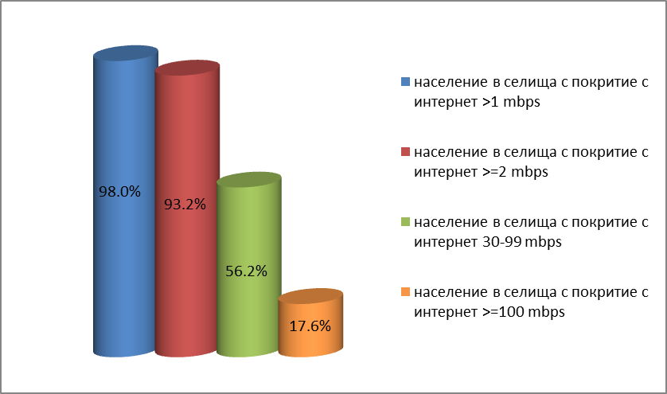
Фиг. IV.6 Покритие с широколентов интернет достъп в България към декември 2012г.

Според последното сравнително изследване на покритието с широколентов достъп, проведено по поръчка на ЕК в рамките на мониторинга на изпълнението на „Цифровата програма за Европа”, България изостава най-вече по отношение на „достъпа от следващо поколение“ (NGA), т.е. онази комбинация от технологии, които позволяват достигане на поне 30 Mb/s или повече скорост на сваляне на данни от интернет при крайния клиент.

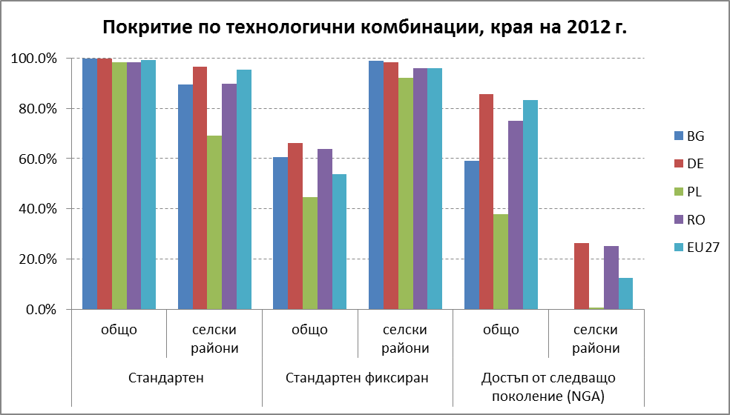
Фиг. IV.7 Покритие по технологични комбинации, края на 2012 г.
През последните години в много от страните в Европа се увеличават публичните инвестиции в изграждането на широколентова инфраструктура, най-вече в селските райони. Най-големите проекти се осъществяват във Великобритания, Италия и Германия, но същото се случва и в много от останалите страни, вкл. в Централна и Източна Европа. През 2012 г. ЕК е одобрила 21 публични инвестиции за изграждане на широколентова инфраструктура, като разрешената държавна помощ е приблизително EUR 6,5 млрд., което е повече от три пъти над разрешеното за 2011 г., като почти цялата сума (6 млрд.) са схеми, одобрени за прилагане в горепосочените три страни. В България, след почти двегодишно забавяне и смяна на цялостния модел от отворена мрежа с точки на достъп в малки населени места към отворена мрежа, допълваща държавната опорна инфраструктура с крайни точки на достъп в общински центрове, в края на 2012 г. стартираха процедурите по избор на изпълнител за изграждане на широколентова инфраструктура в селските райони, финансирана с EUR 20 млн. чрез ОП „Регионално развитие”. Това е най-големият проект в тази сфера за целия програмен период 2007-2013 г., като след получаването на разрешение за държавна помощ от страна на ЕК в края на 2013 г. се очаква реалното изграждане на предвидената инфраструктура да започне през 2014 г.
Както бе отбелязано по-горе, в сравнителен план, България е сред водещите страни както в Европа, така и в света по предлагане (покритие) на широколентов достъп, вкл. по отношение на технологично ниво на развитие, скорости на достъпа и достъпност на цените, но е сред последните страни в ЕС по използване и проникване на интернет сред населението и около средното за ЕС27 по използване и проникване на интернет сред предприятията. Тези резултати са дължат както на развитието на някои глобални тенденции като например конвергенцията на технологии и услуги за крайните клиенти, така и на някои национални специфики и наследени характеристики в развитието на ИКТ и базираните на тях услуги като например налагането на влакнесто-оптичните технологии като основна среда за пренос при новоизграждащите се в България мрежи през последното десетилетие, и не на последно място поради неефективната регулация на сектора.
Докато при измерване на покритието с широколентов интернет се наблюдават съществени разлики в резултатите на коментираните по-горе изследвания, то това не е така в измерването на използването и навлизането на интернет сред населението, бизнес и публичния сектор, където данните от различните източници са почти идентични. По тази причина за анализа по-долу са предпочетени сравнителните данни с източник Евростат.
Анализът сочи, че докато в повечето държави-членки от Западна Европа, базисният широколентов интернет (>1 Mb/s) е достъпен за над 95 % от населението както в градските, така и в селските райони, в Източна Европа достъпът до такъв вид връзка се различава значително между районите. Това от своя страна пречи на постигането на останалите цели, свързани с навлизането и използването на ИКТ и базирани на тях услуги от населението, бизнеса и публичния сектор. За периода януари 2012 – януари 2013 г. в България са въведени над 188 000 нови връзки. Въпреки, че степента на проникване (penetration) на базисен широколентов интернет в България е сред най-ниските в Европа – едва 19 %, страната отбелязва ръст от 3 % по този показател за същия период, което е положителен знак за бързото навлизане на тези технологии и в същото време поставя България на второ място (след Литва с 3.1 %) по ръст на проникване в Европа.

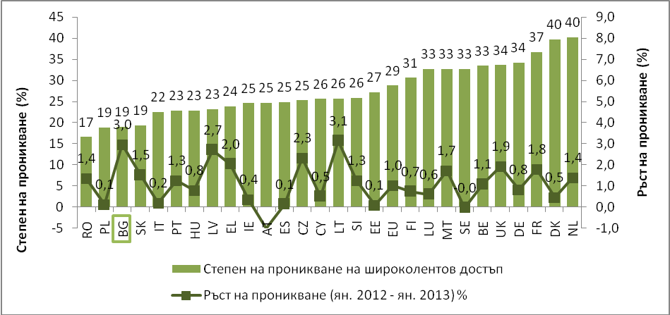
Фиг. IV.8 Проникване на широколентов интернет в ЕС (2013 г.)

Пазар за широколентов интернет
По отношение на концентрацията на пазара на широколентов достъп, България е сред водещите страни в ЕС по отношение на ограничения дял на традиционния телекомуникационен оператор, който притежава 23 % от пазара, при средна стойност за ЕС 53.8 %. При този показател, страните от Централна и Източна Европа (ЦИЕ) имат значително предимство пред старите държави-членки, като съответно за Полша и Румъния тази стойност е 28 %, докато в Германия е 44.6 %. Този резултат се дължи преди всичко на различните бизнес и технологични модели, развивани в страните от ЦИЕ, които бяха коментирани по-горе в анализа и които доведоха до силно развитие на нови доставчици, прилагащи технологии, които не разчитат на използване на DSL-базираната инфраструктура на традиционния оператор.
През януари 2013 г. новите участници на пазара в България са имали 77 % пазарен дял – при средна стойност а ЕС от 58 %, или със 7 % повече спрямо предходната година. Това не само е най-високия пазарен дял покрит от нови доставчици в ЕС, но и най-висок ръст на този показател в целия Съюз. Това показва високи нива на конкуренция в този бранш, което би трябвало да доведе до по-ниски цени за потребителите. Също така, имайки предвид сравнително ниските нива на внедряване на тази услуга, това е знак че вътрешния пазар се развива бързо и България има шанс да навакса спрямо останалите държави-членки.
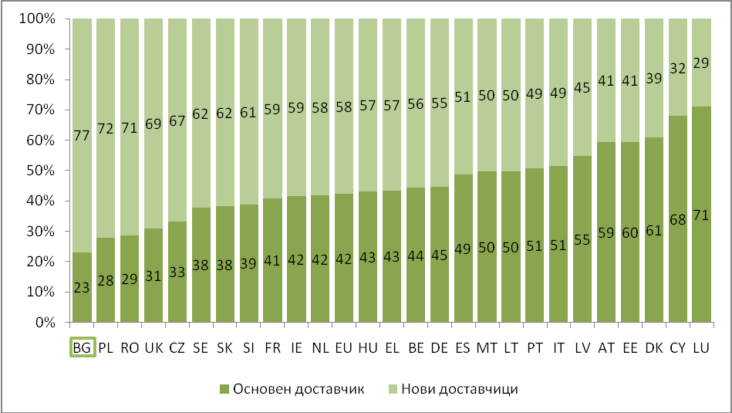
Фиг. IV.9 Фиксиран широколентов интернет – пазарен дял в България (2012 г.)

По отношение на предоставянето и проникването на широколентов достъп – фиксиран и мобилен, високоскоростен (>30 Mb/s) и свръхвисокоскоростен (>100 Mb/s) – се наблюдават значителни различия сред страните в Европа. Прави впечатление, че лидери по отношение на един от тези фактори, имат стойности, близки до средните за ЕС или дори сред най-ниските стойности по отношение на други от факторите. Поради това различните фактори, представени по-долу не трябва да се разглеждат изолирани един от друг, а в цялост и съобразно особеностите на всяка държава.
Според официалните статистически данни, в България покритието с фиксиран широколентов интернет достъп (DSL или мрежи, основани на кабелни модеми) е сравнително слабо – 89.6 % от българските домове имат възможност да ползват такъв достъп при средни стойности за ЕС от 95.5 % . В сравнителен план с избраните три страни, Германия е водеща в това отношение с 96.6 % от домовете, докато Румъния е на същото ниво като България, а Полша изостава значително с най-ниската стойност в ЕС от 69.1 %. При предоставянето на достъп от следващо поколение (>30 Mb/s), България също изостава в сравнение с Германия и Румъния, въпреки че със своите 60.7 % е над средната стойност за ЕС от 53.8 %. Полша отново е на едно от последните места с едва 44.5 %.

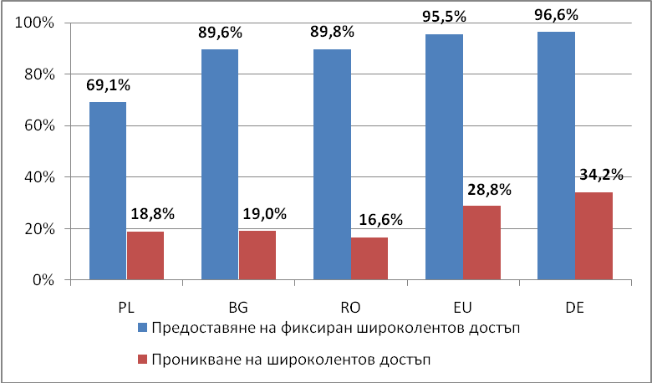
Фиг. IV.10 Предоставяне и проникване на фиксиран широколентов достъп, % от домакинствата, 2012

В проникването на фиксиран широколентов достъп, при България се наблюдава още по-голямо изоставане, като страната е на едно от последните места в ЕС. За сметка на това при проникването на високоскоростен достъп от поне 30 Mb/s страната се нарежда на една от водещите позиции в Европа със своите 35.1 %. Въпреки същественото предимство при високоскоростните интернет линии, България изостава при свръхвисокоскоростния достъп (> 100 Mb/s). При средни стойности за Европа в размер на 3.4 % от всички абонаменти, страната ни отбелязва сравнително ниски стойности (1.2 %) и се нарежда след страни като Полша, които изостават по редица индикатори за предоставяне и разпространение на широколентов достъп. Откроява се представянето на Румъния, където делът на високоскоростните абонаменти е три пъти по-голям от средния за Европа, а делът на свръхвисокоскоростните – пет и половина.
Най-разпространената технология за предоставяне на широколентов достъп в България е FTTH/B. Подобно е положението и в Румъния, докато в Полша и Германия DSL технологията е традиционно най-предпочитаната.

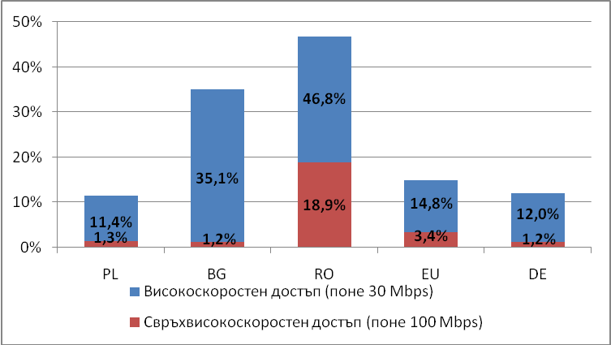

Фиг. IV.11 Високоскоростен и свръхвисокоскоростен достъп, като % от всички интернет абонати, 2012

Въпреки изоставането по отношение на предлагането на широколентов мобилен интернет, делът на населението с достъп до трето поколение технологии (HSPA) в България е на сравними със средноевропейските нива (99.4 % спрямо 96.3 %). В същото време, при едва 39.7 % проникване на такъв достъп, страната изостава значително от повечето страни и от средната стойност за ЕС от 54.5 %. В Полша, ниските нива на предоставяне (покритие) на широколентов интернет се компенсират в значителна степен от едно от най-високите нива на проникване на мобилен широколентов достъп сред населението – 74.1 %, докато Германия (41.1 %) изостава по отношение на този показател. Що се отнася до четвъртото поколение технологии за широколентов мобилен интернет (LTE), те остават напълно чужди за местния пазар. LTE технологиите са значително по-силно развити в останалите страни, като за Германия и Полша те са налични за над половината от населението, а в Румъния, за всеки пети жител (23.6 %).
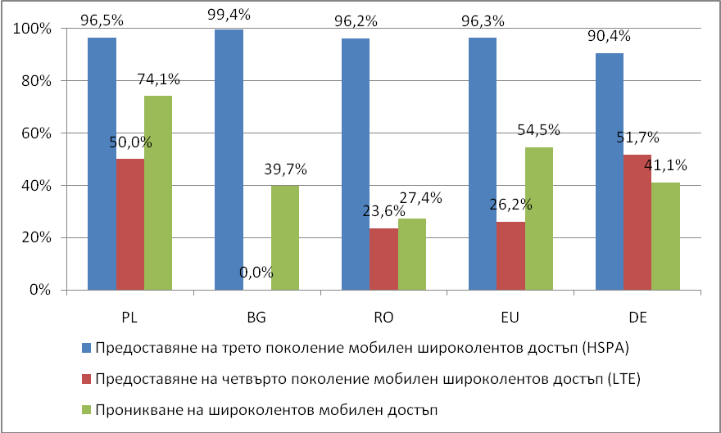
Фиг. IV.12 Предлагане и разпространение на широколентов мобилен интернет, 2012

Достъп до интернет
През последните години се наблюдава увеличение на общия брой домакинства, които имат достъп до интернет, като през 2012 година България отбелязва 51 % - увеличение с 6 % спрямо предходната година, но все още под средните за ЕС 76 %. Както може да се очаква ползването на интернет у нас е сравнимо с това в Румъния, като северната ни съседка ни изпреварва с малко в последните години достигайки 54 % през 2012 г.

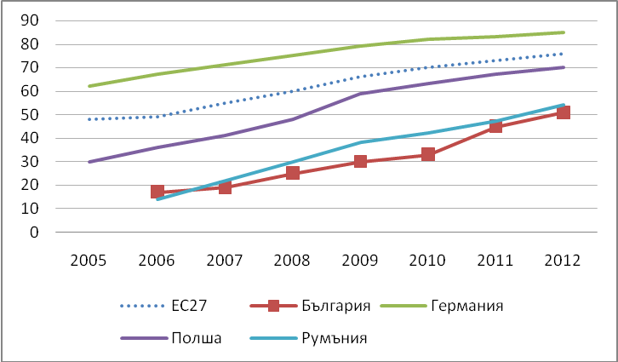
Фиг. IV.13 Достъп до интернет, % от домакинствата, 2005-2012

Въпреки сравнително ниския процент на домакинства, ползващи интернет в България, всички такива домакинства използват широколентова връзка, за сравнение с останалите 3 страни, където по-малко от 95 % от домакинствата ползват този тип интернет. С оглед на това, всеки от последвалите анализи на данни за България ще важи както за общото потребление на интернет, така и за широколентовото потребление.

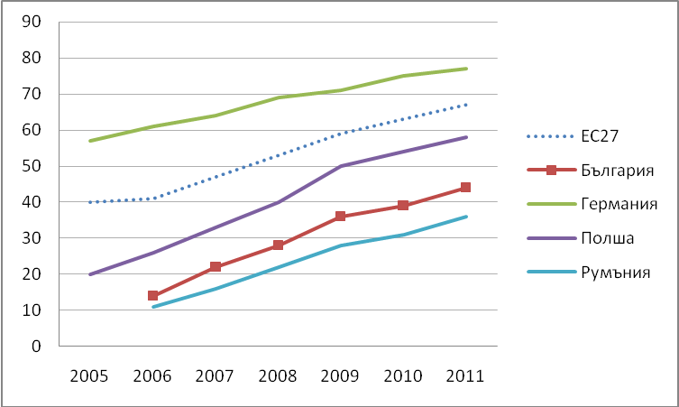
Фиг. IV.14 Достъп на лицата до интернет, % от населението, 2005-2012

Отново се наблюдава типичното за Европа нарастване на броя на ползващите интернет, като през 2011 година в България 44 %от хората са имали достъп до широколентов интернет, с 5 % увеличение спрямо предходната година, като отново сме под средното за Европа 67 %. По този параметър изпреварваме Румъния (36 %), но изоставаме значително след Полша (58 %) и Германия (77 %).
Трябва да се отбележи, че ползващите интернет в България, както и в ЕС са предимно регулярни потребители, като 93 % от хората в ЕС с достъп до интернет са го ползвали през последните 3 месеца. В това отношение България (91 %) изостава малко както от средното за Европа, така и от съответните дялове за Германия и Полша, но изпреварва Румъния, в която този дял е 89 %.
По отношение на устройствата за достъп до интернет, България се представя сравнително зле сред избраните страни, като изпреварва единствено съседна Румъния.

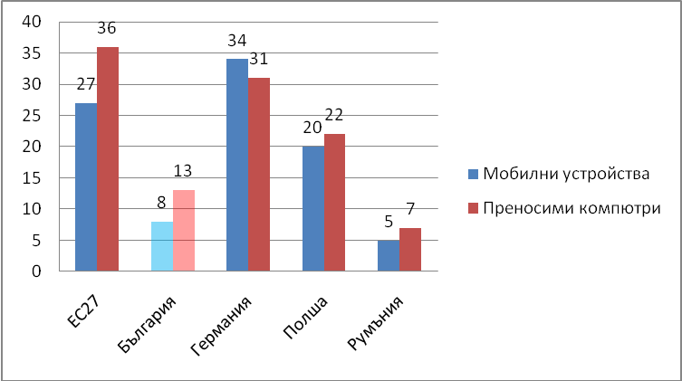
Фиг. IV.15 Устройства за достъп до интернет, % от използващите интернет, 2005-2012

По отношение на достъпа до интернет на работното място, за последните две години се наблюдава минимално увеличение на дела служители, ползващи компютри, свързани с интернет в рамките на всички предприятия (организации с 10 или повече наети лица). България отбелязва ръст с 1 % спрямо общия дял заети през 2012 и достига 22 %, но отново остава под средните стойности за ЕС от45 %.

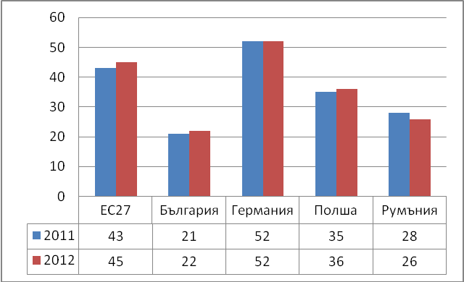
Фиг. IV.16 Достъп до интернет на работното място, % заети, ползващи компютри с интернет, 2011-2012

В края на 2012 г.,79 % от предприятията в България са с достъп до широколентов интернет и по този показател страната изостава отново от средните за съюза 92 % и въпреки това се изравнява със страни като Полша (82 %) и е с по-добър достъп от Румъния (76 %). Все пак България остава далеч след Германия с нейните 91 % достъп. Може да се забележи стабилен растеж за 2012 година в България, Полша и Румъния и застой в Германия поради презадоволяване на пазара.

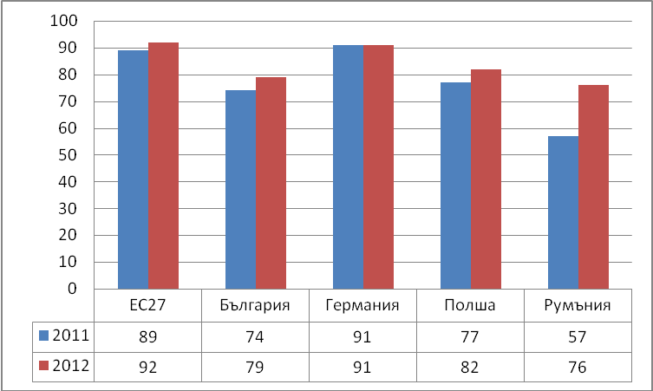
Фиг. IV.17 Предприятия с широколентов достъп, % от всички предприятия, 2011-2012

Подобна е картината и при относителният дял на предприятия, които имат достъп до широколентов интернет спрямо всички предприятия с достъп до интернет – България е отбелязва 90 %, с 6 % под средния за ЕС, след Германия (94 %) и Румъния (96 %), но преди Полша (88 %). Интересно е да се отбележи, че докато при домакинствата достъпът до интернет е единствено широколентов, по официални данни достъпът до интернет за предприятия не винаги е такъв. Последното заключение трябва да се разглежда с внимание, тъй като поредица от изследвания показват, че в България липсва предлагане на услуга с минимална скорост под 1 Мb/s, което означава, че де факто всички възможни потребители на интернет имат на разположение само широколентов достъп.

ИКТ умения и обучение
България е на едно от последните места, наред с Гърция и Румъния, според дяловете от населението, които използват интернет регулярно (поне веднъж в седмицата) или по-често. През 2012 г. едва половината от населението (50 %) са ползвали интернет поне веднъж седмично, което показва слаб ръст спрямо 46 % в предходната година. Тези стойности са значително по-ниски в сравнение със средните за ЕС и почти наполовина в сравнение със страните с най-висок дял на лицата, регулярно използващи интернет като Исландия и Норвегия. Тенденцията на нарастване на тези дялове за периода 2006-2012 г. показва, че в България отчетеният ръст на база 2006 г. е 127 %, с което страната се нарежда на второ място след Румъния с ръст 139 %.

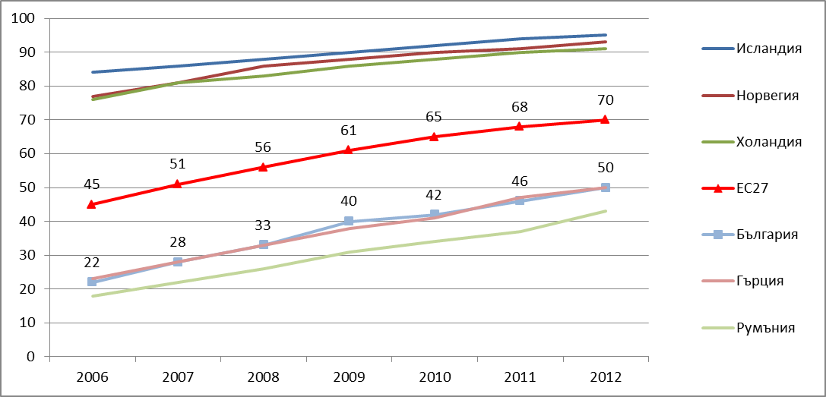
Фиг. IV.18 Лица, ползващи интернет регулярно (поне веднъж на седмица) в % от населението

В сравнителен план с избраните 3 страни, България се нарежда на предпоследно място (след Румъния) както по дял на регулярните интернет потребители, така и по дял на активно ползващите.

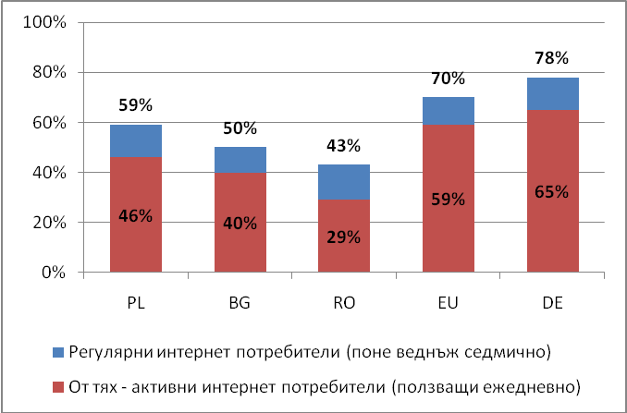
Фиг. IV.19 Дял и профил на интернет потребителите, като % от населението, 2012 г.

България е на предпоследно място в ЕС през 2012 г. и по дял на лицата, които никога не са ползвали интернет (42 %), което е почти двойно над средната стойност за ЕС (22 %), като промяната спрямо предходната година е положителна и се равнява на 4 процентни пункта. Тези резултати до голяма степен предопределят и ниските нива на оперативни умения за работа с компютър и използване на интернет сред населението в сравнение както със средните за ЕС, така и с водещите в това отношение страни.

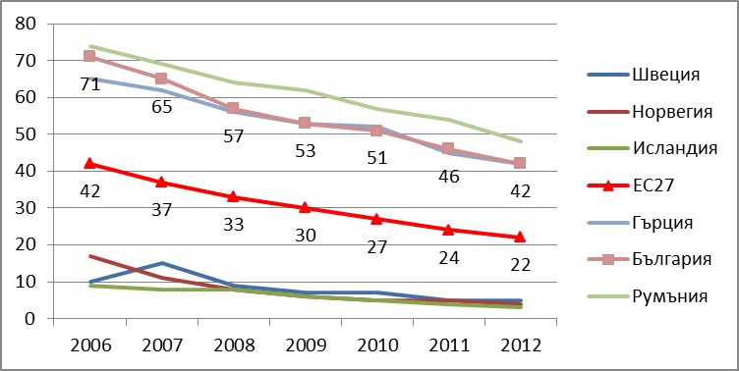
Фиг. IV.20 Лица, които никога не са ползвали интернет в % от населението

Сред най-популярните за българския потребител дейности в интернет се нареждат четенето на он-лайн вестници, търсенето на информация за продукти и услуги и провеждането на телефонни и видео обаждания. Докато спрямо тези дейности потребителското поведение в страната не се различава особено от практиките в Европа, прави впечатление слабия интерес към интернет банкиране и он-лайн пазаруване. Най-вероятно това се дължи на липсата на надеждна инфраструктура, доверие и традиционна култура на интернет търговия, както и сравнително ниските нива на потребители с добри и много добри компютърни умения.
През 2012 г. почти половината от населението (42,4 %) са притежавали някакви, макар и базисни умения за оперативна работа с компютър, което е с 25 процентни пункта по-малко от средната стойност за ЕС (66,6 %). Дяловете на населението, притежаващи компютърни умения с различно ниво на сложност, са неравномерно разпределени и показват две неблагоприятни за страната тенденции. От една страна, с нарастване на нивото на сложност се увеличава разликата между съответния дял от населението в България и средната стойност за ЕС. Това показва, че страната ни изостава преди всичко в развитието на високоспециализирани умения, които са ключови за повишаване на конкурентоспособността на икономиката и производството на продукти и услуги с висока добавена стойност. От друга страна, в сравнителен план, за всяко отделно ниво на сложност на притежаваните умения, България също изостава от средната стойност за ЕС.

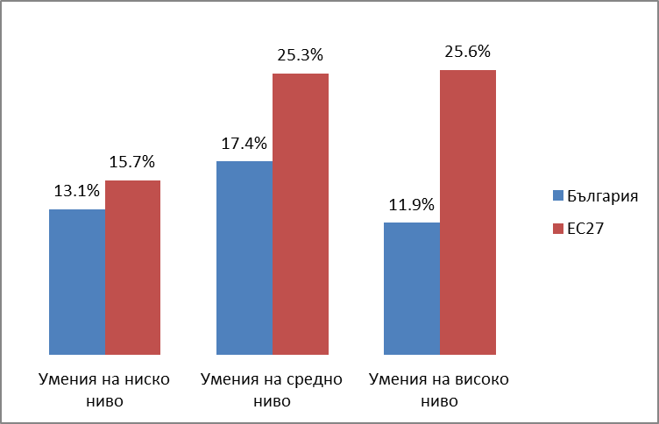
Фиг. IV.21 Нива на компютърни умения към края на 2012 г. (% от населението)

Българската политика за повишаване на е-уменията сред населението е фокусирана върху обучението в рамките на формалната образователна система – от предучилищно до висше образование. Преквалификационни курсове и обучение за завършили образованието си се предлагат както от бизнес сектора, така и от институциите на формалната образователна система, включително с финансовата подкрепа на ОП „Развитие на човешките ресурси”. Традиционно България се гордее с високото качество на своите ИТ специалисти, включително и по отношение на завършващите средно и висше образование, но през последното десетилетие качеството на образованието в областта на ИКТ се влошава, като според експертна оценка на мениджъри от водещи ИКТ фирми за последните пет години времето, необходимо за вътрешно-фирмено обучение на студент без трудов опит се е увеличило двойно – от шест месеца на една година. Държавната политика за подкрепа на приложението на ИКТ във формалната образователна система, в това число и за целите на придобиване на базисни и специализирани умения и познания за работа с ИКТ, през последното десетилетие е фокусирана преди всичко върху капиталовите инвестиции в технологии и услуги и много по-малко върху стимули и регулиране на съдържателната част от обучението. Тези инвестиции повлияха положително на условията за придобиване на обща цифрова грамотност, особено в началното и средно образование, но основно предизвикателство остава промяната в съдържателната част на специализираните умения и знания, за да отговорят адекватно на съвременните изисквания на пазара на труда. Това важи особено силно и за сферата на висшето образование.

Електронно управление
Въвеждането на прости и едновременно ефективни цифрови обществени услуги, както за гражданите, така и за предприятията, е от голямо значение за постигането на икономически растеж в Европа. Те са определящи за постигането на по-ефективна, бърза и икономична държавна администрация. Такъв тип услуги позволяват стандартизиран обмен на информация с потребителите, ангажирайки ги в развитието на политики и демократичното вземане на решения. Освен ползи за гражданите, технологичните решения имат значителни предимства за самите правителства. Интелигентно използване на данни е основен инструмент за предвиждане на тенденции, борба с престъпността и корупцията и подобряване на ефективността на самите услуги. Също така, правителството може да използва електронни методи в проучванията на нуждите на потребителите преди да въведе нова услуга, за да бъде тя възможно най-подходяща.
През 2012 г. едва 27 % от българските граждани са използвали интернет за потребяване на услуги на е-правителство, а 11 % са изпращали попълнени формуляри. При скромни темпове на нарастване спрямо предходната година стойностите продължават да бъдат на значително по-ниски спрямо европейските нива (съответно 44 % и 22 %). Един от малкото показатели за потребителско поведение, по който представянето на България се доближава до средноевропейските нива, е делът на предприятията, използващи интернет за взаимодействие с публични власти (83 % спрямо 87 % за ЕС 27).
Докладът на Европейската комисия за „Електронни обществени услуги“ от 2012 г., подготвен на базата на проучване сред интернет потребителите, дава обща представа за начина и целите за употреба на електронни услуги в ЕС. Според данните, най-популярните случаи, при които участниците в проучването са използвали електронни услуги в Европа, са при търсене на работа (73 % от случаите), подаване на данъчни декларации (68 % от случаите) и кандидатстване за висше образование или за студентски заеми (60 % от случаите). В България почти половината от участниците в проучването (48 %), са заявили, че не използват редовно институционални електронни услуги и следователно нямат предпочитана он-лайн платформа за такъв тип услуги.

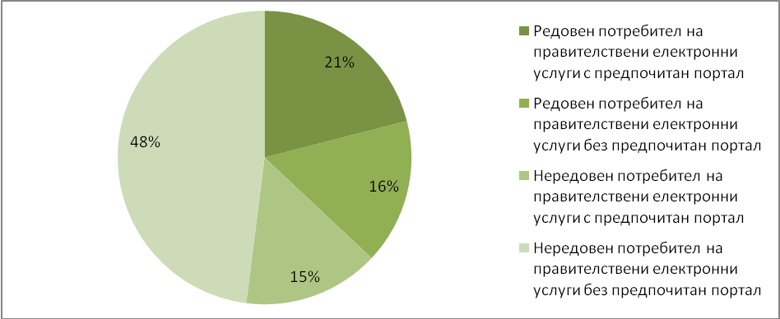
Фиг. IV.22 Употреба на институционални електронни услуги в България (2012 г.)

Докладът изследва до каква степен са развити три основни вида услуги – създаването на бизнес и началните търговски услуги; търсене на работа; образование. Нивото на он-лайн развитието на дадена услуга се определя според това до каква степен има налична информация и самата услуга може да се изпълни он-лайн чрез предназначен портал.
В България, електронните услуги за създаване на нов бизнес и за търсене на нова работа са развити на 76 %, докато средното за ЕС е съответно 75 % и 72 %, което сочи, че електронните услуги в страната са сравнително добре развити. Що се отнася до услугите свързани с висшето образование обаче, те развити едва на 44 %, или с 28 % по-малко спрямо средното за ЕС. Следователно е необходимо да се инвестира в тази сфера, за да се улесни кандидатстването за висше образование.

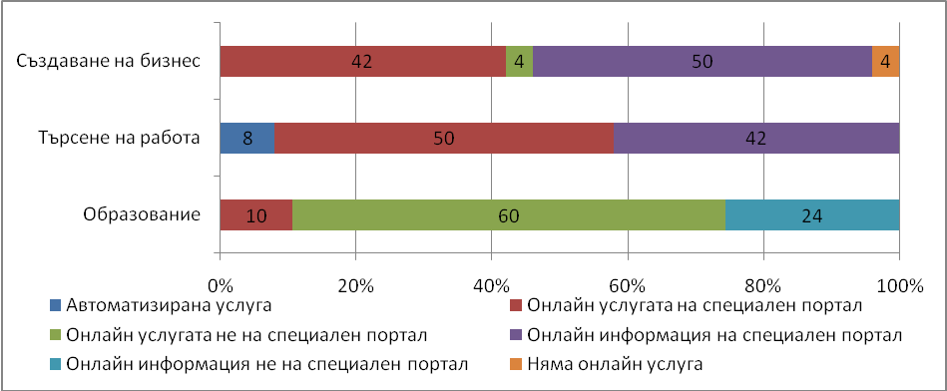
Фиг. IV.23 Развитие на електронните услуги за създаване на бизнес, търсене на работа и образование в България (2012 г.)

Докладът също така разглежда и до каква степен потребителите са задоволени от публичните електронни услуги. Според проучването 68 % от отговорилите биха използвали тези услуги отново, но само 37 % смятат, че качеството на услугата покрива очакванията им. Сред основните причини, посочени в проучването, поради които българските интернет потребители не използват публични електронни услуги е това, че доста от услугите не могат да бъдат изпълнени изцяло он-лайн и поне за част от процедурата се изисква лично присъствие или формуляри, попълнени на хартиен носител. Следователно трябва да се вземат мерки за предоставяне на целите процедури, а не само части от тях, в електронен формат. Също така участниците в проучването сочат, че често не знаят за съществуването на конкретни он-лайн сайтове/платформи за определени услуги. Този факт показва необходимостта такъв вид платформи да бъдат популяризирани, така че потребителите да са информирани за това, кои услуги са налични он-лайн. Най-разпространената причина българите да не използват наличните електронни услуги е, че те все още предпочитат личния контакт с държавните служители. Това е знак, че ефективността на електронното правителство не зависи само от наличието и качеството на услугите, но и от обществената нагласа към он-лайн услугите.

Изводи и заключения
Както бе отбелязано по-горе, в сравнителен план, България е сред водещите страни както в Европа, така и в света по предлагане (покритие) на широколентов достъп, включително и по отношение на технологично ниво на развитие, скорости на достъп и достъпност на цените, но е сред последните страни в ЕС по използване и проникване на интернет сред населението и около средното за ЕС 27 по използване и проникване на интернет сред предприятията. Тези резултати са дължат както на развитието на някои глобални тенденции като например конвергенцията на технологии и услуги за крайните клиенти, така и на някои национални специфики и наследени характеристики в развитието на ИКТ и базираните на тях услуги като например налагането на влакнесто-оптичните технологии като основна среда за пренос при новоизграждащите се в България мрежи през последното десетилетие, и не на последно място поради неефективната регулация на сектора.
По отношение на предоставянето и проникването на широколентов достъп – фиксиран и мобилен, високоскоростен (>30 Mb/s) и свръхвисокоскоростен (>100 Mb/s) – се наблюдават значителни различия сред страните в Европа. Прави впечатление, че лидери по отношение на един от тези фактори, имат стойности близки до средните за ЕС или дори сред най-ниските стойности по отношение на други от факторите. Поради това различните фактори не трябва да се разглеждат изолирани един от друг, а в цялост и съобразно особеностите на всяка държава. Според последното сравнително изследване на покритието с широколентов достъп, проведено по поръчка на ЕК в рамките на мониторинга на изпълнението на Цифровата програма за Европа, България изостава най-вече по отношение на „достъпа от следващо поколение“ (NGA), т.е. онази комбинация от технологии, които позволяват достигане на поне 30 Mb/s или повече скорост на сваляне на данни от интернет при крайния клиент. При предоставянето на достъп от следващо поколение (>30 Mb/s), със своите 60.7 % България е над средната стойност за ЕС от 53.8 %.
По отношение на предлагането на широколентов мобилен интернет, въпреки изоставането, делът на населението с достъп до трето поколение технологии (HSPA) в България е на сравними със средноевропейските нива (99.4 % спрямо 96.3 %).
Важен извод е тенденцията за изравняване на селските райони със средното за страната по отношение използването на ИКТ и услуги. Основен фактор за наблюдаваното и към момента изоставане на селските райони от националното равнище остава финансовото състояние на домакинствата – доходът на домакинствата, живеещи в селски райони, е по-нисък от средното за страната. Този фактор корелира с най-високата степен на завършено образование, която като цяло е по-ниска сред живеещите в селските райони. Тези два фактора с фокус върху дохода обуславят изоставането на селските райони от средното за страната в използването на ИКТ и услуги към момента. Тенденцията за развитие на широколентовите услуги продължава, както в национален план, така и за селските райони. Прави впечатление значителното увеличаване на използването на мобилни устройства за връзка с интернет както в дома, така и извън него и съответно все по-честото използване на безжичен достъп до интернет. Населените места без нито един доставчик на интернет стават все по-малко, а на практика всички домакинства, свързани с интернет, имат достъп поне до базов широколентов интернет, като все повече стават домакинствата с високоскоростен интернет достъп над 30 Mb/s. Навлизането на пакетните услуги и по-специално услугата интернет и телевизия определят промените във видовете свързаност и по-голямата достъпност като цена – това вероятно е и една от причините да се наблюдава значителен ръст на домакинствата с достъп до интернет сред най-бедните домакинства (подоходна група до 500 лв.)
Макар че България остава на последно място в ЕС по дял на домакинствата с достъп до интернет, скоростта на връзката е доста висока, с тенденция да става все по-бърза. Основните пречки пред българските домакинства са финансови, а не толкова непознаване на предимствата на интернет или липса на доставчици. Все пак намаляването на цените за достъп и на устройствата за достъп и обвързването на интернет достъпа като пакетна услуга с телевизията позволяват дори на най-бедните домакинства да получат достъп до интернет.
Продължаващо развитие на електронната съобщителна инфраструктура в по-малките населени места и в селските райони би позволило тези услуги да стигнат до все по-висок дял от домакинствата, независимо от техния социален и материален статус.

ПРЕГЛЕД НА НОРМАТИВНАТА УРЕДБА НА ЕВРОПЕЙСКО И НАЦИОНАЛНО НИВО В СФЕРАТА НА ВИСОКОСКОРОСТНИЯ И СВЪРХВИСОКОСКОРОСТНИЯ ДОСТЪП ДО ИНТЕРНЕТ

През май 2010 Европейската комисия предложи петгодишен план за разгръщане на цифрова икономика, известна още като Програма в областта на цифровите технологии за Европа (Цифрова програма за Европа) (Digital Agenda for Europe - DAE).

Една от седемте основни цели на Програмата в областта на цифровите технологии за Европа е осигуряване на високоскоростен достъп до интернет (със скорост на изтегляне от 30 Mb/s или повече) до края на десетилетието за всички европейски граждани. Високоскоростният достъп може да благоприятства за силен растеж на икономиката, разкриване на работни места, за благополучие на гражданите; гарантиране на по-лесен достъп до услуги и съдържание, с цел по-бързо преодоляване на кризата. Европа се нуждае от масово предоставяне на високоскоростен и свръхвисокоскоростен широколентов достъп до интернет на конкурентни цени.
В тази връзка са предприети мерки за привеждане в изпълнение на DAE, както на общностно, така и на национално ниво от държавите-членки.

Европейска общност – политически инициативи и регулаторна рамка
За последователно реализиране на целите от DAE Европейската комисия предприема редица последователни действия, чрез съобщения и препоръки.

Съобщение от 20 септември 2010 г. за европейския широколентов достъп
Съобщението на Комисията от 20 септември 2010 г. за европейския широколентов достъп: за инвестиране в стимулиран от цифровите технологии растеж предлага обща рамка от действия на ниво Общност и държави-членки за изпълнение на целите за широколентовия достъп, поставени в DAE и изисква от държавите-членки да разработят съответни национални оперативни планове. Отчита, че изграждането на широколентови мрежи може да бъде критично без публична интервенция, че има риск изграждането на високоскоростни широколентови мрежи да се концентрира предимно в някои гъсто населени зони, а отдалечените и слаборазвити райони да останат изолирани.

Препоръка от 20 септември 2010 г. за регулиран достъп до мрежи за достъп от следващо поколение (NGA).
По смисъла на Препоръката за регулиран NGA достъп от следващо поколение представлява кабелен достъп до мрежи, който се състои изцяло или отчасти от оптични елементи, които имат капацитет да предоставят широколентови услуги за достъп с подобрени характеристики (например по-висока пропускателна способност), в сравнение с тези предлагани чрез вече съществуващите медни мрежи.

Препоръката за NGA от 2010 налага „максимално пресиране” от НРО на предприятията със значително въздействие на пазара с всички възможни задължения за достъп до всякакви мрежи (пасивни и активни) и на разходоориентирани цени. Повечето европейски НРО игнорираха в голяма степен приложението на тази Препоръка в практиката си, което доведе до разнообразие от подходи при определяне на задълженията за достъп и ценовите задължения.
Точно противоположен подход е заложен в новата Препоръка за съгласувани задължения от 11 септември 2013 г., в която се определя, че NGA достъпът следва да бъде освободен от задължението за разходориентирани цени на едро, за да се ускорят инвестиционните потоци, но само когато достъпът се осигурява на базата на „равнопоставеност на входа” – точно същите продукти, цени и процедури се предлагат на конкурентите, както на поделението за услуги на дребно на предприятието със значително въздействие на съответния пазар. Приложният обхват на Препоръката от 11 септември 2013 г. покрива както заварените, така и мрежите от следващо поколение, доколкото и двата типа мрежи могат да предлагат широколентови услуги; прилага се също и за пазарите на едро за достъп до физическата мрежова инфраструктура и за широколентов достъп.

Резолюция, за целите на DAE за въвеждане на широколентовото покритие
През месец юли 2011 г. Европейският парламент приема необвързваща резолюция, в която уточнява целите на DAE за развитие на широколентовия достъп. В тази резолюция се предлага на Европейската комисия да дефинира скорост от 2 Mb/s на базовия широколентов достъп (неопределена в DAE), до която всички европейци трябва да имат възможност за достъп до края на 2013 г. Парламентът препоръчва:
- През 2013 г. минимална скорост от 2 Mb/s в слаборазвитите райони и „много по-високи скорости” във възловите градове;
- До 2015 г. осигуряване на абонамент от 100 Mb/s за 15 % от домакинствата в Европа и създаване на условия за постигане на целите за 2020 г.;
- 2020 г. – осигуряване на покритие с 30 Mb/s за всички европейци и 100 Mb/s за абонамент на 50 % от домакинствата в Европа.
Трябва да се отбележи също така, че от октомври 2011 г. започва и работата по съгласуване на Механизма за свързване на Европа, известен още като „Connecting Europe Facility”. Механизмът обхваща широкомащабни действия, предимно в инфраструктурните сфери, за задълбочаване на европейската интеграция и стимулиране развитието на единен цифров пазар.

Насоки на ЕС относно прилагането на правилата за държавна помощ във връзка с бързото разполагане на широколентови мрежи от 26 януари 2013 г.
Договорът за функциониране на Европейския съюз урежда обща забрана за държавна помощ, но предвижда и възможност за предоставяне/ползване на публични средства за постигане на някои цели на общността (когато държавната помощ е „съвместима”/”допустима”). Насоките създават критериите, по които Комисията трябва да оценява съвместимостта/допустимостта на държавната помощ, както за традиционния базов широколентов достъп, така и за достъпа от следващо поколение. В Насоки на ЕС относно прилагането на правилата за държавна помощ във връзка с бързото разполагане на широколентови мрежи от 26 януари 2013 г., е възпроизведен диференцираният подход за държавна помощ от Насоките от 2009 г. за три различни зони:
- Зони, в които липсва широколентова свързаност– „бели зони”;
- Зони, в които е налична само една мрежова инфраструктура – „сиви зони”;
- Зони, където функционират поне две широколентови инфраструктури – „черни зони”.

Препоръката за съгласувани задължения за недопускане на дискриминация и методологиите за определяне на разходите
В Препоръката от 11 септември 2013 г. за съгласувани задължения за недопускане на дискриминация и методологиите за определяне на разходите с цел насърчаване на конкуренцията и подобряване на средата за инвестиции в широколентова инфраструктура, се посочва, че създаването на регулаторна предвидимост е съществено за стимулиране на ефективни инвестиции и иновации в нова и модернизира инфраструктура, в мрежи за достъп от следващо поколение.
Изхождайки от целите, дефинирани в гореспоменатите документи, в Националния план за широколентова инфраструктура за достъп от следващо поколение са представени предложения, които се отнасят до някои елементи от цитираните досиета, но не обхващат всички национални мерки, които трябва да се въведат и изпълнят на национално ниво и произтичат от окончателните разпоредби на актовете. Тези мерки ще бъдат подробно доразвити в актуализираната секторна политика в областта на електронните съобщения.

България – държавна политика, законова и регулаторна рамка
България определя своите национални стратегически цели, следвайки приоритетите на Общността за развитие на ИКТ сектора. В съответствие с Инициативата „i2010 – Широколентов достъп за всички” на ЕС и Насоките на Общността относно прилагането на правилата за държавна помощ във връзка с бързото разгръщане на широколентови мрежи е приета „Национална стратегия за развитие на широколентовия достъп в Република България”. С нея е дефинирано понятието „широколентов достъп” или „достъпът, осигуряващ едновременно гласови, данни и видео услуги, при он-лайн свързаност при препоръчителната долна граница от 1Mb/s.”
Националната стратегия вече е актуализирана в отговор на съвременните общоевропейски цели и изисквания за времевия интервал 2013 – 2015 г. и включва национален оперативен план за изпълнение на националните стратегически цели за изграждане на широколентов достъп.

Закон за електронните съобщения
Българската държава регламентира базовите предпоставки за приобщаване към европейската правна рамка за електронни съобщения и Общностната пазарна среда, със Закона за електронните съобщения (ЗЕС) в сила от 22 май 2007 г. и подзаконовите актове по неговото прилагане. ЗЕС хармонизира националното ни законодателство с Европейската регулаторна рамка за електронните съобщения от 2002/2009 г. при отчитане на националните особености, отнасящи се до конкуренцията и технологичното развитие. С тази регламентация се постигна:
- синхронизиране на правната и регулаторна рамка за либерализирания пазар на електронните съобщения и ускоряване на интеграционните процеси в единния цифров пазар на Европа и за предлагане на трансгранични мрежи/услуги;
- последователно провеждане на принципите за стабилност, прозрачност, обективност, предвидимост, равнопоставеност и пропорционалност;
- ясно определяне на функциите и правомощията на държавните органи, осъществяващи държавното управление в сектора;
- изчерпателно дефиниране на функциите и правомощията на Комисията за регулиране на съобщенията (КРС) като независимия държавен орган за регулиране и контрол на електронните съобщения в страната и неговите отношенията с други национални регулатори;
- определяне на общите изисквания за навлизане на пазара на обществени електронни съобщителни мрежи и услуги и специалните ред и условия за предоставяне на разрешения за ефективно ползване на ограничени национални честотни и номерационни ресурси;
- уреждане на процедурите за определяне, анализиране и оценяване на съответните пазари на мрежи/услуги, обект на превантивно регулиране за налагане на специални задължения на предприятията със значително въздействие на тези пазари (с господстващо положение), с цел осигуряване на условия за ефективна конкуренция;
- усъвършенстване на правния модел за защитата на интересите на гражданите – крайни потребители на обществени електронни съобщителни услуги, като фрагмент от общоевропейската политика относно услугите от обществен интерес;
- създаване на специална правна уредба на вещните права на ползване при изграждане на обществени електронни съобщителни мрежи.

Безспорно постижение на тази правна уредба е осигуряването на законова стабилност, предвидимост и равнопоставеност, „по-добро регулиране”за конкурентни електронни съобщения и доизграждане на функциониращ единен пазар, приоритетна защита на гражданите.

Законови и регулаторни аспекти за изпълнение на националните стратегически цели за бързото изграждане на NGA
Законовите и регулаторни аспекти следва да бъдат ориентирани към изпълнението на националните стратегически цели за бързото изграждане в страната на високоскоростен и свръхвисокоскоростен широколентов достъп от следващо поколение:
- навлизане на пазара на електронни съобщения;
- регулиране на конкуренцията на пазара за широколентов достъп „на едро” и свързаните пазари;
- вещни права за изграждане на електронни съобщителни мрежи и инфраструктура.
Конвергенцията на електронни съобщителни мрежи, услуги и технологии постави изискването за технологично неутрално регулиране и наложи регламентиране на общовалиден, отворен и свободен правопорядък за осъществяване на сходни съобщителни дейности и услуги, независимо от използваните технологии. Този значително облекчен правен ред за стартиране предоставянето на електронни съобщителни мрежи и/или услуги стимулира развитието на тези услуги и създава възможност за предприятията и потребителите да се възползват от икономиите в мащаба на единния пазар. Единствено разрешение за осъществяване на електронни съобщения се изисква в случаите, когато е необходим индивидуално определен ограничен ресурс, който е ограничен по природни дадености или по технически причини – номера от Националния номерационен план и адреси, както и радиочестотния спектър.

Закон за електронните съобщения и ЕС, Закон за устройство на територията и актовете по тяхното приложение
Изграждането на електронни съобщителни мрежи и прилежащата инфраструктура се извършва в съответствие със ЗЕС, Закона за устройство на територията (ЗУТ) и актовете по тяхното прилагане. В зависимост от характеристиките, значимостта, сложността и рисковете при експлоатация, строежите на електронни съобщителни мрежи попадат от ІІІ до VІ категория, по смисъла на чл. 137 от ЗУТ и Наредба № 1 от 30 юли 2003 г. за номенклатурата на видовете строежи. Според местоположението/обхвата на мрежите, инвестиционните проекти за тяхното изграждане се съгласуват и одобряват от една или повече общини, съответно една или повече области. Естествено, това създава сериозни затруднения на място, предвид различията в подходите, квалификацията и темпа на работа в различните общини или области.
Със Закона за електронните съобщения последователно са развити работещи механизми за привличане на инвестиции за изграждане на електронна съобщителна инфраструктура – най-значимата материална предпоставка за постигане на ефективна инфраструктурна конкуренция, за базирана на знанието икономика.
Насърчаването на инвестициите в инфраструктурата и стимулирането иновациите е въздигнато в една от целите на чл. 4 на ЗЕС.
Правата на всяко предприятие, предоставящо обществени електронни съобщителни мрежи и услуги да изгражда, ползва и да се разпорежда с електронни съобщителни мрежи и съоръжения е изрично уредено като едно от 4-те основни права, произтичащи от чл. 74 на закона. Това право е скрепено допълнително със:
- сервитутно право, учредявано по силата на чл. 287 – чл. 294;
- право на специално ползване на пътища, по чл. 295 – чл. 298;
- право на ползване на линийни инженерни мрежи на транспорта, водоснабдяването и канализацията, електроснабдяването, електроразпределението, газоснабдяването, хидромелиорациите, включително техните сервитутни зони, на водни и напоителни съоръжения и естествени водни басейни– публична собственост, по чл. 295 – чл. 298, които възникват за предприятията още с уведомяването на КРС за предоставяне на електронни съобщителни мрежи и/или услуги. Чрез законодателното уреждане на тези ограничени вещни права, добили популярност под общото наименование „право на преминаване”, българският закон отговоря на изискванията на ЕСРР 2002/2009. Тази законова уредба е напълно в духа на препоръчваните от Европейската комисия мерки за създаване на оптимални законови и административни облекчения за стимулиране на инвестициите в разпространението на високоскоростен и свръхвисокоскоростен широколентов достъп от следващо поколение.
Изграждането на дублиращи се опорни електронни съобщителни мрежи на национално ниво (backbone), а също така и на местно ниво (backhaul) са отличителна характеристика на българския съобщителен пазар, независимо от сравнително ниското търсене/потребление. С последните изменения и допълнения на ЗЕС се търсят решения за облекчаване на процедурите за съгласуване и одобряване на инвестиционни проекти за съобщителни мрежи, за издаване на разрешенията за строеж и съкращаване на съответните срокове, за да бъдат преодолени регулаторните бариери пред ускореното изграждане на мрежи, включително да бъдат уредени мерките за стимулиране изграждането на мрежи за широколентов достъп от следващо поколение. Например:
- в чл. 281, ал. 4 на ЗЕС е въведен инструктивен срок до 6 (шест) месеца за одобряване на инвестиционен проект, в т. ч. комплексен проект за инвестиционна инициатива и за издаване на разрешение за строеж на обществени електронни съобщителни мрежи, съоръжения и свързаната с тях инфраструктура, считано от датата на внасяне на инвестиционния проект/инициатива от предприятието, предоставящо обществени електронни съобщителни мрежи и/или услуги.
- компетентните органи са задължени да разглеждат в срок от един месец искания за предоставяне на права за инсталиране на съоръжения и свързаната с тях инфраструктура за обществените електронни съобщителни мрежи.
- на общинските органи се забранява да поставят допълнителни изисквания във връзка с дейностите по проектирането, изграждането, въвеждането в експлоатация и поддържането на електронни съобщителни мрежи и съоръжения, които противоречат на ЗЕС, ЗУТ или на други специални закони или подзаконовите актове по прилагането им.
Общинските администрации играят решаващата роля за съгласуване и одобряване на инвестиционните проекти. При тях се пресича цялата информация за бъдещите строежи на техническата инфраструктура (преносни проводи (мрежи) и съоръженията към тях на водоснабдяването, електроснабдяването, електрификация, топлоснабдяването, газоснабдяването, електронните съобщения и други комунални дейности) на територията на всяка община. В тези случаи всяка общинска администрация упражнява две свои правомощия:
- учредяване вещно право на ползване върху недвижими имоти –частна общинска собственост, по силата на Закона за общинската собственост (ЗОС); и
- съгласуване и одобряване на инвестиционни проекти и издаване разрешения за строеж и останалите актове за извършване на строителни работи, включително издаване на разрешение или удостоверение за въвеждане в експлоатация и ползване, в съответствие със ЗУТ.
При съгласуване/одобряване на всякакви проекти за изграждане или основни ремонти на инфраструктурни обекти, общините могат да поставят обективни и прозрачни, равноправни условия пред съответните експлоатиращи дружества за комунални услуги, да осигуряват достъп за изграждане на съобщителни мрежи за широколентов достъп на територията на съответната община.
За реализация на стратегическите цели на Стратегията „Европа 2020”, със ЗЕС са уредени допълнителни правомощия на КРС, която:
- може да налага на всички предприятия, предоставящи обществени електронни съобщителни мрежи и/или услуги, съвместно разполагане и/или ползване на съоръжения от електронната съобщителна инфраструктура;
- може да изисква от предприятията, предоставящи обществени електронни съобщителни мрежи и/или услуги, да предоставят необходимата информация за изготвяне на подробен опис на естеството, наличността и географското разположение на тяхната електронна съобщителна инфраструктура, когато не е налична за събиране по служебен път.

Законодателят изрично предоставя право на безвъзмездно използване на мостове, пътища, улици, тротоари и други имоти – публична общинска собственост, за прокарване, преминаване и поддържане на електронни съобщителни мрежи на предприятията, предоставящи електронни съобщителни мрежи и/или услуги (чл. 295, ал. 7 на ЗЕС). Така, значителен финансов ресурс, който трябва да бъде осигуряван за ползване на публична общинска собственост повече няма да бъде разглеждан като една от структурните бариери пред изграждането на мрежи. Предполага се, че това ще повиши частния инвеститорски интерес. Тази съществена правна предпоставка за разгръщане на широколентов достъп от следващо поколение може да бъде допълвана при необходимост с лимитиран публичен финансов ресурс.

Подзаконови актове по прилагане на ЗЕС за стимулиране бързото развитие на широколентови мрежи
Подзаконовите актове по прилагане на ЗЕС, които развиват и допълват пряко законовата рамка и имат значение за стимулиране бързото развитие на широколентови мрежи са:
- Наредба № 18 от 3 юни 2005 г. за съдържанието, условията и реда за създаване и поддържане на специализираните карти и регистри за изградената от оператори далекосъобщителна инфраструктура. Наредбата е основополагаща за създаването на базата данни за наличието и параметрите на електронните съобщителни мрежи в страната и ще послужат за създаване на актуална карта за проникването на базов и свръхвисокоскоростен широколентов достъп (NGA), покритието на населението и ползването от домакинствата. Предстои да се анализира синхронизацията на наредбата с Насоките за държавна помощ от 2013 г. и с Директива 2014/61/ЕС на Европейския парламент и на Съвета относно мерките за намаляване на разходите за разгръщане на високоскоростни електронни съобщителни мрежи (обн. ОВ L 15523.05.2014 г.).
- Наредба № 1 от 19 декември 2008 г. за условията и реда за осъществяване на достъп и/или взаимно свързване Нормативният акт определя нормативната рамка и приложимите структурни елементи за осъществяване на различните видове достъп за взаимно свързване на мрежи на различните архитектурни нива на мрежата. След либерализацията на българския съобщителен пазар през 1992 г., това е втората наредба, която урежда условията за взаимно свързване на обществени електронни съобщителни мрежи, разработена в духа на Директивата за достъпа от Европейската регулаторна рамка 2002/2009. Между регулатора и операторите, от една страна, а от друга – между самите оператори са установени трайни отношения по осъществяване на достъп и на взаимно свързване. Тези отношения са обект на регулиране, свързани са с налагане на специфични задължения поради наличие на предприятия със значително въздействие на съответните пазари.
- Наредба № 5 от 23 юли 2009 г. за реда и начина за определяне на размера, разположението и специалния режим за упражняване на сервитутите на електронните съобщителни мрежи, съоръжения и свързаната с тях инфраструктура
Тя урежда размера, разположението и конкретните условия за упражняване на правата на учредените сервитути за различните видове електронни съобщителни мрежи, съоръжения и свързаната с тях инфраструктура. На този етап е препоръчително да бъде изследвана ефективността от приложението на наредбата, като в резултат на анализа при необходимост ще бъдат предложени изменения и допълнения При необходимост може да бъдат внесени промени, които изменят или допълват акта, с оглед по-точно постигане на целите.
- Наредба № 35 от 30 ноември 2012 г. за правилата и нормите за проектиране, изграждане и въвеждане в експлоатация на кабелни електронни съобщителни мрежи и прилежащата им инфраструктура
Тази наредба определя изискванията по отношение на кабелните електронни съобщителни мрежи и прилежащата им инфраструктура, в съответствие със ЗУТ и специални закони. Уредените с нея правила и норми за проектиране, изграждане и въвеждане в експлоатация на посочените елементи на техническата инфраструктура се прилагат в границите на урбанизираните територии и извън тях. Този акт чрез създадените унифицирани изисквания помага усилията на операторите да се справят с различната практика и компетентност на местната администрация.

При пазарния анализ на пазари 4 и 5, трябва да бъде отчетена и тенденцията, която очертава проектът за Препоръка на Европейската комисия (ЕК) за редуциране на съответните пазари, подлежащи на ex-ante регулиране. По-специално, предлага се ново дефиниране на пазарите за широколентов достъп, поради два фактора: 1) различия в нуждите на клиентите на дребно, като граждани и малките и средни предприятия (МСП), в сравнение с корпоративните потребители; и 2) по-силно фокусиране върху функционалността при режимите на достъп, отколкото на технологичните способи за осъществяване, което се свързва с миграцията от медни мрежи към оптичен NGA достъп.
Комисията подчертава, че на нуждите от широколентов достъп за граждани и МСП се отговаря със стандартизирани продукти, които се продават в пакети с други услуги (обикновено гласови). Доставчиците посрещат тези нужди, използвайки богато разнообразие от конкуриращи се технологични продукти, вкл. NGA, кабел, DSL, WiFi, фиксирано безжично радио, мобилни услуги. В същото време корпоративните потребители имат по-високи изисквания за скорост, качество, често и за гарантирано ниво на обслужване и други. Комисията отчита, че безжичните и мобилни технологии все още не могат да удовлетворят такива изисквания.
Докато предходният анализ се основаваше на разликата между физическия (необвързан достъп до абонатна линия) и нефизическия (bitstream) достъп, сега ЕК се фокусира върху функционалността, която имат различните възможни способи за достъп и особено за условията и степента за контрол, предлагани на търсещите достъп. Всъщност при преминаването от медни към оптични фиксирани мрежи възникна ситуация, при която съществуващите регулаторни задължения може да не бъдат ефективни занапред. Най-вече това е при случаи, когато необвързаният достъп не е повече възможен (например оптични PON мрежи) или е неикономичен (на ниво част от абонатната линия).
Поради горните съображения, ЕК предлага разграничаване на три широколентови пазара на едро, на основата на следните критерии: 1) високо качество, търсено от корпоративните потребители; 2) разположение на точката за предаване; 3) основни функции на преноса, които се предлагат; и 4) гъвкавост при диференциране на услугите за търсещия достъп. Предлаганите пазари са:
- за местен достъп на едро, който позволява повече контрол от потребителя; достъпът се предоставя в местната централа или по-близо; достатъчен контрол, така че този достъп функционално замества необвързания достъп до абонатна линия;
- за централен достъп на едро, не толкова директен и със стандартизирано ниво на контрол от потребителя; достъпът се осъществява на регионално или национално ниво;
- за висококачествен достъп на едро, гарантирано предлагане/наличност, с високо качество на услугите; високо качество на управление на мрежата, включително в частта backhaul; свързване към мрежата в точки най-вече свързани с бизнеса, а не с масовия потребител.
Според ЕК, понастоящем не са налице ефективни предпоставки за определяне на отделен пазар за backhaul инфраструктура.

Анализ на пазара за широколентов достъп
В съответствие с Европейската регулаторната рамка 2002/2009, ЗЕС въведе в секторното регулиране, понятия, категории и принципи на конкурентното право, като постепенен преход от доминиращото ex-ante секторно регулиране към ex-post общото конкурентно регулиране, за да гарантира, че превантивното регулиране се прилага единствено в случаите, в които конкурентно право не е достатъчно ефективно да осигури лоялна конкуренция на пазара на електронни съобщения.
Регулаторният процес при анализиране и оценка на съответните пазари се провежда в съответствие с принципите за законоустановеност, прозрачност, публичност, консултативност, равнопоставеност, пропорционалност, технологична неутралност по отношение на мрежите и електронните съобщителни услуги и при свеждане на регулаторната намеса до минимално необходимото.
За определяне, анализ и оценка на пазарите на електронни съобщителни мрежи и/или услуги на национално ниво се прилагат разпоредбите на ЗЕС и на Методиката за условията и реда за определяне, анализ и оценка на съответните пазари и критериите за определяне на предприятия със значително въздействие върху пазара. На периоди от три години КРС определя съответните пазари на обществени електронни съобщителни мрежи и/или услуги, подлежащи на ex-ante регулиране, проучва, анализира и оценява нивото на ефективност на конкуренцията на съответните пазари и при установяване липсата на ефективна конкуренция определя предприятия със значително въздействие върху съответния пазар, за да наложи, продължи, промени или отмени специфични задължения на тези предприятия.
Съответните пазари на обществени електронни съобщителни мрежи и/или услуги, за които се оценява ефективността на конкуренцията, са пазари „на едро” или „на дребно”, които имат продуктово и географско измерение. Съответният пазар за определен продукт/услуга включва всички онези продукти/услуги, които са взаимозаменяеми или заместими в достатъчна степен не само с оглед техните обективни характеристики, които са особено подходящи за задоволяване на постоянните нужди на потребителите, заради цените или предназначението им, но и поради условията на конкуренция и/или структурата на търсенето и предлагането на този пазар. След определяне на съответния продуктов пазар се дефинира и неговото географско измерение. Географският пазар обхваща определена територия, на която се предлагат съответните взаимозаменяеми обществени електронни съобщителни мрежи и/или услуги и където конкурентните условия са еднакви и се различават от тези в съседни географски райони. Географските пазари могат да бъдат: местни, регионални, национални или покриващи територията на две или повече страни (например общоевропейски пазари, пазари, съвпадащи с територията на Европейското икономическо пространство или глобални пазари).
Целта на анализа и оценката на съответния пазар на услуги е НРО да установи наличието или липсата на ефективна конкуренция, т. е. да установи дали има предприятия със значително въздействие върху съответния пазар. Предприятие със значително въздействие върху пазара е предприятие, което самостоятелно или съвместно с други се възползва от позиция, равностойна на господстващо положение, т. е. т.е. позиция на икономическа сила, позволяваща му да следва поведение до съществена степен независимо от конкуренти, потребители и крайни потребители . За да определи дадено предприятие като предприятие със самостоятелно значително въздействие върху пазара, КРС отчита неговия пазарен дял на съответния пазар и всички или някои от критериите, уредени в Методиката. Едва след оценката за липса на ефективна конкуренция на съответния пазар и за наличие на предприятие със значително въздействие върху този пазар, КРС има компетенциите да налага, продължава или изменя специфични, пропорционални конкретни и обосновани мерки, при необходимост. В случаите, когато въз основа на анализа на съответния пазар се установи наличие на ефективна конкуренция, комисията не налага специфични задължения на предприятията, предоставящи обществени електронни съобщителни мрежи и/или услуги на съответния пазар, а ако такива са били наложени за предходен период, ги изменя или отменя.
КРС е извършила оценка и анализ на пазарът за широколентов достъп на едро, че на този пазар липсва ефективна конкуренция. За насърчаване на ефективната конкуренция и стабилното развитие на пазара на широколентов достъп „на дребно”, трябва да бъдат създадени условия на ниво пазар „на едро”. Необходимо е да се насърчава лесното навлизане на нови участници на пазара на широколентов достъп „на едро”, да бъде подобрена конкурентната среда, за да бъдат облекчени алтернативните предприятия (АП) при осигуряване на достъп до електронни съобщителни мрежи и инфраструктура, неподлежащи на дублиране. Допълнителна мярка в това отношение е налагането на задължение за достъп до пасивна (физическа) инфраструктура, каквато е каналната мрежа на предприятието със значително въздействие на пазара.
Този способ на регулаторна намеса съответства на Препоръката на Комисията от 20 септември 2010 година относно регулирания достъп до мрежи за достъп от следващо поколение. Пред вид особеностите на националния пазар, налагането на задължение за достъп до подземна канална мрежа е от съществено значение за безпрепятствено достигане до крайните потребители, чрез закупуване на услугите за достъп „на едро”.
КРС може да определя съответния пазар (подпазар) за предоставяне на широколентов достъп „на едро”, за подлежащ на ex-ante регулиране въз основа на тест, с кумулативно прилагане на три критерия:
- наличие на високи и непреходни структурни, правни или регулаторни бариери за навлизане на пазара;
- липса на възможност за стимулиране и развитие на конкуренцията на пазара за период до две години напред; тъй като е необходимо анализът за наличието на ефективна конкуренция да отчита бъдещото развитие, съответният пазар се дефинира като се оценяват очакваните или предполагаеми технологични или икономически промени в рамките на разумен бъдещ времеви хоризонт.
- недостатъчна ефективност на конкурентното право за преодоляване на бариерите за навлизане на пазара и осигуряване на условия за конкуренция на съответния пазар. Ex-ante секторното регулиране се прилага за оказване на допълнителен превантивен натиск.
След провеждане на теста с трите критерия КРС направи извода, че пазарът на предоставяне на широколентов достъп „на едро” се ограничава само до битстрийм достъпа и подлежи на ex-ante регулиране с времеви хоризонт от 2 години. Въз основа на пазарния анализ КРС определи предприятие със значително въздействие върху пазара на широколентов достъп „на едро”. От това следва, че за преодоляване на конкурентните проблеми е необходимо ex-ante регулиране като превенция срещу евентуални действия на това предприятие, насочени към прилагане на ценови и неценови дискриминационни похвати спрямо предприятия, търсещи достъп до мрежова (пасивна и активна) инфраструктура или широколентов достъп при предоставяне на услуги на крайните потребители. КРС реши, че на предприятието със значително въздействие върху този пазар трябва да бъдат наложени специални задължения, съобразени с характера на услугата.
Горното описание представя съществуващия регулиран пазар на предоставяне на широколентов достъп „на едро” на територията на страната, в съответствие със ЗЕС, Методиката за условията и реда за определяне, анализ и оценка на съответните пазари и критериите за определяне на предприятия със значително въздействие върху пазара. При предприемането на всякакви действия за публично подпомагане (различни от частни инвестиции) за развитие на териториалното разпространение на услугата широколентов достъп „на едро” и „на дребно”, трябва да бъдат отчитани ефектите от секторното регулиране, провеждано от КРС, поведението на предприятието със значително въздействие на този пазар и евентуалните нарушения или ограничения на конкуренцията, които могат да възникнат в отделни региони.

Предложения за промени в действащото законодателство
Предложения за промени в действащото законодателство, насочени към регламентиране бързото развитие на широколентови мрежи, следва да бъдат направени само след задълбочено изследване на ефективността от приложение на съществуващата законова и подзаконова уредба, което ще залегне и в процеса на актуализация на секторната политика в областта на електронните съобщения (в сила от 2015 г.). Едва тогава може да бъдат предложени съответни изменения и допълнения на ЗЕС и/или ЗУТ и подзаконовите актове по тяхното прилагане. Създадена е подходяща нормативна рамка за стимулиране на инвестициите в изграждане на мрежи. Трябва да бъде постигнато ефективното й прилагане от държавната и общинска администрации, заинтересованите търговски дружества и съгласуващите организации.
Допълнително са необходими удачни законови решения в ЗЕС, ЗУТ, Закона за кадастъра и имотния регистър (ЗКИР) за разширяване и обвързване на правомощията на КРС, Министерството на инвестиционното проектиране и Агенцията по геодезия, картография и кадастър за събиране, поддържане и ползване на база данни от специализираните карти на дружествата/операторите, експлоатиращи техническа инфраструктура (електроснабдяване, водоснабдяване, газоснабдяване, топлофикация, пътна инфраструктура и други). В звеното, представляващо единна информационна точка за достъп ще се подава актуална минимална информация за наличието на техническа инфраструктура или предстоящото изграждане на такава. Останалите аспекти, свързани с вида на информацията за различните видове техническа инфраструктура; възможностите, редът и условията за ползването й ще бъдат разгледани в секторната политика в областта на съобщенията.
- Новите Насоките на ЕС относно прилагането на правилата за държавна помощ във връзка с бързото разполагане на широколентови мрежи в това число от тип NGA ще бъдат отразени в актуализираната секторна политика в областта на електронните съобщения, очертаваща тенденциите и приоритетите в сектора.
В законовите актове свързани с изграждане на инфраструктура в това число комуникационна, като ЗУТ могат да се заложат изисквания по отношение: за планиране на съобщителна инфраструктура за NGA при разработване на подробните устройствени планове от общините;
- включване в инвестиционните проекти и комплексни инициативи за изграждане или ремонт на техническа инфраструктура на технически решения за предоставяне на достъп до пасивната част от инфраструктура на съответната мрежа за оператори на съобщителни мрежи от следващо поколение и NGA;
- включване в проектите за нови сгради, както и при основни ремонти на съществуващи сгради, на проект за сградна инсталация за NGA.

ВИЗИЯ И НАЦИОНАЛНИ ПРИОРИТЕТИ И ЦЕЛИ

Визията на Република България, заложена в настоящия план е:
„Стимулиране на социално-икономическото развитие на страната чрез създаване на условия за българските граждани и бизнес, за максимално възползване от възможностите на развиващите се електронни услуги на основата на широколентова инфраструктура за равен достъп от следващо поколение (NGA) със 100 % (пълно) покритие на територията“.

Национални приоритети до 2020 г.
Приоритет 1. Осигуряване на възможност за равен достъп до високоскоростен и свръхвисокоскоростен Интернет чрез развитие на широколентовата инфраструктура за постигане на пълно покритие на територията на страната със скорост за достъп по-висока от 30+ Mb/s.
Приоритет 2. Стимулиране на използването на услуги върху мрежи за широколентов достъп с цел най-малко 50 % от домакинствата и 80 % от бизнеса, да се абонират за широколентов достъп надвишаващ 100 Mb/s.

Национални стратегически цели до 2020г.

Цели за реализиране на Приоритет 1:
- осигуряване на достъп от следващо поколение с пълно покритие на територията на страната;
- развитие на фиксираните широколентови мрежи за постигане на 90 % достъп със скорост над 100 Mb/s;
- осигуряване възможност за оптична свързаност и широколентов достъп със скорост над100 Mb/s най-малко на 50 % от домакинствата в страната;
- осигуряване на възможност за оптична свързаност и широколентов достъп със скорост над 100 Mb/s на всички бизнес организации в страната;
- развитие на оптичната широколентова инфраструктура със скорост над 100 Mb/s свързваща всички публични институции;
- възможност за пълно интегриране с европейските оптични инфраструктури.

Цели за реализиране на Приоритет 2:
- увеличаване на дела на населението което използва интернет и електронни услуги до 75 %;
- увеличаване на обхвата и подобряване на качеството на електронните услугите в сферата на образованието, здравеопазването, администрацията и др. базирани на използването на широколентов достъп от следващо поколение;
- улесняване и стимулиране на използването на електронни услуги чрез широколентов достъп от следващо поколение от бизнеса;
- повишаване на доверието в интернет и електронните услуги чрез въвеждане на високи стандарти и норми за сигурност.

СТРАТЕГИЧЕСКИ ЦЕЛИ ПО ЗОНИ

Предлагане на широколентов достъп до интернет
Изследването направено от АРК Консултинг през 2013г. за страната на предлагането на широколентов достъп до интернет с фокус върху високоскоростен и свръхвисокоскоростен достъп до интернет, включително в селските райони, основано на събрани, интегрирани и обработени данни на база предлагани оферти от интернет доставчици и други налични публични данни, позволява да се направи оценка на социално-икономическото развитие на населените места. Анализът на данните за социално-икономическо развитие на населените места постига три основни цели:
- да позволи да се определят онези комбинации от социално-икономически фактори, които определят потенциала за предлагане на интернет достъп в обичайния бизнес случай (business as usual), т.е. без публична намеса в инвестиционния процес;
- да се определят географски райони, които са подходящи за публична интервенция при изграждането на широколентова структура не само от гледна точка на изискванията за „бели“ и „сиви“ зони според предлагането на широколентов достъп до интернет, но и според потенциала за развитие на тези райони от гледна точка на техните социално-икономически показатели;
- да позволи да се оцени изпълнението за България на съответните две индикативните цели на „Цифрова програма за Европа“, а именно „покритие за цялото население с >30 Mb/s до 2015 г.“ (>30 Mb/s coverage for all) и „покритие с широколентов достъп за всички“ („broadband coverage for all”), като последното се дефинира като „базисен достъп“.
Изследването на предлагането на широколентов достъп до интернет в България събира и анализира данни за актуалното състояние (към момента на изследването) в национален обхват и изчерпателно за всички населени места на територията на страната съгласно Единeн класификатор на административно-териториалните и териториалните единици (ЕКАТТЕ), поддържан от Националния статистически институт. Базата данни позволява резултатите от интегрираните данни и съответните статистически анализи да бъдат въведени от МТИТС в ползваните от министерството ГИС-базирани системи и дава възможност за визуализация на основните резултати от изготвените изследвания с оглед по-лесното идентифициране на определени тенденции в различните географски райони. Разработената методика за изследване на предлагането на широколентов достъп до интернет включва като неразделна част клъстеризация (обединяване) на населените места според ключови социално-икономически и интернет свързани показатели.
Четири тематични групи индикатори оценяват: 1) покритие с широколентов достъп до интернет, 2) икономическо развитие и предлагане на публични услуги, 3) социално и демографско развитие и 4) административно-териториално деление. На основа на първичните индикатори е изчислен обобщен индекс на социално-икономическа интензивност, който позволява да се идентифицира нивото на развитие на всяко населено място в България по отношение на четирите тематични групи индикатори. Обобщеният индекс позволява от една страна сравнение между отделните населени места или групи от тях, а от друга – позволява да се определи средното ниво на развитие за даден целеви район и да се определят онези населени места от този район, които попадат под или над тази средна стойност. Използването на методика за изчисляване на обобщен индекс на социално-икономическата интензивност на населените места позволява да се направи детайлна и точна картина на развитието на населените места и същевременно, позволява сравнителен анализ и групиране на населените места въпреки техните разнородни социално-икономически характеристики.
Обобщения индекс приема числови стойности от 1 до 10 и се изчислява по предварително зададен алгоритъм от набор емпирични индикатори. Методологията на създаване на индекса и организацията на първичните индикатори в база данни на основата на ЕКАТТЕ, позволява агрегиране на населените места и преизчисление на съответния индекс не само за стандартните териториално-административни единици (населено място, общини, области, региони за планиране), но също така и на ниво селски райони и планински райони или зададени целеви райони.

Индикатори за оценка на предлагането на достъп до интернет
Основните индикатори за извършване на проучване за предлагането на интернет в България са следните:
- наличие на доставчици по населени места;
- конкурентна среда – наличие на повече от един доставчик на NGA;
- предлагани технологии на достъп при крайния клиент съобразно посочените по-горе дефиниции;
- предлагани типове услуги (единична/пакетна);
- тип широколентов достъп според скоростта на интернет връзката – базисен, високоскоростен и свръхвисокоскоростен;
- офертни цени по тип широколентов достъп;

Резултати общо за страната според данните от проучване към края на 2013 г.:
- Над 86 % от населението живее в населено място, където поне 1 доставчик на базов широколентов интернет предлага връзка със скорост от >2Mb/s, докато останалите 14 % нямат достъп до такава услуга;
- 74.2 % от населението в населени места, където има поне един доставчик на широколентов интернет предлагат интернет връзка със скорост над 30 Mb/s, а 71.6 % могат да използват връзка със скорост > 50 Mb/s. Значително по-малък дял от населението (55.3 %) може да се възползва от широколентова интернет връзка със скорост над 100Mb/s;
- 71 % от българското население се намира в „черни“ зони, докато 15.4 % от населението се намира в „сиви“ зони, а 13.6 % е в „бели“ зони;
- 78.2 % от населението е в населени места с поне един доставчик, предлагащ FTTx;
- 13.6 % от населението е в населени места с поне един доставчик, предлагащ високоскоростен достъп чрез друга технология;
- 8.2 % от населението е в населени места без доставчик на високоскоростен достъп

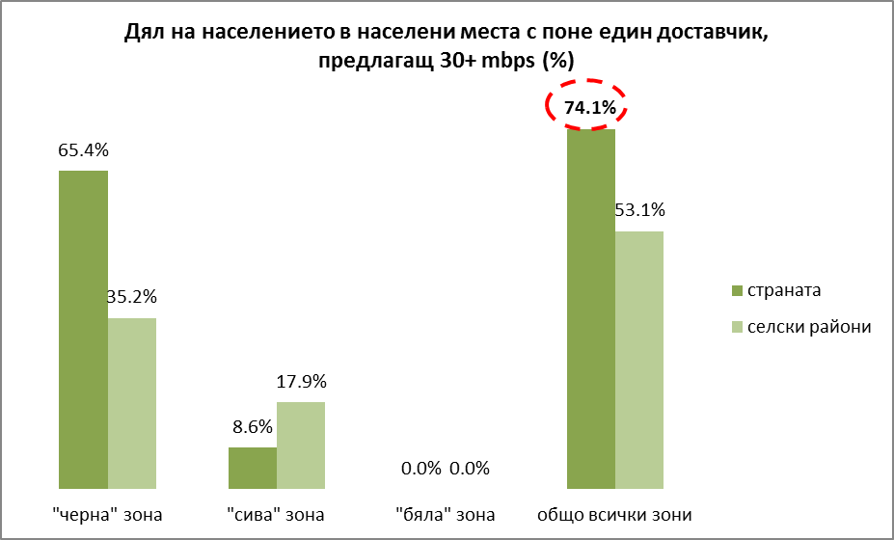
Фиг. VII.24 Дял на население в места с поне един доставчик с 30+ Mb/s

Резултати за селските райони според данните от това проучване:
- Почти 40 % от българското население се намира в селски райони, 72 % от които живеят в населено място, където има поне един доставчик на базов широколентов интернет (>2Mb/s), спрямо 28 % без осигурен дори такъв. Също така населението тези райони разполага средно с по-ниска скорост на интернет;
- 53.3 % от населението има достъп до връзка със скорост от поне 30 Mb/s;
- 46.9 % могат да използват връзка с повече от 50 Mb/s;
- Едва 35.5 % от населението в селските райони имат на разположение връзка със скорост надвишаваща 100 Mb/s;
- Селските райони все още изостават що се отнася до навлизането на широколентов интернет, тъй като едва 40 % от населението в тези райони е в „черна“ зона, докато съответно 32 % и 28 % от населението се намират в „сиви“ и „бели“ зони.

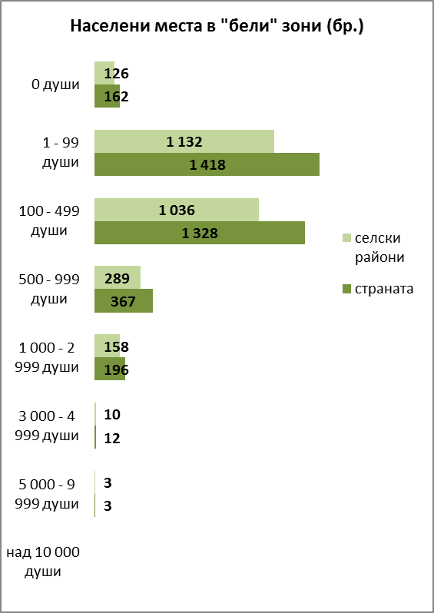 | 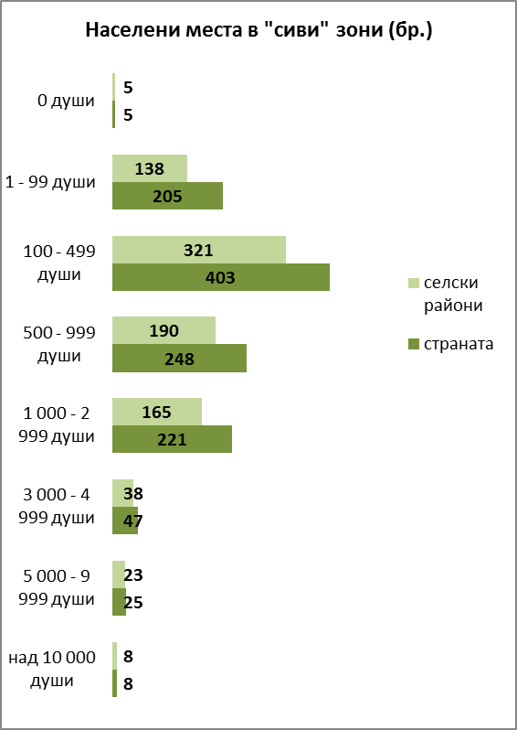
Фиг. VII.25 Населени места в бели и сиви зони

- Цели 66 % от населените места в тези райони не разполагат с нито един доставчик на базов широколентов интернет;
- в 22 % от тези населени места има поне един доставчик;
- само в 12 % от тях има повече от един доставчик.

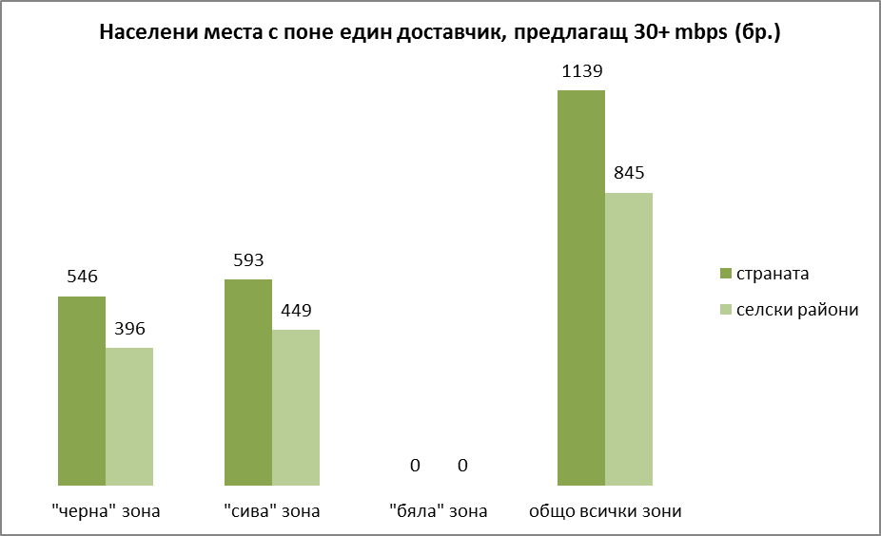
Фиг. VII.26 Населени места с поне един доставчик

- 33.8 % от населените места в селските райони с поне един доставчик на базов широколентов интернет предлагат връзка със скорост над 2 Mb/s, докато
- в повече от 66 % от тези места няма доставчик на такава услуга.

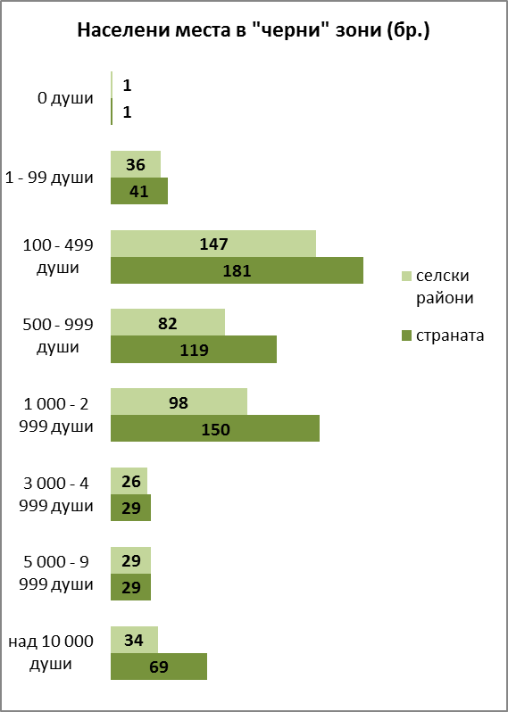
Фиг. VII.27 Населени места в черни зони

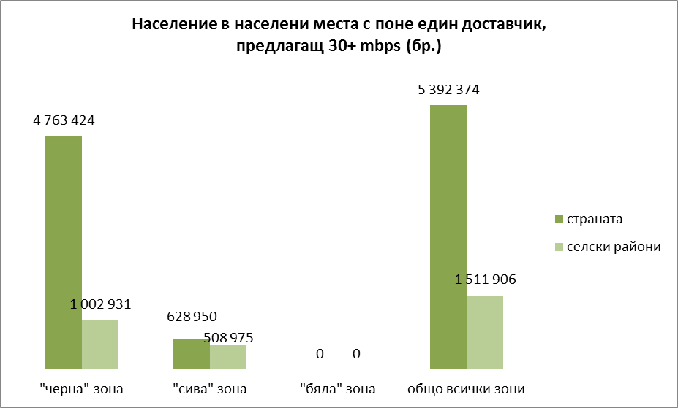
Фиг. VII.28 Население с поне един доставчик на 30+ Мb/s

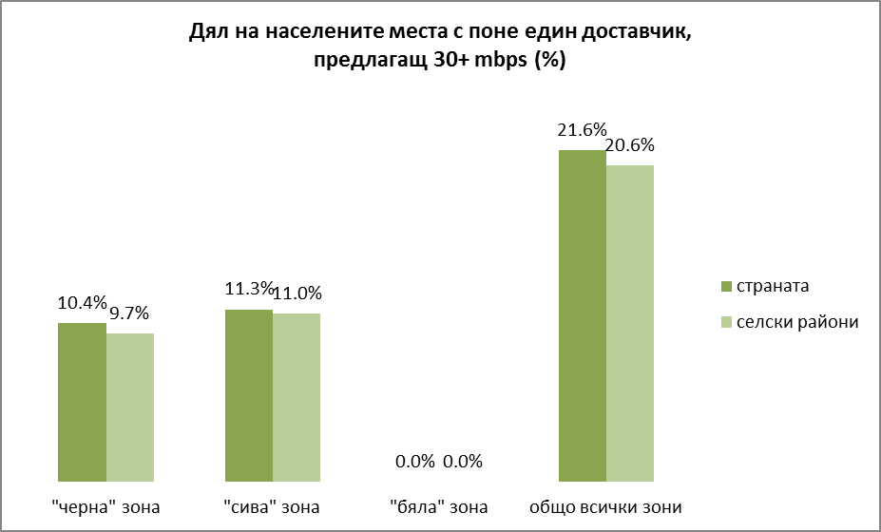
Фиг. VII.29 Дял на население с поне един доставчик на 30+ Mb/s

В насоките на ЕС за прилагането на правилата за държавна помощ във връзка с бързото изграждане на широколентови мрежи от 26 януари 2013 г. се обсъждат и възможните схеми за държавна помощ за свръхскоростни широколентови мрежи, предоставящи скорости далеч над 100 Mb/s. При такива схеми може да бъде одобрена държавна помощ дори за „черни” зони, т.е там където са налице конкурентни NGA инфраструктури.
Направени са разграничения за допустима и недопустима държавна помощ, съобразно броя и вида широколентови мрежи (базисни или NGA) в съответната зона.
- При наличие на поне 2 бр. широколентови мрежи, които предоставят широколентови услуги на конкурентни начала (черна зона). Това означава: Не, за държавна помощ.
- Няма широколентови мрежи и не предстои изграждане в следващите 3 години (бяла зона). Това означава: Да, за държавна помощ.
- Само 1 бр. широколентова мрежа оперира, не предстои изграждане на друга в следващите 3 години (сива зона). Означава, че е необходима допълнителна оценка.
- Поне 2 бр. NGA мрежи действат или ще бъдат налице през следващите 3 г. (черна зона): Не, получават държавна помощ.
- Няма NGA мрежи и не предстои изграждане в следващите 3 години (бяла зона): Да, за държавна помощ.
- Само 1 NGA мрежа действа или предстои през следващите 3 г. и няма планове някой оператор да развива NGA мрежа в този период (сива зона). Означава, че е необходима допълнителна оценка.

Стратегически цели за NGA покритие
На основата на анализа на целевите райони и на основата на предварителни данни за покритието с базисен широколентов интернет към края на 2012 г. и определянето на населените места в бели, сиви и черни зони, могат да се поставят следните стратегически цели за развитие на ключови показатели по типове зони.

Стратегически цели за населените места в черна зона (с два и повече доставчика, предлагащи 30+Mb/s):
- развитие на фиксираните широколентови мрежи с оглед 100 % от достъпа да е със скорост над 100 Mb/s;
- осигуряване на възможност за оптична свързаност и широколентов достъп със скорост над100 Mb/s на най-малко за 65 % от домакинствата.
- осигуряване на възможност за оптична свързаност и широколентов достъп със скорост над 100 Mb/s за всички бизнес организации.

Стратегически цели за населените места в сива зона (с поне един доставчик, предлагащ 30+Mb/s):
- развитие на фиксираните широколентови мрежи с оглед 80 % от достъпа да е със скорост над 100 Mb/s;
- осигуряване на възможност за оптична свързаност и широколентов достъп със скорост над100 Mb/s най-малко на 55 % от домакинствата.
- осигуряване на възможност за оптична свързаност и широколентов достъп със скорост над 100 Mb/s на всички бизнес организации.

Стратегически цели за населените места в бяла зона (без доставчик, предлагащ 30+Mb/s):
- осигуряване на широколентов достъп от следващо поколение с пълно покритие на територията.
- развитие на фиксираните широколентови мрежи с оглед 60 % от достъпа да е със скорост над 100 Mb/s;
- осигуряване възможност за оптична свързаност и широколентов достъп със скорост над100 Mb/s най-малко на 34 % от домакинствата.
- осигуряване на възможност за оптична свързаност и широколентов достъп със скорост над 100 Mb/s на всички бизнес организации.

Целите, дефинирани в Националния план за широколентова инфраструктура за достъп от следващо поколение са съобразени с принципа на технологичната неутралност, заложен в чл. 5 от Закона за електронните съобщения, като фокус е поставен върху кабелните електронни съобщителни мрежи.

Стратегически цели свързани с развитието на зоните
Един от основните двигатели за навлизане на компютри и интернет в домакинствата в България през периода 2000-2005 г. беше търсенето на развлекателни услуги от децата и младежите. Този модел се повтаря до голяма степен и в момента по отношение на развитието на широколентов интернет в селските и отдалечени райони, попадащи в сива или бяла зона. В този смисъл, други важни стратегически цели са свързани с:
- Стремеж за разгръщане на високоскоростен широколентов достъп от ново поколение в сивите и белите зони до постигане целите, заложени в DAE.
- Насърчаване създаването и използването на електронни услуги в целият им спектър, както и услуги, свързани с повишаване на е-уменията както в белите, така и в сивите зони.
- Интегриран подход при стимулиране на развитието на широколентов достъп до интернет и е-Управление и е-Здравеопазване предимно за сиви зони с дялове на населението в трудово-активна и до 19 год. възраст над средната стойност за съответния по-голям район, тъй като последните два типа услуги се възприемат и ползват най-вече от потребители, имащи по-голям и по-дългосрочен опит в използването на интернет. В допълнение, част от планираните секторни политики в областта на е-Здравеопазване и е-Управление предвиждат гарантирано търсене на високоскоростен интернет поради техническите изисквания на самите услуги. Това ще създаде специфичен издърпващ ефект за стимулиране на частната инициатива по предлагане на интернет достъп на крайни клиенти в тези зони.
- Интегриран подход за развитие на високоскоростен широколентов достъп в бели и сиви зони, характеризиращи се с нива на икономическо развитие и предприемаческа активност над средните за съответния по-голям район. Това означава, че в тези населени места делът на икономически активните субекти е над средния дял за съответния по-голям район и развитието на широколентов достъп, включително чрез насърчаване на конкуренцията – т.е. превръщането на сивите в черни и на белите в сиви или черни зони, би позволило както появата на нови икономически субекти, така и би улеснило съществуващите. В същото време, развитието на специфични е-услуги, насочени конкретно към бизнеса – както на ниво населено място или община в съответните бели или сиви зони, така и на централно ниво, би могло да бъде издърпващ фактор за увеличаване проникването на интернет сред бизнес предприятията в съответните зони. Така например предлагането на он-лайн услуги от НАП през последното десетилетие и от Агенция по вписванията след 2008 г. се оказаха сред основните издърпващи фактори за увеличено търсене и използване на широколентов интернет сред бизнес предприятията и някои професионални групи (нотариуси, адвокати).

ИНВЕСТИЦИОННИ ПРИОРИТЕТИ, ИНВЕСТИЦИОННИ И ФИНАНСОВИ МОДЕЛИ

Инвестиционни приоритети

Инвестиционен приоритет 1. Развитие на съществуващите кабелни мрежи за достъп.

До 2016 г.
Повишаване на линийната скорост на предаване чрез развитие на HFC мрежите и доизграждане на съществуващите FTTN и FTTC мрежи.

Инвестиционен приоритет 2. Изграждане на FTTx оптични кабелни мрежи за достъп .

- В белите зони:
- Изграждане на оптични кабелни мрежи за достъп със скорост 30+Mb/s и 100+Mb/s в населените места с население над 500 жители.
- Подпомагане на навлизането на доставчици, предлагащи скорост 30+Mb/s и 100+Mb/s, в населените места с население над 3000 жители.
- В сивите зони:
Стимулиране на навлизането на нови доставчици, предлагащи 100+ Mb/s.

Инвестиционен приоритет 3. Въвеждане (развитие) на безжичните технологии за NGA

До 2020 г.
Приложение на нови безжични технологии и подходи за осигуряване на бърз и свръх широколентов достъп в населени места, където изграждането на FTTx мрежи е нецелесъобразно или невъзможно от технологичен аспект. В тези случай, за постигане на високоскоростен достъп може да се използват безжични технологии (fixed wireless broadband) базиращи се на нови концепции за иновативно споделяне на спектъра или нова клетъчна инфраструктура.

Инвестиционен приоритет 4. Развитие на оптична и безжична свързаност за широколентов достъп със скорост над30+Mb/s до домакинствата (“последна миля“).

- В белите зони:
- В населените места с население под 3000 жители. Изграждане на оптични кабелни и/или безжични мрежи за осигуряване на достъп със скорост 30+Mb/s и 100+Mb/s до домакинствата.
- В населените места с население над 3000 жители. Подпомагане на навлизащите доставчици, за осигуряване на достъп „последна миля“ за домакинствата със скорост 30+Mb/s и 100+Mb/s,

- В сивите зони:
- Стимулиране на доставчиците, за осигуряване на достъп „последна миля“, за домакинствата и предлагане на 100+ Mb/s.

- В черните зони
- Стимулиране на доставчиците, за осигуряване на достъп до „последна миля“ за всички домакинства и предлагане на 100+ Mb/s.

Инвестиционен приоритет 5. Развитие на оптична и безжична свързаност за свръх широколентов достъп със скорост над100 Mb/s до бизнес организациите (“последна миля“).

- В белите зони:
- Подпомагане на навлизащите доставчици, предлагащи скорост 30+Mb/s и 100+Mb/s, при осигуряване на достъп „последна миля“ за бизнес организациите.
- Изграждане на оптични кабелни мрежи за осигуряване на достъп със скорост 30+Mb/s и 100+Mb/s. до бизнес организациите.

- В сивите зони:
- Стимулиране на доставчиците, за увеличаване на скоростите или изграждане на нови FTTC и/или безжични мрежи за осигуряване на 100+ Mb/s. достъп до „последна миля“ за бизнес организациите.

- В черните зони
- Стимулиране на доставчиците, за предлагане на 100+ Mb/s., чрез осигуряване на FTTB достъп за бизнес организациите.

Инвестиционен приоритет 6. Развитие на оптична свързаност за свръх широколентов достъп със скорост над 100 Mb/s до публичните институции в страната (“последна миля“).

- В белите зони:
- Подпомагане на навлизащите доставчици, предлагащи скорост 100+Mb/s за осигуряване на достъп „последна миля“ за публичните институции, в т.ч. общини, кметства, училища, здравни заведения, съд, полиция и др.
- В населените места с население под 3000 жители, изграждане на оптични кабелни мрежи за осигуряване на достъп със скорост 100+Mb/s до публичните институции, в т.ч. кметства, училища, здравни заведения и др.

- В сивите зони:
- Стимулиране на осигуряването на достъп „последна миля“ със скорост 100+ Mb/s за публичните институции, в т.ч. общини, кметства, училища, здравни заведения, съд, полиция и др.
- Изграждане на оптични кабелни мрежи за осигуряването на достъп „последна миля“ със скорост 100+ Mb/s за публичните институции, в т.ч. общини, кметства, училища, здравни заведения, съд, полиция и др.

- В черните зони
- Стимулиране на доставчиците, за предлагане на 100+ Mb/s достъп за публичните институции, в т.ч. общини, кметства, училища, здравни заведения, съд, полиция и др., чрез изграждане на напълно оптични FTTB мрежи.

Оценка на инвестиционните разходи за реализация на инвестиционните приоритети
Въз основа на данните от проучванията на АРК Консултинг от 2013 г., касаещи разпространението на широколентов достъп в нашата страна, данните за население и покритие на населените места по зони, са направени разчети показващи че е необходимо да се инвестират приблизително 234 млн. лева в белите зони за постигане на по-горе споменатите приоритети и 54 млн. лв. за сивите. При разчетите са използвани общо приетите средни разходни норми за изграждане на съответните мрежи, в т.ч. проектиране, доставка на оборудване и материали, строителство и монтаж, въвеждане в експлоатация. Не са включени експлоатационни разходи.
Разчетите са направени при следните допускания:
- Изпълнен проект за високоскоростен широколентов достъп за 29 общински центрове и 24 населени места до 2015 г. Извън избраните изброените общини оптични мрежи за бърз интернет достъп, ще бъдат включени и следните 24 населени места по трасетата от областния град до общинския център.
- От 3486 населени места класифицирани като „бели зони”, 2754 са разположени в селски райони.
- От 1162 населени места класифицирани като „сиви зони”, 888 са разположени в селски райони. В 593 от селищата в сивите зони има предлагане на достъп със скорост над 30 Mb/s от поне един доставчик, като 449 от тях са разположени в селски райони.
- Достъп осигурен както следва:
- За населени места с население до 100 жители, се осигурява свързаност чрез радио-релейни системи осигуряващи скорост до 300 Mb/s.
- За селища с население от 100 до 3000 души се изграждат оптични инфраструктури с топология от смесен тип (линейна, звезда).
- За селища с население над 3000 души се изграждат оптични инфраструктури с топология звезда.
- Не се разглежда развитие на свързаност в „последната миля“

Инвестиционни и финансови модели
Инвестициите за изграждане на оптични мрежи от следващо поколение са от стратегическо значение. Въпреки дълготрайните ползи от високоскоростен широколентов достъп, успешният бизнес „case“ за това, особено на общо национално ниво, е предизвикателство: правителствата и индустрията трябва да работят заедно. Намесата на публични средства в процеса на инвестиции, трябва да се прилага внимателно и в съгласие с принципите на ЕК, изложени в “Насоки на ЕС за прилагането на правилата за държавна помощ, във връзка с бързото изграждане на широколентови мрежи” от януари 2013 г. Публична инвестиция в NGA мрежи би била допустима, в случаите:
- когато в съответната зона/регион няма оператор предлагащ цифрови услуги върху NGA мрежи;
- когато в съответната зона/регион има само един оператор предлагащ цифрови услуги и върху NGA мрежи;
- когато в съответната зона/регион има най-малко двама конкуриращи се оператора предлагащи цифрови услуги върху NGA мрежи, но са налице други специфични условия.
От практиката досега могат да се изведат пет основни инвестиционни макро модела и подхода при изграждане на оптични мрежи от следващо поколение (NGA):
- Частни инвестиции в мрежи, извън обхвата на регулаторната намеса.
- Ограничено, допълващо държавно/публично инвестиране, чрез историческия оператор като водещ.
- Ограничено, допълващо държавно/публично инвестиране, чрез частни оператори.
- Изцяло държавна/публична инвестиция, чрез държавно предприятие за изграждане и поддържане на мрежата (ЕСМИС).
- Частни инвестиции в мрежи, обект на силна регулаторната намеса.
Нивото на публичното инвестиране тука се определя на база на участието на държавата като инвеститор/оператор. Нивото на регулаторен контрол се определя на база на задълженията които се налагат на оператора и типа на избрания начин на споделяне на инфраструктурата. Регулаторната интензивност в тези модели може да варира от ниска до висока в зависимост от ситуационни фактори.

Мащаб и характеристики на инвестиционните макромодели

Ниво на държавни/публични инвестиции
- На инвеститор – главният инвеститор в мрежата (предоставя мажоритарната част от средствата за изграждане на мрежата).
- На оператор – главният оператор на мрежата. Операторът се справя с различните въпроси на споделяне на мрежата и развива устойчиво ефективна мрежа.

Интензивност на регулаторната намеса.
Разновидности на съвместно използване на инфраструктурата – собственикът на инфраструктурата може да покрива различни пластове в йерархията на мрежата и да осигурява достъп до тях за други участници.

Roll Out Стратегия
Задължение на собственика на инфраструктурата по отношение на съвместното използване на инфраструктурата. Собственикът на инфраструктурата може да бъде задължен с регулаторни мерки да отвори инфраструктурата си за други участници (необвързан достъп).

Ситуационни фактори/показатели определящи избор на стратегия и приоритети за изграждане и развитие на NGA мрежа.
Всяка страна представлява уникален набор от ситуационни фактори, изискващи специфични национални решения, за да се получи оптимален баланс на инвестиционните, оперативните и пазарни подходи:
- Демографски – Описание от гледна точка на размер на територията, гъстотата, % на градско население, търсене и предлагане на услуги чрез мрежи за широколентов достъп;
- Исторически доминираща технология – пазарен дял на историческия оператор на пазара на фиксирани широколентови мрежи и услуги;
- Инфраструктурна конкуренция;
- Регулаторни мерки на пазара на услуги на едро за широколентов достъп, с цел получаване на оптималния баланс на инвестиционния, експлоатационния и пазарния модел.

Нито един от моделите не е единствено верен или грешен. Всеки модел е приложим и ефективен според конкретните за състоянието на държавата и/или регионите фактори. От своя страна, правилното разбиране на силните и слабите страни на всеки един модел е основа за създаване на националната политика.
Държавите, които изграждат NGA, използвайки различни модели, са постигнали различно покритие към декември 2012 г.:
- Литва - 100 % покритие (HHp), 30.8 % абонамент на домакинства (HHc), Модел - 2
- Сингапур– 95 % HHp, 22.3 % HHc,Модел -3
- Япония – 90 % HHp/42.5 % HHc, Модел - 2
- Латвия – 61.2 % HHp/12.1 % HHc, Модел - 2
- България – 53.7 % HHp/14.7 % HHc,
- Португалия– 51.8 % HHp/10.1 % HHc, Модел - 3
- Франция – 22.4 % HHp/3.4 % HHc, Модел -3

Изоставащи нации в изграждане на NGA:
- САЩ– 19.0 % HHp/9.5 % HHc, Модел 1
- Австрия – 5.4 % HHp/0.5 HHc, Модел 5
- Германия – 2.7 % HHp/0.5 HHc, Модел 5
От примерите по-горе се вижда, че силната регулаторна намеса обикновено води до забавяне на развитието на NGA мрежи. Въпреки, че е очевидно, че силното регулиране без публична/държавна подкрепа е неблагоприятно, то може да се отбележи, че повечето от водещите нации в оптичната свързаност имат активни регулаторни органи и ефективна нормативна уредба на място. Страните, водещи в изграждането на NGA, са създали условия за стимулиране на частните инвеститори чрез прилагане на модел 3 – Допълващо държавно/публично инвестиране чрез частни оператори.

Ключови фактори за успешна реализация
Налице са 5 ключови фактора за успешно разгръщане на NGA на територията на цялата страна. Те от своя страна трябва да бъдат добре адаптирани и съобразени с конкретните изисквания и условия в страната. Става въпрос за:

Наличие на Национален план за широколентов достъп
- Основан на социално-икономически анализ, базиран на устойчиви модели за изграждане и експлоатация.
- С цели, определени според ситуационните фактори и които да бъдат осъществими и измерими.
- Да поставя ударението върху степентана покритие с NGA, качеството и нивото на услугите с цел насърчаване на иновациите в предлагането на цифрови услуги и обслужването.

Наличие на диференцирана и гъвкава регулация
- Следва да е въз основа на демографските данни (например гъстота на населението/ниво на конкуренцията), а не по тип/вид оператор.
- В режим на регулиране – да се взима предвид типа регулиране (например по цена)

Наличие на публично финансиране и стимулиране на потреблението на цифрови услуги
- Основано на социално-демографски фактори и частни инвестиционни планове – напр. финансиране за търговско неатрактивни райони.
- С използване на допълващи се източници на финансиране (от европейски фондове, национални, регионални).
- С мерки стимулиращи търсенето на цифрови услуги.

Наличие на коопериране на бизнеса и заинтересованите страни – потребители, оператори, регулатор, централна и местни власти.
- Чрез насърчаване на кооперирането (напр. съвместно инвестиране и използване на инфраструктурата) между телекомуникационните оператори и между тях и другите участници от сектора на комуналните услуги.
- Чрез разработване на регионално диференцирани модели (за публично-частно партньорство, за поделени инвестиции).

Наличие на други изисквания на участниците и заинтересованите страни за ефективно разходване на публичен ресурс като:
- Минимизиране на регулаторната намеса за избрани области, за да се постигне мрежа със „защитено бъдеще“.
- Полагане на оптични влакна, при изграждане и/или основен ремонт на технологичната инфраструктура за комуналните услуги, строителни комплекси, железопътните линии и др.
- Проектиране на NGA мрежи в новите сгради и при ремонти на такива, за бъдеща инфраструктура.
- Изискване за стандартизиране на мрежовите технологии – прилагане на стандарт за отворени мрежи (Open Access Networks).

Модели на публично-частно партньорство
Моделът на публична подкрепа, се характеризира с минимизирана регулаторна намеса и публично финансиране. Практиката показва, че публичната подкрепа, реализирана чрез модели на Публично-частното партньорство при инвестирането в неатрактивни райони е особено ефективна.
Известни от практиката са четири основни модела на Публично-частното партньорство за инвестиране в мрежи за достъп от следващо поколение описани и систематизирани в европейски документи:
- Проектиране, изграждане и експлоатиране на мрежи от частен инвеститор, включително организации с нестопанска цел и/или кооперации (private Design Build and Operate).
- Проектиране, изграждане и експлоатиране на мрежи, финансирани с публични средства и изпълнени от частен субект (public outsourcing).
- Проектиране, изграждане и експлоатиране на мрежи от смесени предприятия (joint venture).
- Проектиране, изграждане и експлоатиране на мрежи от инвеститор с публични средства (public design, build and operate).
Тези модели представляват набор от възможности за съчетаване на публични и частни инвестиции и предлагат различни нива на участие, ангажираност и разпределен риск за публичния сектор. Всеки модел е приложим при различни обстоятелства, в зависимост от обхвата на необходимата инфраструктура, специфичните цели на публичния сектор и апетита на потенциалните партньори от частния сектор по отношение на инвестиции/риск.

Механизми за финансиране на публично частно партньорство
Публично-частните партньорства осигуряват потенциално ефективни решения. Като алтернативен метод за възлагане на обществени поръчки, публично-частните партньорства са прилагани успешно за решаването на редица на инфраструктурни проекти. Публично-частното партньорство са използвани за изграждането на проекти за транспортна инфраструктура, те са успешно използвани за изграждане на училища, болници, съдилища, затвори, спортни съоръжения.
Публично-частното партньорство не трябва да се разглежда само като метод за финансиране. То може да предоставя на публичния сектор възможност за прехвърляне на риска и да ускорят разгръщането на необходимата инфраструктура, която доставчиците на услуги изискват да бъде налична на място, преди те да желаят да предоставят широколентови услуги на клиенти на дребно и бизнес клиенти. Публично-частно партньорство има предимството, че степента на участие на частния сектор и ангажимента за финансиране могат да бъдат адаптирани така, че да отговорят на специфичните изисквания, които съществуват за конкретния регион. Не е задължително да има едно решение, което да е добро за всички случаи. Нивото на контрол, който трябва да си запази публичният сектор ще се различава за различните случаи. Публично-частното партньорство дава възможност за прилагане на проекти с подходящи обхвати и ускорени времеви схеми, като осигуряват обществени средства да се използват по най-ефективния и ефикасен начин, и същевременно се насърчава възможно най-голямо ангажиране на частния сектор, и по-специално в споделянето на риска. В описаните примери публично-частното партньорство приема най- различни форми и използва различни модели на финансиране. При всеки от случаите проектът се различава по отношения на нивото на прехвърляне на риска и на финансовото участие от страна на частния сектор.
Пример са изследваните седем случая, посочени в Таблица VIII.10, описани в доклада на EPEC (European PPP Expertise Center) „Broadband: Delivering next generation access through PPP“, които демонстрират как могат да се използват различните модели публично-частно партньорство .

Таблица VIII.10 Използване на различни публично-частно партньорство
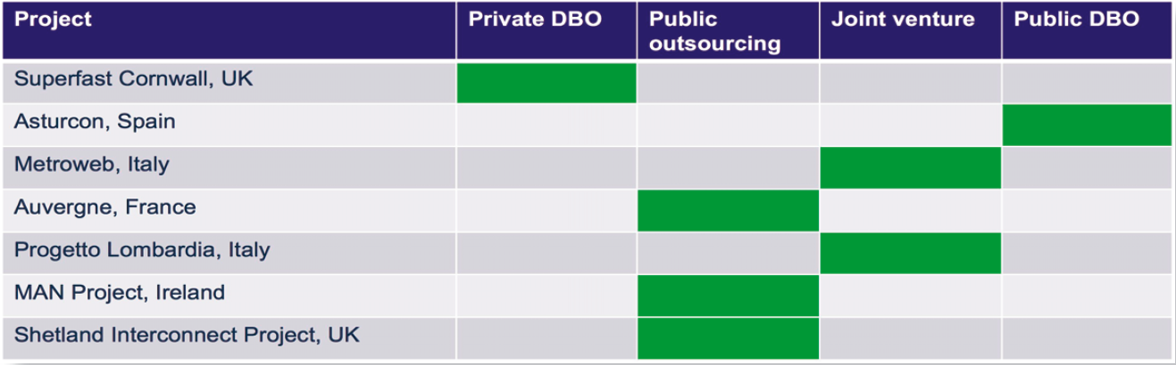

Съпоставка на четирите модела на публично частно партньорство
Основната база за сравняване на различните модели е механизмът за вземане на решения, поделени между публичния и частния сектор. Общата характеристика, която те имат е, че публичният сектор урежда инфраструктурата, която е необходима, преди частните доставчици на услуги да могат да предоставят широколентови услуги. След като NGA мрежата е въведена в експлоатация, предоставяните услуги включват и телефония, и кабелна телевизия в допълнение към широколентов интернет. Основна, повтаряща се полза навсякъде е ефективният преход от медни мрежи към високоскоростни оптични мрежи.

Проектиране, изграждане и експлоатиране на мрежи от частен инвеститор, включително организации с нестопанска цел и/или кооперации (private DBO)
Има много региони в Европа, където търсенето на широколентов достъп е достатъчно, за да привлече частния сектор, но в които е необходима допълнителна финансова подкрепа под формата на държавна помощ, за да се получи приемлив инвестиционен модел. При тази форма на публично–частното партньорство, частният сектор изгражда, притежава и експлоатира инфраструктурата, но е обект на строг контрол от страна на публичните органи, включително по отношение определяне на целите за развитие и на контролните показатели.
Superfast Cornwall е проект в Обединеното кралство, който демонстрира как може да се приложи този модел. British Telecom (BT) спечелва обществена поръчка за предоставяне на бързи широколентови оптично базирани услуги за повече от 266 000 домакинства, включително на 30 000 предприятия в графство Корнуол. Сума от 132 милиона британски лири ще бъдат инвестирани в изграждането на мрежовата инфраструктура, която след това ще бъде на разположение на доставчиците на услуги на едро. Европейският фонд за регионално развитие (ЕФРР) финансира 53.5 милиона британски лири, като BT осигурява останалото финансиране до 132 милиона. Тази схема мотивира BТ, да изгради широколентовата мрежа в съответствие със стандарта за отворени мрежи, което да позволи доставчици на цифрови услуги да наемат капацитет и услуги на едро.

Проектиране, изграждане и експлоатиране на мрежи от смесени предприятия (PPP joint Venture)
Моделът публично-частно партньорство – съвместно предприятие, включва разделяне на собствеността между публичния и частния партньори. Строителството и експлоатацията се извършват от частния партньор. Съвместните предприятия дават възможност на публичния сектор да започне основната част от проекта, но след това позволява на частния сектор все повече да поема контрола и отговорността на базата на ключови показатели за работата. Публичният сектор първоначално поема по-голям финансов ангажимент, а частният сектор впоследствие поема отговорността за постигане на възвръщаемост на инвестицията.
Проектът Metroweb в Италия е такъв пример. Инвестирани са 400 милиона евро в оптична инфраструктура, която обслужва района на голямо Милано. Началната инвестиция е осигурена от общинска финансова институция и структура, впоследствие частните партньори изкупуват дела на публичния инвеститор. Така след десет успешни години, самостоятелно финансираната експанзия продължава. Тази форма на публично-частно партньорство дава възможност да се осигури експертизата и подкрепата на частния сектор, докато публичният сектор запазва контрола в критичните ранни етапи на изграждане на мрежата и продължава да има права за вземане на решения и в търговски операции.

Проектиране, изграждане и експлоатиране на мрежи, финансирани с публични средства и изпълнени от частен субект (Public outsourcing)
Този модел на публично-частно партньорство се определя като „Държавна собственост – експлоатация от частен изпълнител”. Моделът е използван в Обединеното кралство и САЩ за правителствени обекти, например за лаборатории, експлоатирани от частния сектор. Включва също изграждането и експлоатацията на функционална широколентова инфраструктура, в случаите когато финансирането се предоставя от публичния сектор. Операторът от частния сектор се определя въз основа на открита тръжна процедура. Той носи отговорност за въвеждане в експлоатация на мрежовата инфраструктура и експлоатацията на мрежата. В допълнение, частният оператор отговаря за продажбата на услуги на едро, а при определени случаи – и на услуги на дребно.
Такъв пример е проектът Metropolitan Access Networks („MAN“) в Ирландия. Оптичната мрежа с пропускателна способност от 1000 Mb/s на възел и обхваща 66 града в Ирландия. Общата инвестиция достига до 170 млн. EUR, като местните и регионалните власти предоставят 10 %, ЕФРР – 45 % и останалото се финансира от Ирландското правителство. Инфраструктурата остава държавна собственост. Конкретните MAN’s се управляват от частния оператор e|net за срок от 15 години.
В проекта Auverdne във Франция France Telecom има 10-годишен договор да експлоатира и да разширява съществуващата широколентова мрежа, която е бюджетирана да струва 38.5 милиона EUR. И в двата проекта са привлечени основни доставчици, които да предоставят услуги на клиентите.

Проектиране, изграждане и експлоатиране на мрежи от инвеститор с публични средства (public DBO)
В този модел има значително по-високо ниво на участие от публичния сектор, свързано с търсения по-голям контрол. По-специално, моделът предлага алтернатива, когато се осъществява специално финансиране за изостанали региони. Публичният сектор развива необходимата инфраструктура за широколентови услуги по конвенционалния начин. Проектирането, изграждането и експлоатацията на самата мрежа се извършва от публични предприятия. Създадено е специално дружество с публични средства, което на конкурентна основа предоставя достъп на едро до мрежата на частни доставчици на услуги.
Пример на такова дружество е публично-частното партньорство– Asturcon в Испания, което експлоатира и управлява мрежата (инвестиция от EUR 55 млн. EUR), за да се запази контрола върху целите на инвестицията и да се осигурява сигурност и защита на потребителите. Проектът Asturcon се прилага в западащ регион на Испания, където е имало производство на въглища и стомана. Създадено е дружество със специална цел и изцяло публична собственост, което предлага услуги на едро на частни доставчици на услуги. Завишеният публичен контрол в дружеството е способствал, да се постигне конкуренция между неограничен брой доставчици на услуги на дребно. Услугите за крайните потребители включват 100/1000 Mb/s свързаност за бизнес клиентите и 20/100 Mb/s за домашните потребители.

Други важни обстоятелства

Избор на технология
От финансова гледна точка става все по-очевидно, че няма да може да бъде осъществимо да се прилагат FTTP (Fiber to the premises) технологични решения във всички регионални проекти за NGA мрежи. Проектите, които са споменати по-горе, Superfast Cornwall и Auvergne също установяват, че е трудно да се приложи FTTP за всички целеви зони, тъй като разходите са икономически непосилни. Поставя се акцент и върху предоставянето на значително по-бърза услуга от текущо предлаганата в момента. Независимо, че това не е перфектното решение, така все пак се осигурят по-добри услуги (по-бърза връзка, по-евтино, по качествено, по-сигурно) в рамките на ограниченията на икономическата среда. Новите технологични алтернативи, като предлаганите 4G мобилни технологии могат да преодолеят някои от сегашните финансови препятствия. Доколкото търсенето на достъп до цифрови услуги продължава да нараства експоненциално, всяка стъпка на увеличаване на скоростта на достъп в отдалечените и слабо развити райони е уместно, дори когато тя все още е по-ниска в сравнение с това, което се предлага в градските райони.

Устойчивост на проектите
От гледна точка на устойчивост е важно някои от основните национални оператори да участват в подобни проекти. Те осигуряват предоставянето на услуги на едро на алтернативни оператори, които са продължение на услугите, които предлагат в други области на страната. Това помага да се гарантира, че потребителите имат достъп до широк спектър от продукти и услуги и им дава достъп до най-добрите сделки и условия на националния пазар.

Риск на проектите
Един от ключовите въпроси във всички проекти е разпределянето на търговския и технологичния риск. Когато участва частният сектор е важно да се сподели риска доколкото е възможно, но това трябва да бъде реалистично направено, за да се гарантира, че частното инвестиране е осигурено.
В случая на аутсорсинг, когато управляваното обслужващо предприятие предприема някакви инвестиция (например в активно оборудване), трябва да се предприемат действия, които да осигурят инвестициите да бъдат насърчавани през целия период на договора за аутсорсинг, а не инвестициите да намаляват поради липсата на възможност за възвращаемост.
Моделите за публично-частното партньорство играят важна роля за постигане целите на Европейската програма в областта на цифровите технологии – 2020, тъй като инвестициите само от публичния или само от частния сектор не могат да доведат до успех. Освен това публично-частното партньорство трябва да се използва, за да се гарантира обществените средства да са разпределени възможно най-честно и да се използват само тогава, когато пазарните сили не са в състояние да осигурят решение. Публично-частното партньорство са средство за ефективно управление, което гарантира, че са защитени обществените интереси и са изпълнени обществените цели.

Необходимост от поглед в дългосрочен план
За да се осигурят инвестиции, необходими за постигане целите на Програмата в областта на цифровите технологии, е необходимо държавните и публични инвестиции и инвестициите от ЕС да се допълнят с инвестиции от частния сектор. NGA публично-частно партньорство проектите могат да са определено привлекателни за онези инвеститори, които търсят разумна, но относително сигурна годишна възвращаемост за дълъг период, от бизнес със стабилен паричен поток, каквито са например пенсионните фондове.
За да се привлекат инвестиции от организации, които търсят такъв профил на възвращаемост, от жизнена важност е да се минимизира риска, като внимателно се дефинират условията на публично-частното партньорство. Опитът на Metroweb показва, че може да се получи разумна възвращаемост, като се създаде мрежа с възможности, които могат да се използват за повтаряне на разгръщането й на една по-голяма площ. Вярно е също така обаче, че Metroweb е изградена в една относително богата част на Италия, която е комерсиално привлекателна. Metroweb се облагодетелства също от тясната си връзка с доставчика на дребно Fastweb, което редуцира пазарния риск. Това е по-слабо вероятно да се случи при повечето публично-частно партньорство проекти, които са насочени към по-недоразвити области.

Изводи и заключения
- От практиката досега могат да се изведат пет основни инвестиционни макромодела и подхода при изграждане на оптични мрежи от следващо поколение (NGA):
- Частни инвестиции в мрежи, извън обхвата на регулаторната намеса.
- Ограничено, допълващо държавно/публично инвестиране, чрез историческия оператор като водещ.
- Ограничено, допълващо държавно/публично инвестиране, чрез частни оператори.
- Изцяло държавна/публична инвестиция, чрез държавно предприятие за изграждане и поддържане на мрежата (ЕСМИС).
- Частни инвестиции в мрежи, които са обект на силна регулаторната намеса.
- Нито един от моделите не е единствено верен или грешен. Всеки модел е приложим и ефективен според конкретните за състоянието на страната и/или регионите фактори. От своя страна правилното разбиране на силните и слабите страни на всеки един модел е основа за създаване на националната политика.
- Страните, водещи в изграждането на NGA, са създали условия за стимулиране на частните инвеститори чрез прилагане на модел 3 – Допълващо държавно/публично инвестиране чрез частни оператори.
- Налице са 5 ключови фактора за успешно разгръщане на NGA на територията на цялата страна:
- Наличие на Национален план за широколентов достъп;
- Наличие на диференцирана и гъвкава регулация;
- Наличие на публично финансиране и стимулиране на потреблението на цифрови услуги;
- Наличие на коопериране на бизнеса и заинтересованите страни – потребители, оператори, регулатор, централна и местни власти.
- Наличие на други изисквания на участниците и заинтересованите страни за ефективно разходване на публичния ресурс.
Те, от своя страна, трябва да бъдат добре адаптирани и съобразени с конкретните изисквания и условията в страната.
- Известни от практиката са четири основни модела на публично-частното партньорство за инвестиране в мрежи за достъп от следващо поколение:
- Проектиране, изграждане и експлоатиране на мрежи от частен инвеститор, включително организации с нестопанска цел и/или кооперации (Private Design Buildand Operate).
- Проектиране, изграждане и експлоатиране на мрежи, финансирани с публични средства и изпълнени от частен субект (public outsourcing).
- Проектиране, изграждане и експлоатиране на мрежи от смесени предприятия (joint venture).
- Проектиране, изграждане и експлоатиране на мрежи от инвеститор с публични средства (public design, build and operate).
- Публично-частното партньорство осигурява потенциално ефективни решения. Като алтернативен метод за възлагане на обществени поръчки, публично-частното партньорство се прилага успешно за осъществяването на редица инфраструктурни проекти.
- Публично-частното партньорство има предимството, че степента на участие на частния сектор и ангажимента за финансиране могат да бъдат адаптирани така че, да отговорят на специфичните изисквания, които съществуват за конкретния регион. Не е задължително да има едно решение, което да е добро за всички случаи.
- Публично-частното партньорство приема най-различни форми и използва различни модели на финансиране. При всеки от случаите проектът се различава по отношения на нивото на прехвърляне на риска и на финансовото участие от страна на частния сектор.
- Основната база за сравняване на различните модели е механизмът за вземане на решения, поделени между публичния и частния сектор. Общата характеристика, която те имат е, че публичният сектор урежда инфраструктурата, която е необходима, преди частните доставчици на услуги да могат да предоставят широколентови услуги.
- От финансова гледна точка става все по-очевидно, че няма да може да бъде осъществимо да се прилагат FTTP (Fiber to the premises) технологични решения във всички регионални проекти за NGA мрежи.
- Новите технологични алтернативи, като предлаганите 4G мобилни технологии могат да преодолеят някои от сегашните финансови препятствия. Доколкото търсенето на достъп до цифрови услуги продължава да нараства експоненциално, всяка стъпка на увеличаване на скоростта на достъп в отдалечените и слабо развити райони е уместно, дори когато тя все още е по-ниска в сравнение с това, което се предлага в градските райони;
- От гледна точка на устойчивост е важно някои от основните национални оператори да участват в подобни проекти. Те осигуряват предоставянето на услуги на едро на алтернативни оператори, които са продължение на услугите, които предлагат в други области на страната. Това помага да се гарантира, че потребителите имат достъп до широк спектър от продукти и услуги и им дава достъп до най-добрите сделки и условия на националния пазар;
- Един от ключовите въпроси във всички проекти е разпределянето на търговския и технологичния риск. Когато участва частният сектор е важно да се сподели риска доколкото е възможно, но това трябва да бъде реалистично направено, за да се гарантира, че частното инвестиране е осигурено.
- Моделите за публично-частното партньорство играят важна роля, за постигане целите на Европейската Програма в областта на цифровите технологии - 2020, тъй като инвестициите нито само от публичния или само от частния сектор могат да доведат до успех. Освен това публично-частното партньорство трябва да се използва, за да се гарантира обществените средства да са разпределени възможно най-честно и да се използват само тогава, когато пазарните сили не са в състояние да осигурят решение. Публично-частното партньорство са средство за ефективно управление, което гарантира, че са защитени обществените интереси и са изпълнени обществените цели.
- За да се осигурят инвестиции, необходими за постигане целите на Програмата в областта на цифровите технологии, е необходимо държавните и публичните инвестиции и инвестициите от ЕС да се допълнят с инвестиции от частния сектор. NGA публично-частно партньорство проектите могат да са определено привлекателни за онези инвеститори, които търсят разумна, но относително сигурна годишна възвращаемост за дълъг период, от бизнес със стабилен паричен поток, каквито са например пенсионните фондове.

МЕРКИ ЗА СТИМУЛИРАНЕ НА ПОТРЕБЛЕНИЕТО

Движещи сили за въвеждане на NGA
С възникването на нови богати на съдържание услуги и повишаващото се търсене на услуги се очаква, че необходимата честотна лента постоянно ще нараства, а потребностите на домакинствата за скорост на достъп ще надминат 250 Mb/s до 2015 г. Това увеличение на скоростта, заедно с нарастването на приложенията за бизнес и мобилен пренос, биха могли да генерират тесни места в разгръщането на съвременни PON, даже и тези на основата на Gigabit Ethernet. NGA мрежите трябва да удовлетворят изискванията за по-високи скорости, както и да се предложи рентабилен подход за модернизиране на PON и подпомагане отпадането на наследените технологии. Едно подходящо решение за NGA мрежа, което използва изцяло капацитета и ниските загуби при преноса на оптичните влакна и присъщите предимства на PON архитектурата, трябва да има потенциал да намали общата цена на притежаването за оператора и да предложи по-добра стойност на крайните потребители.

Услугите като движещи сили
Нарастването на търсенето на честотна лента е предизвикано основно от еволюцията на видео услугите, включително всички варианти (телевизия, видео по поръчка, интернет и P2P и др.) от световния потребителски трафик. Повече видео съдържание ще се предоставя на уникаст платформи, които увеличават многократно обема на трафика и освен това, видео честотните ленти ще се увеличат поради еволюцията от днешните SDTV и предстоящите HDTV формати към Супер HD (4k) и Ултра HD (8k) и 3D формати. В допълнение на традиционните начини на потребление на видео услуги съществуват някои допълнителни тенденции, които стимулират търсенето на честотна лента, респективно по-високи скорости на достъп, като например:
- Ръстът на видео през мигновени съобщения и видео повиквания;
- Нарастващ брой на свързани устройства в изцяло интегриран цифров дом;
- Нарастваща популярност на ползване на социалните мрежи, еволюиращо от днешното главно текстово базирано съдържание към качване на видео и стрийминг;
- Достъпност на широк диапазон от облачни технологии по поръчка, както за домакинства, така и за бизнес потребители;
- Ръст на он-лайн игрите и он-лайн разпространението на игрово съдържание.
Преобладаването на традиционните услуги за видео разпространение (линейно и по поръчка) означава, че трафикът на домакинствата ще остане асиметричен. Това, обаче, може да се промени, ако се приеме директното разпространение, например, за да се предлага видео стрийминг чрез Р2Р и PPLive. Сближаването на домашните и бизнес приложениятана обща платформа за достъп също предизвиква необходимостта от по- симетрични по отношение на честотната лента системи.
Освен по-високите честотни ленти, домашните и бизнес потребителите очакват също множество основни характеристики от бъдещия широколентов достъп от ново поколение. Например:
- Сигурност и непокътнатост на всички потребителски данни;
- Проста конфигурация (plug and play) и минимално или никакво администриране от крайния клиент на оборудването в помещенията на клиента;
- Достъп до богат портфейл от услуги, който не се ограничава от възможностите на технологията за достъп (високото качество на обслужването се очаква независимо от поведението на потребителя и търсенето на обслужване). В допълнение, бизнес потребителите често имат по-високи изисквания по отношение на гаранциите за сигурност и непокътнатост на данните, наличието на мрежа и предоставянето на честотна лента, което също трябва да се има предвид за NGA.

Мрежата като движеща сила
Структурата на развитието на телекомуникационната мрежа налага някои особености и изисквания към NGA. Пътят за модернизиране на PON се определя в голяма степен от необходимите инвестиции. Тъй като общата стойност за разгръщането на оптичното влакно до дома (FTTH) се доминира от инвестициите в инфраструктура, е необходимо да се създадат такива условия за миграция на мрежата, позволяващи възможно най-много повторно използване на съществуващата оптична инфраструктура.
Необходимостта от опростяване на процеса на експлоатация, води до това, че мрежовите оператори предпочитат да имат NGN/A решения, подходящи за много доставчици и производители с единен интерфейс. Миграцията към изцяло пакетни платформи и тенденцията към общ достъп и агрегиране за абонатната и различните видове опорни мрежи водят до високи изисквания към работоспособността и надеждността в мрежата за достъп. Важно е да се отчитат и възможностите за консолидиране на възлите. Консолидирането на възлите позволява на операторите да опростят структурата на мрежата и да редуцират броя на местата/точките за достъп. Това се очаква да подобри общата рентабилност на мрежата. От друга страна важна характеристика на мрежата е нейната гъвкавост. NGN/A мрежите трябва да позволяват възможности за гъвкаво разгръщане, за да задоволяват потребностите на оператора и избора на инженерни решения
Важен фактор във избора на технология и структура на NGN/A мрежите е намаляването на консумираната енергия. Оборудването за мрежови достъп използва основен дял от общо консумираната от мрежата енергия, а икономията на енергия в телекомуникационните системи стана все по-важна грижа на операторите по отношение на експлоатационните разходи (OPEX) и приносът им за емисии на парникови газове.
Без да претендираме за изчерпателност по-долу са изброени мерки, които директно да стимулират потребление на цифровото съдържание и предопределят развитието на мрежи от следващо поколение.

Мерки за реализация целите по Приоритет 2

Стимулиране на развитието на широколентови електронни услуги:

Стимулиране на развитието на е-управление: (е-административно обслужване; е-правителство; е-община).
- Редуциране на разрешително-забранителните режими;
- Опростяване на нормативната уредба на административните услуги;
- Улесняване на достъпа до е-административни услуги;
- Формиране на национален координационен съвет за развитието на е-управление към Министерски съвет;
- Разработване на актуализирана национална стратегия за развитие на е-управление;
- Разработване на работни планове за развитие на е-управление от всички министерства и държавни ведомства;
- Стимулиране на разработването на общински планове за въвеждане на е-община;
- Разработване на система от обучителни курсове за централната, регионалната и местната администрация;
- Финансово осигуряване на дейностите;
- Финансово подпомагане на общините.

Стимулиране на развитието на е-образованието: (училища; университети).
- Разработване на национална стратегия за развитието на е-образование;
- Разработване на план за развитие на е-образование в училищата;
- Разработване на планове за развитие на е-образование от всички университети;
- Усъвършенстване на нормативната уредба;
- Разработване на система от обучителни курсове за учители и преподаватели;
- Финансово осигуряване.

Здравеопазване: (е-здравеопазване; доболнична медицинска помощ; болнична медицинска помощ).
- Формиране на национален координационен съвет за развитието на е-здравеопазването към Министерски съвет;
- Разработване на национална стратегия за развитието на е-здравеопазването;
- Усъвършенстване на нормативната уредба;
- Разработване на работни планове за развитие на е-здравеопазването от всички здравни заведения;
- Стимулиране на разработването на общински планове за въвеждане на е-здравеопазване;
- Разработване на система от обучителни курсове;
- Финансово осигуряване на дейностите;
- Финансово подпомагане на общините.

Бизнес: (Доставчици на Интернет; е-банкиране; е-застраховане; е-търговия; е-бизнес (co-creation); умни мрежи (smart grids) и умни сгради (smart buildings); работа в дома и гъвкавост на работното време и др.
- Разработване на национална стратегия за стимулиране на развитието на е-услугите от бизнеса;
- Усъвършенстване на нормативната уредба;
- Разработване на модели за финансово стимулиране и подпомагане.

Други е-услуги: (медии, читалища, библиотеки, театри и др.)
- Разработване на стратегии за стимулиране на развитието на услугите;
- Разработване на система от обучителни курсове на персонала;
- Финансово осигуряване на дейностите.

Стимулиране на използването на широколентови услуги

Стимулиране на използването на широколентови услуги от домакинствата
- Въвеждане на данъчни облекчения за закупуване и използване на ИКТ;
- Провеждане на комуникационни кампании за повишаване на информираността на населението за възможностите, предоставяни от широколентовия интернет;
- Разработване на национална стратегия за повишаване на квалификацията и учене през целия живот, насочена към използването на ИКТ;
- Разработване на модели за финансово стимулиране на повишаването на квалификацията и ученето през целия живот, насочени към използването на ИКТ.

Стимулиране на използването на широколентови услуги от бизнеса
- Усъвършенстване на нормативната уредба и въвеждане на данъчни облекчения за използване на ИКТ;
- Разработване на модели за финансово стимулиране и подпомагане на въвеждането на ИКТ
- Разработване на модели за финансово стимулиране на научно-изследователската и иновационната дейност в областта на е-услугите от бизнеса;
- Разработване на национална стратегия за повишаване на квалификацията и учене през целия живот, насочена към използването на ИКТ;
- Разработване на модели за финансово стимулиране на повишаването на квалификацията и ученето през целия живот, насочени към използването на ИКТ.

Стимулиране на използването на широколентови услуги от образователните и научно-изследователските организации
- Разработване на модели за финансово стимулиране и подпомагане на въвеждането на ИКТ;
- Разработване на модели за финансово стимулиране на обучението в областта на ИКТ;
- Разработване на модели за финансово стимулиране на научно-изследователската и иновационната дейност в областта на ИКТ;
- Разработване на модели за финансово стимулиране на дистанционното обучение с електронни форми;
- Разработване на национална стратегия за повишаване на квалификацията в областта на ИКТ на учители и преподаватели;
- Стимулиране на системата за учене през целия живот, насочена към използването на ИКТ.

Стимулиране на използването на широколентови услуги от здравните заведения
- Усъвършенстване на нормативната уредба;
- Въвеждане на фискални облекчения за използване на ИКТ;
- Разработване на модели за финансово стимулиране и подпомагане на въвеждането на ИКТ;
- Разработване на модели за финансово стимулиране на научно-изследователската и иновационната дейност в областта на е-услугите;
- Разработване на национална стратегия за повишаване на квалификацията и учене през целия живот, насочена към използването на ИКТ;
- Разработване на модели за финансово стимулиране на повишаването на квалификацията и ученето през целия живот, насочени към използването на ИКТ.

Стимулиране на използването на широколентови услуги от културните организации – читалища, библиотеки, театри и др.
- Разработване на модели за финансово стимулиране и подпомагане на въвеждането на ИКТ;
- Разработване на модели за финансово стимулиране на въвеждането на иновативни е-услуги;
- Стимулиране повишаването на квалификацията на служителите в областта на ИКТ.

ОСНОВНИ ИЗВОДИ И ПРЕПОРЪКИ

От направеното разглеждане могат да се направят следните по-важни изводи:
- Мрежите за достъп от следващо поколение (NGA) се разглеждат като съществен елемент за осигуряването на бърз широколентов (> 30 Mb/s) и свръхбърз широколентов достъп (> 100 Mb/s), предоставящ услуги с повишени характеристики, повишено качество на обслужване и симетрия на скоростите в двете посоки.
- Достъпът от следващо поколение може да се реализира посредством различни технологии, но обикновено се счита, че това ще става чрез оптични кабели достигащи до крайния потребител или много близко до него, като във втория случай „последната миля“ се обезпечава с много високоскоростни цифрови абонатни линии или безжичен достъп, които се разглеждат като допълнение на последната миля.
- Според ЕК за NGA широко се възприемат основно две технологии – оптично влакно до разпределителния шкаф и оптично влакно до дома/сградата на абоната. Разглеждат се и възможностите на някои бъдещи безжични технологии за достъп, които могат да предоставят надеждни високи скорости на абонатите.
- Два са основните начини за технологично развитие към NGA, повишаване на скоростите на предаване или използване на оптични технологии. Изборът за развитие зависи от конкретните изисквания към NGA, които трябва да са съобразени с минимизиране на инвестициите свързани с оборудването, поддържането на съществуващите устройства, ефективното използване на капацитета на мрежите, запазване и повторно използване на съществуващата оптическа инфраструктура.
- Освен технологията, за всеки конкретен случай, е важно да се да се разгледат и възможностите за реализация на конкретна топология мрежата. Необходимо е да се извърши сравнителна икономическа оценка на начините на имплементиране на различни топологии и архитектури на мрежата, такива като точка-точка, активна или пасивна оптична мрежа.
- България е сред страните в ЕС с много добри позиции в областта на свръхвисокоскоростния широколентов достъп и има добра основа за предстоящото широко разгръщане на мрежите за широколентов достъп от следващо поколение, но за достигане на целите, заложени в DAE за „достъп до интернет със скорост > 30 Mb/s (бърз широколентов достъп) за всички свои граждани и поне 50 % от европейските домакинства да бъдат абонати на интернет със скорост над 100 Mb/s (свръхбърз широколентов достъп) до 2020“, е необходимо осигуряването на NGA за всички населени места в нашата страна.
- Високите разходи за развитието на NGA в комбинация с неопределеността по отношение на търсенето и приходите (което включва съответна несигурност по отношение на възвращаемостта на инвестициите) възпират доставчиците на услуги да инвестират в NGA. В тази връзка, с оглед постигане на целите на DAE, е необходимо да се предприемат конкретни мерки и разработят механизми от страна на държавата за стимулиране на потреблението и осигуряване на населението с NGA.
- Положителното социално-икономическо въздействие на осигуряването на достъп до високоскоростен и свръхвисокоскоростен интернет чрез изграждане на инфраструктура за NGA има икономически ефект и играе ролята на мощен катализатор на икономическото развитие на страните и регионите. То има значително позитивно въздействие върху икономическия им растеж, измерен чрез брутния вътрешен продукт (БВП), както и върху заетостта и производителността на труда. При това икономическите ефекти са не само преки и с краткосрочен характер, т.е. такива, които са свързани с нарастването на икономическата активност при изграждането на инфраструктурата. От голямо значение са непреките ефекти от използването на изградената инфраструктура за достъп, както и ефектите, които са предизвикани в други отрасли и сфери на действие (структурни промени в икономиката, поява на нови продукти и бизнеси и др.), които имат средносрочно и дългосрочно въздействие. Осигуреният достъп до високоскоростен и свръхвисокоскоростен интернет има значително позитивно въздействие върху развитието на бизнеса и върху доходите и благосъстоянието на гражданите.
- Положителното социално-икономическо въздействие на осигуряването на достъп до високоскоростен и свръхвисокоскоростен интернет чрез изграждане на инфраструктура за NGA има социални ефекти. Осигуряването на равен достъп до широколентова инфраструктура води до намаляване на икономическата и социалната изолация на хората и на цели населени места и ги прави активни участници в обществения живот. Значими социални ефекти се очакват от подобряването на достъпа до базови обществени услуги чрез развитието на системите за е-Управление, е-Образование, е-Здравеопазване и др. Осигуреността с високоскоростен и свръхвисокоскоростен интернет има значително влияние върху повишаването на сигурността на гражданите и обществото и намаляването на престъпността. В резултат се подобрява качеството на живот на гражданите.
- Положителното социално-икономическо въздействие на осигуряването на достъп до високоскоростен и свръхвисокоскоростен интернет чрез изграждане на инфраструктура за NGA има ефекти върху опазването на околната среда. То е свързано с повишаването на екологичната информираност и знания на хората; с намаляване на вредните емисии от транспорта, поради подобреното му управление; с осигуряването на възможности за въвеждане на енергоспестяващи технологии; с предизвиканата промяна в структурата на произвежданите продукти и услуги, водеща до намаляване на разходите на енергия и невъзобновяеми ресурси; с намаляване на разходите на хартия и др.
- В сравнителен план, България е сред водещите страни както в Европа, така и в света по предлагане (покритие) на широколентов достъп, вкл. по отношение на технологично ниво на развитие, скорост на достъпа и достъпност на цените, но е сред последните страни в ЕС по използване и проникване на интернет сред населението и около средното за ЕС27 по използване и проникване на интернет сред предприятията.
- Според последното сравнително изследване на покритието с широколентов достъп, проведено по поръчка на ЕК в рамките на мониторинга на изпълнението на Цифровата програма за Европа, България изостава най-вече по отношение на „достъпа от следващо поколение“ (NGA). По отношение на предлагането на широколентов мобилен интернет въпреки изоставането делът на населението с достъп до трето поколение технологии (HSPA) в България е на сравними със средноевропейските нива.
- Основен фактор за наблюдаваното и към момента изоставане на селските райони от националното равнище остава финансовото състояние на домакинствата – доходът на домакинствата, живеещи в селски райони, е по-нисък от средното за страната. Този фактор корелира с най-високата степен на завършено образование, която като цяло е по-ниска сред живеещите в селските райони.
- Тенденцията за развитие на широколентовите услуги продължава както в национален план, така и за селските райони. Прави впечатление значителното увеличаване на използването на мобилни устройства за връзка с интернет както в дома, така и извън него и съответно все по-честото използване на безжичен достъп до интернет.
- Населените места без нито един доставчик на интернет стават все по-малко, а на практика всички домакинства, свързани с интернет, имат достъп поне до базов широколентов интернет, като все повече стават домакинствата с високоскоростен интернет достъп над 30 Mb/s.
- Въпреки тенденцията за развитие на достъпа трябва да се отбележи, че в повечето случай не се прилага гарантиране на нивото на услугите (SLA – Service Level Agreement).
- Продължаващо развитие на интернет мрежата в по-малките населени места и в селските райони би позволило тези услуги да стигнат до все по-висок дял от домакинствата, независимо от техния социален и материален статус.
- Наличието на свръхрегулиране, правна несигурност и непредсказуемост задържа планирането на инвестиции в NGA.
- Изграждането на дублиращи се опорни съобщителни мрежи на национално ниво, а също така и на местно ниво, са отличителна характеристика на съобщителния пазар в България.
- Общинските администрации играят решаваща роля за съгласуване и одобряване на инвестиционните проекти.
- Предложения за промени в действащото законодателство, насочени към регламентиране бързото развитие на широколентови мрежи, следва да бъдат направени само след задълбочено изследване на ефективността от приложение на съществуващата законова и подзаконова уредба. Заедно с поредицата от подзаконови актове е създадена подходяща нормативна рамка за стимулиране на инвестиции в изграждане на мрежи. Трябва да бъде постигнато ефективното й прилагане от държавната и общинска администрации, заинтересованите търговски дружества и съгласуващите организации.
- Допълнително са необходими удачни законови решения в ЗЕС, ЗУТ, ЗКИР за разширяване и обвързване на правомощията на КРС, Министерството на инвестиционното проектиране и Агенцията по геодезия, картография и кадастър за събиране, поддържане и ползване на база данни от специализираните карти на дружествата/оператори, експлоатиращи техническа инфраструктура (електроснабдяване, водоснабдяване, газоснабдяване, топлофикация, пътна инфраструктура и други).
- Една от изброените по-горе институции трябва да изгради единна информационна точка за достъп на заинтересованите лица, откъдето да се подава вярна информация за наличието на техническа инфраструктура или предстоящото изграждане на такава; за подаване на исканията за съгласуване и одобряване на инвестиционни проекти и комплексни инициативи на територията на всички общини в страната и проследяване/контрол на сроковете за издаване на съответните административни актове; за хода на стартирали процедури за предоставяне на права за ползване и за съгласуване и одобряване на инвестиционни проекти и комплексни инициативи на територията на всички общини в страната; за налагане на глоби или имуществени санкции при неспазване на установения ред и срокове.
- Новите насоки за изграждане на широколентова инфраструктура в това число от тип NGA ще бъдат отразени в актуализираната секторна политика в областта на електронните съобщения, очертаваща тенденциите и приоритетите в сектора. В законовите актове свързани с изграждане на инфраструктура в това число комуникационна, като ЗУТ могат да се заложат изисквания по отношение планиране на съобщителна инфраструктура за NGA при разработване на подробните устройствени планове от общините; инвестиционните проекти и комплексни инициативи за изграждане или ремонт на техническа инфраструктура да съдържат и технически решения за предоставяне на достъп до пасивната част от инфраструктура на съответната мрежа за оператори на съобщителни мрежи от следващо поколение и NGA; проектите за нови сгради, както и при основни ремонти на съществуващи сгради, да съдържат проект за сградна инсталация за NGA.
- Препоръчително е да се изследва и прилагането на Закона за публично-частното партньорство в областта на електронните съобщения с оглед стимулиране разгръщането на широколентови мрежи от следващо поколение. От практиката досега могат да се изведат пет основни инвестиционни макромодела и подхода при изграждане на NGA. Нито един от моделите не е единствено верен или грешен. Всеки модел е приложим и ефективен според конкретните за състоянието на страната и/или регионите фактори. Страните, водещи в изграждането на NGA, са създали условия за стимулиране на частните инвеститори чрез прилагане на модел 3 (Допълващо държавно/публично инвестиране чрез частни оператори).
- Налице са 5 ключови фактора за успешно разгръщане на NGA на територията на цялата страна (т. 8.3.3). Те, от своя страна, трябва да бъдат добре адаптирани към и съобразени с конкретните изисквания и условията в страната.
- Известни от практиката са четири основни модела на публично-частното партньорство за инвестиране в мрежи за достъп от следващо поколение (т. 8.4). Публично-частното партньорство осигурява потенциално ефективни решения. Като алтернативен метод за възлагане на обществени поръчки, публично-частното партньорство се прилага успешно за осъществяването на редица на инфраструктурни проекти.
- От гледна точка на устойчивост е важно, някои от основните национални оператори да участват в подобни проекти. Те осигуряват предоставянето на услуги на едро на алтернативни оператори, които са продължение на услугите, които предлагат в други области на страната Това помага да се гарантира, че потребителите имат достъп до широк спектър от продукти и услуги и им дава достъп до най-добрите сделки и условия на националния пазар;
- Един от ключовите въпроси във всички проекти е разпределянето на търговския и технологичния риск. Когато участва частният сектор е важно да се сподели риска доколкото е възможно, но това трябва да бъде реалистично направено, за да се гарантира, че частното инвестиране е осигурено.
- Въз основа на анализите в този материал са направени разчети показващи, че е необходимо да се инвестират приблизително 234 млн. лева в белите зони за постигане 54 млн. лв. за сивите за изграждане на инфраструктура за достъп от ново поколение в България.

СПИСЪК НА ФИГУРИТЕ

Фиг. I.1 Приоритети на DAE 6
Фиг. IV.1 Областни центрове в България 35
Фиг. IV.2 Дял на домакинствата с достъп до интернет 39
Фиг. IV.3 Дял от домакинствата с достъп до интернет по тип на населеното място 39
Фиг. IV.4 Показатели за високоскоростна свързаност в България 41
Фиг. IV.5 Покритие с широколентов интернет достъп в България към декември 2012г. 46
Фиг. IV.6 Покритие по технологични комбинации, края на 2012 г. 47
Фиг. IV.7 Проникване на широколентов интернет в ЕС (2013 г.) 48
Фиг. IV.8 Фиксиран широколентов интернет – пазарен дял в България (2012 г.) 49
Фиг. IV.9 Предоставяне и проникване на фиксиран широколентов достъп, % от домакинствата, 2012 50
Фиг. IV.10 Високоскоростен и свръхвисокоскоростен достъп, като % от всички интернет абонати, 2012 50
Фиг. IV.11 Предлагане и разпространение на широколентов мобилен интернет, 2012 51
Фиг. IV.12 Достъп до интернет, % от домакинствата, 2005-2012 52
Фиг. IV.13 Достъп на лицата до интернет, % от населението, 2005-2012 52
Фиг. IV.14 Устройства за достъп до интернет, % от използващите интернет, 2005-2012 53
Фиг. IV.15 Достъп до интернет на работното място, % заети, ползващи компютри с интернет, 2011-2012 53
Фиг. IV.16 Предприятия с широколентов достъп, % от всички предприятия, 2011-2012 54
Фиг. IV.17 Лица, ползващи интернет регулярно (поне веднъж на седмица) в % от населението 55
Фиг. IV.18 Дял и профил на интернет потребителите, като % от населението, 2012 г. 55
Фиг. IV.19 Лица, които никога не са ползвали интернет в % от населението 56
Фиг. IV.20 Нива на компютърни умения към края на 2012 г. ( % от населението) 57
Фиг. IV.21 Употреба на институционални електронни услуги в България (2012 г.) 59
Фиг. IV.22 Развитие на електронните услуги за създаване на бизнес, търсене на работа и образование в България (2012 г.) 59
Фиг. VII.1 Дял на население в места с поне един доставчик с 30+ Mb/s 78
Фиг. VII.2 Населени места в бели и сиви зони 79
Фиг. VII.3 Населени места с поне един доставчик 79
Фиг. VII.4 Населени места в черни зони 80
Фиг. VII.5 Население с поне един доставчик на 30+ Мb/s 80
Фиг. VII.6 Дял на население с поне един доставчик на 30+ Mb/s 81

СПИСЪК НА ТАБЛИЦИТЕ

Таблица II.1 Скорости при различните DOCSIS стандарти 13
Таблица II.2 Примерно сравнение на разходите за реализация на достъп от 1Gb/s посредством G-PON и PtP/AON решения 18
Таблица II.3 Сравнителна оценка на консумираната енергия 19
Таблица IV.1 Достъп до интернет по райони в България 36
Таблица IV.2 Достъп до интернет по домакинства 36
Таблица IV.3 Дял от домакинствата с достъп до интернет -2013 г. 37
Таблица IV.4 Дял на предприятия с достъп до интернет 38
Таблица IV.5 Покритие по технология за широколентов достъп в България 42
Таблица IV.6 Напредък на България по целите на Цифрова програма за Европа 2020 43
Таблица VIII.1 Използване на различно Публично-частно партньорство 90

КРАТЪК РЕЧНИК НА СПЕЦИАЛНИТЕ ДУМИ И ИЗРАЗИ

ADSL
Asymmetrical Digital Subscriber Line 12, 15, 44
AON
Active optical network 21, 23, 24, 25
CATV
Кабелни TV оператори 14
CDM
Code-Division Multiplexing 29
D2D
Device to Device Communications 32
DAE
Digital Agenda for Europe 6, 7, 8, 9, 33, 70, 76, 77, 80, 81, 84, 103, 114, 137, 138, 141, 144
DOCSIS
Data over Cable Service Interface Specification 12, 14, 15, 16, 17, 51
ETSI
European Telecommunications Standards Institute 16
FTTB
Fiber to the Building 12, 18, 19, 117, 118
FTTC
Fiber to the curb 15, 17, 18, 19, 116, 117
FTTCab
Оптично влакно до разпределителния шкаф 12, 30
FTTD
Fiber to the Desk 18
FTTH
Fiber to the Home 12, 18, 19, 21, 23, 24, 30, 48, 62, 78, 132
FTTH/B
Оптично влакно до дома/сградата на абоната 12, 48, 62
FTTN
Fiber to the node 12, 16, 17, 78, 116
FTTP
Fiber to the Premises 12, 18, 21, 29, 50, 51, 57, 74, 126, 129
HFC
Hybrid Fiber/Coax 13, 116
LTE
Long Term Evolution 11, 30, 48, 51, 57, 63, 74
NGA
Next Generation Access 6, 8, 10, 11, 12, 13, 22, 26, 27, 28, 29, 30, 31, 32, 33, 34, 35, 36, 38, 41, 50, 51, 52, 57, 74, 77, 78, 79, 80, 82, 83, 84, 85, 86, 88, 91, 95, 96, 97, 100, 102, 103, 104, 105, 107, 113, 116, 119, 120, 121, 122, 124, 126, 127, 128, 129, 130, 131, 132, 137, 138, 139, 140, 141, 142, 143, 144, 145, 146
NGC
Next Generation Core 10
NGN
Next Generation Networks 10, 79, 87, 132, 143
OFDM
Orthogonal Frequency-Division Multiplexing 30
PON
Passive optical network 21, 23, 24, 26, 27, 28, 29, 30, 31, 32, 98, 131, 132
SCM
Sub-Carrier Multiplexing 29
TDM
Time Division Multiplexing 26, 29
VDSL
Много високоскоростни цифрови абонатни линии 10, 15, 16, 18, 50, 51, 57, 74
xDSL
Цифрови абонатни линии 10, 13, 14, 19
ИКТ
Информационни и Комуникационни Технологии 6, 7, 34, 37, 43, 44, 46, 52, 53, 54, 55, 56, 58, 59, 67, 70, 71, 73, 74, 76, 89, 134, 135, 136

София, 2014 г.

В своята същност, дигиталните екосистеми представляват виртуални пространства, които са изпълнени с реални индивиди, бизнеси или цели общества.
DAE/COM (2010) 0472 final
DSL – DigitalSubscriberLine
VDSL – Very High Speed Digital Subscriber Line
BG C 25/12 Официален вестник на Европейския съюз 26.1.2013г.
FTTCab – Fiber to the cabinet
FTTH/B – Fiber to the Home/Building
DSLAM – Digital Subscriber Line Access Multiplexer
FTTC - Fiber to the Curb
M. Timmers, M. Guenach, C. Nuzman, J. Maes.G.fast: Evolving theCopper Access Network. IEEE Communications Magazine • August 2013. pp. 74-79.
UTP Ethernet (Unshielded Twisted Pair Ethernet);Етернет на основата на неекранирани усукани двойки
Breuer D., Geilhardt F., Hülsermann R., Kind M., Lange C., MonathT.,Weis E. OpportunitiesforNext-GenerationOptical Access. IEEE Communications Magazine, pp. 17 -24, February, 2011.
М. Andrade, G. Kramer, L. Wosinska, J. Chen, S. Sallent, B. Mukherjee, Evaluating Strategies for Evolution of Passive Optical Networks. IEEE Communications Magazine • July 2011, pp.176 – 184.
G. Kramer, Ethernet Passive Optical Networks, McGraw- Hill, 2005.
EPON – Ethernet PON
GPON – Gigabit PON
F. Effenberger et al., “An Introduction to PON Technologies,” IEEE Commun. Mag., vol. 45, no. 3, Mar. 2007, pp. S17–S25.
F. Effenberger et al., “Next-Generation PON-Part II: Candidate Systems for Next-Generation PON,” IEEE Commun. Mag., vol. 47, no. 11, Nov. 2009, pp. 50–57.
J. Zhang et al., “Next-Generation PONs: A Performance Investigation of Candidate Architectures for Next-Generation Access Stage 1,” IEEE Commun. Mag., vol. 47, no. 8, Aug. 2009, pp. 49–57.
J.-I. Kani et al., “Next Generation PON — Part 1: Technology Roadmap and General Requirements,” IEEE Commun. Mag., Nov. 2009.
М. Andrade, G. Kramer, L. Wosinska, J. Chen, S. Sallent, B. Mukherjee, Evaluating Strategies for Evolution of Passive Optical Networks. IEEE Communications Magazine, July 2011, pp.176 – 184.
ITU-T G.984 Series of Recs., “Gigabit-Capable Passive Optical Networks (GPON).”
ITU-T G.987 Series of Recs., “10-Gigabit-Capable Passive Optical Networks(XG-PON).”
M. Hajduczenia, H. Da Silva, and P. Monteiro, “10G EPON Development Process,” Proc. Int’l. Conf. Transparent Optical Networks (ICTON), vol. 1, July 2007, pp. 276–82.
S. J. Park et al., “Fiber-to-the-Home Services based on Wavelength-Division-Multiplexing Passive Optical Network,” J. Lightwave Tech., vol. 22, no.11, Nov. 2004, pp. 2582–91.
S. S. Wagner and H. Kobrinski, “WDM Applications in Broadband Telecommunication Networks,” IEEE Commun. Mag., vol. 27, no. 3, Mar.1989, pp. 22–30.
F. Effenberger and H. Lin, “Backward Compatible Coexistence of PON Systems,” Proc. OFC/NFOEC 2009, Mar. 2009.
K. Choi et al., “An Efficient Evolution Method From TDM-PON to Next-Generation PON,” IEEE Photonics Tech. Lett., vol. 19, no. 9, 2007, pp. 647–49.
K. McCammon and S. W. Wong, “Experimental Validation of an Access Evolution Strategy: Smooth FTTP Service Migration Path,” Proc. OFC/NFOEC 2007, Mar. 2007.
F. Effenberger and H. Lin, “Backward Compatible Coexistence of PON Systems,” Proc. OFC/NFOEC 2009, Mar. 2009.
J. Chen et al., “Cost vs. Reliability Performance Study of Fiber Access Network Architectures,” IEEE Commun. Mag., vol. 48, no. 2, Feb. 2010, pp. 56–65.
F. Effenberger and H. Lin, “Backward Compatible Coexistence of PON Systems,” Proc. OFC/NFOEC 2009, Mar. 2009.
L. Kazovsky et al., “Next-Generation Optical Access Network,” IEEE/OSA J. Lightwave Tech., vol. 25, no. 11, Nov. 2007, pp. 3428–42.
A. Shami, M. Maier, and C. Assi, Eds., Broadband Access Networks, Technologies and Deployments, Springer, 2009.
K. Kitayama, X. Wang, and N. Wada, “OCDMA over WDM PON-Solution Path to Gigabit-Symmetric FTTH,”IEEE/OSA J. Lightwave Tech., vol. 24, no. 4, Apr. 2006, pp. 1654–62.
D. Qian et al., “Optical OFDM Transmission in Metro/Access Networks,” Proc. OFC/NFOEC 2009, Mar. 2009
J. M. Fabrega, L. Vilabru, and J. Prat, “Experimental Demonstration of Heterodyne Phase-Locked Loop for optical homodyne PSK receivers in PONs,” Proc. Int’l. Conf. Transparent Optical Networks (ICTON), vol. 1, June 2008, pp. 222–25.
N. Cvijetic, “OFDM for Next-Generation Optical Access Networks,” IEEE/OSA J. Lightwave Tech., invited tutorial, to appear Feb. 2012.
B. Charbonnier, N. Brochier, and P. Chanclou, “(O)FDMA Pon Over A Legacy30db ODN,” OFC 2011, 6–10 Mar. 2011.
B. Raaf, W. Zirwas, K. Friederich,s E. Tiirola, M. Laitila, P. Marsch, R. Wichman. Vision for Beyond 4G Broadband Radio Systems. DOI 978-1-4577-1348-4/11. 2011 IEEE.
Theimpact of Broadband on Jobs and the German Economy, 2010.
Booz&Company, Digital Highways: The Role of Governments in 21 Century Infrastructure, 2009.
Czernich, N., Flack O., Kretschmer T., and Woessman L., (2009), Broadband infrastructure and economic growth, CESifo Working Paper No 2861.
McKinsey&Company, Mobile Broadband for the Masses, 2009.
Broadband: a Platform for Progress, A Report by the Broadband Commission for Digital Development, ITU/UNESCO, June 2011.
The Economic Impact of a Competitive Market for Broadband, 2003.
Socioeconomic Effects of Broadband Speed, Research by Ericsson, Arthur D.Little and Chalmers Uniwersity of Technology, 2012.
Socioeconomic Effects of Broadband Speed, Research by Ericsson, Arthur D.Little and Chalmers Uniwersity of Technology, 2012
The impact of Broadband on Jobs and the German Economy, 2010.
The UK’s Digital Road to Recovery, 2009.
Crandall, R., Lehr W. and Litan R, (2007). The Effect of Broadband Deployment on Output and Empoyment: A Cross-sectional Analysis of U.S. Data.
Economic Impact of Broadband: An Empirical Study, 2009.
Booz&Company, Digital Highways: The Role of Governments in 21 Century Infrastructure, 2009.
Thompson H. and Garbacz C., (2009), Broadband Impacts on State GDP: Direct and Indirect Impacts.
Varian H., Litan R. Elder A., Shutter J., 2002, The Net Impact Study.
Clarke G. and Wallsten S., 2006, Has the Internet increased Trade? Evidence from Industrial and Developing Countries, Economic Inquiry 44(3).
Adams J., Account Opening: Seizing the Half Who Try Online. American Banker, June (2009).
PriceWaterhouse Coopers, 2009, Champion for digital inclusion: The economic case for digital inclusion.
Fornefeld М., Delaunay G. and Elixmann D., 2008, The Impact of Broadband on Growth and Productivity.
Fuhr J. and Pociask S., 2007, Broadband Services: Economic and Environmental Benefits.
Unlocking Energy Efficiency in the U.S. Economy, McKinsey Global Energy and Materials, July 2009.
http://www.netindex.com/download/allcountries/
SEC (2010) 627 – Europe’s Digital Competitiveness Report, Vol. 1, Commission Staff Working Document
SEC (2010) 627 – Europe’s Digital Competitiveness Report, Vol. 1, Commission Staff Working Document, стр. 37
SEC(2010) 627. Europe’sDigitalCompetitivenessReport, EC, 17.5.2010
SEC (2010) 627 – Europe’s Digital Competitiveness Report, Vol. 1, Commission Staff Working Document
Ibid.
ARC Broadband Coverage Study (2012) e изследване, изчерпателно за цялата страна на ниво населено място и обхваща както характеристики на предлагането на интернет достъп (типове оферти, скорости и цени на достъп, видове технологии), така и фактори, определящи социално-икономическото развитие на населените места (демографски показатели, предлагане на образователни, здравни, административни и социални услуги, проникване на интернет в домакинствата и т.н.) и се провежда по стандартизирана методика веднъж годишно от 2010 г.
Източник: Фондация „Приложни изследвания и комуникации“ (ARC BCS 2012)
Broadband coverage in Europein 2012. Mapping progress towards the coverage objectives of the Digital Agenda. Final Report by Point Topic.SMART 2012-0035
Съгласно използваната от изследователите методология, наблюдаваните технологии за достъп до широколентов интернет са: DSL, VDSL, стандартен кабел, Docsis 3 кабел, WiMAX, HSPA, LTE и сателит. Спрямо скоростта, която могат да доставят, горните технологии се делят на технологични комбинации: стандартен широколентов достъп (включва всички технологии без сателит), стандартен фиксиран широколентов достъп(включва DSL, VDSL, FTTP, стандартен кабел, Docsis 3 кабел и WiMAX) и широколентов достъп от ново поколение (включва VDSL, FTTP и Docsis 3 кабел - технологиите, които могат да достигнат скорост от 30Mbps).Ibid.
Източник: Broadband coverage in Europe in 2012. Mapping progress towards the coverage objectives of the Digital Agenda. Final Report by Point Topic. SMART 2012-0035
Digital Agenda for Europe Scoreboard 2013, EC, 2013.
Проект BG161PO001/2.2-01/2011 „Подкрепа за развитие на критична, защитена, сигурна и надеждна обществена ИКТ инфраструктура”, с бенефициент ИА „Електронни съобщителни мрежи и информационни системи”.
Източник: Broadband indicators
Източник: Broadband indicators
Източник: Евростат, 2013
Източник: Евростат, 2013
Digital Agenda for Europe 2020: Internet activity and digital skills in Bulgaria - 2013 report, p. 2. EC, 2013. (available online at https://ec.europa.eu/digital-agenda/sites/digital-agenda/files/BU %20internet %20use.pdf)
Източник: DAE Scoreboard 2013, Country presentation – main indicators
По данни на МОН (Управляващ орган на ОП РЧР), около 10 хил. души са преминали пре-квалификационни курсове за периода 2007-2012 г., като почти половината са посещавали общ или специализиран курс в областта на ИКТ.
Оценката е въз основа на дълбочинни интервюта с петима мениджъри в ИКТ компании, предимно в областта на разработване на софтуер.
Напр. Национална програма "Модернизиране на системата на професионалното образование" и Национална програма „Информационни и комуникационни технологии в училище" и др. Въпреки фокусът върху капиталови инвестиции в технологии и услуги, през 2012 г. броят компютри (независимо дали свързани или не към интернет) в българските училища остава наполовина под средното за ЕС. (Digital Agenda for Europe 2020 report on Survey оf Schools: ICT in Education. Country Profile: Bulgaria, November 2012)
Напр. проект „За по-качествено образование“, финансиран чрез ОП Развитие на човешките ресурси, разработва проекто-версии на държавни образователни изисквания за задължителна и профилирана подготовка по предмети, както и на учебни програми в началното, прогимназиалното и гимназиално обучение, вкл. в областта на ИКТ и информатика. Друг подобен, макар и с много по-ограничен бюджет и обхват, е съвместният проект на МОН и Британски съвет „Професионални умения” - „Skillsforemployability” (2010 – 2012).
Източник: Европейската комисия, „Електронни обществени услуги“, 2012 г.
Източник: Европейската комисия, „Електронни обществени услуги“, 2012 г.
Broadband coverage in Europe in 2012. Mapping progress towards the coverage objectives of the Digital Agenda. Final Report by Point Topic. SMART 2012-0035
Съгласно използваната от изследователите методология, наблюдаваните технологии за достъп до широколентов интернет са: DSL, VDSL, стандартен кабел, Docsis 3 кабел, WiMAX, HSPA, LTE и сателит. Спрямо скоростта, която могат да доставят, горните технологии се делят на технологични комбинации: стандартен широколентов достъп (включва всички технологии без сателит), стандартен фиксиран широколентов достъп(включва DSL, VDSL, FTTP, стандартен кабел, Docsis 3 кабел и WiMAX) и широколентов достъп от ново поколение (включва VDSL, FTTP и Docsis 3 кабел - технологиите, които могат да достигнат скорост от 30Mbps).Ibid.
(COM(2010) 245 final/2
COM(2010) 472 final
(2010)/572/EC)
Забележка: Препоръката за регулиран достъп до NGA от 2010 трябва занапред да се разглежда и в контекста на Препоръка за съгласувани задължения за недопускане на дискриминация и методологии за определяне на разходите с цел насърчаване на конкуренцията и подобряване на средата за инвестиции в широколентова инфраструктура от 11 септември 2013 г.
„равнопоставеност на входа” – точно същите продукти, цени и процедури се предлагат на конкурентите, както на поделението за услуги на дребно на предприятието със значително въздействие на съответния пазар – т.6 “g” на Дефиниции от Препоръката от 11 септември 2013 (C(2013) 5761 final.
Пълните текстове на предложенията се намират на следния интернет адрес: http://ec.europa.eu/budget/reform/commission-proposals-for-the-multiannual-financial-framework-2014-2020/index_en.htm http://ec.europa.eu/commission_2010-2014/president/index_en.htm
/2013/С 25/01/
(2009/С 235/04)
http://ec.europa.eu/information_society/eeurope/i2010/index_en.htm
http://www.mtitc.government.bg/upload/docs/nasoki_za_burzo_razgr_shirokolentovi_mreji_bg.pdf
ПМС № 232 от 28.09.2009
http://www.mtitc.government.bg/upload/docs/AktualiziranaStrategia.pdf
http://www.mtitc.government.bg/upload/docs/NacionalenOperativePlan.pdf
Директива 2002/21/ЕС на Европейския парламент и на Съвета от 7 март 2002 година относно общата регулаторна рамка за електронните съобщителни мрежи и услуги (Директива за рамката), Директива 2002/20/ЕО на Европейския парламент и на Съвета от 7 март 2002 г. относно разрешението на електронните съобщителни мрежи и услуги (Директива за разрешението), Директива 2002/19/ЕО на Европейския парламент и на Съвета от 7 март 2002 г. относнодостъпа до електроннисъобщителни мрежи и тяхната инфраструктура и взаимосвързаността между тях (Директива за достъпа), Директива 2002/22/ЕО на Европейския парламент и на Съвета от 7 март 2002 г. относноуниверсалната услуга и правата на потребителитевъввръзка с електроннитесъобщителни мрежи и услуги (Директива за универсалната услуга), Директива 2002/58/ЕО на Европейския парламент и на Съветаот 12 юли 2002 годинаотноснообработката на личниданни и защита на правото на неприкосновеност на личния живот в сектора на електроннитекомуникации (Директива за правото на неприкосновеност), Директива 2002/77/ЕО на Комисиятаот 16 септември 2002 годинаотносноконкуренцията на пазарите на електроннисъобщителни мрежи и услуги (Директива за конкуренцията), изменени съответно с Директива 2009/140/ЕО на Европейския парламент и на Съветаот 25 ноември 2009 година за по-добро регулиране и Директива 2009/139/ЕО на Европейския парламент и на Съветаот 25 ноември 2009 година за правата на гражданите
http://crc.bg/files/_bg/Public_Internet-2.pdf
Под “по-добро регулиране” се разбира опростяване и подобряване на качеството на регулиране, чрез: продължаващо редуциране на секторното ex-ante регулиране, там, където пазарното развитие позволява – “50 % намаление на регулациите и фокусиране на широколентовата конкуренция”, опростяване на процедурата за определяне, анализ и оценка на пазарите и определяне на оператор със значително въздействие на съответните пазари и налагане, продължаване, промяна и отмяна на специални задължения, както и при повторно разглеждане на тези пазари (член 7 на Рамковата директива), прилагане на нови ex-ante мерки, като функционално и/или структурно разделяне, съвместно ползване на пасивна инфраструктура.
Със ЗЕС се преодоляват поредица от правни и регулаторни бариери за законовото закрепване на пълната либерализация на сектора, след постъпателно оптимизиране и премахване на някои лицензионни режими. По принцип електронните съобщения се осъществяват свободно. Осъществяването на обществени електронни съобщения стартира при общи изисквания за определени мрежи и/или услуги и се обвързва единствено с писмено уведомяване на КРС за започване на дейност, съобразно установените и предварително известни общи условия и технически изисквания, без да е необходимо изрично последващо одобрение от административния орган; издаване на разрешения от регулатора само в случаите, когато предоставянето на определени електронни съобщителни мрежи и/или услуги е обусловено от използване на индивидуално определен честотен и/или номерационен ресурс от патримониума на българската държава.
Обн. ДВ, бр.72/2003, изм. и доп. Бр.23/2011 и бр.98/2012
Лисабонска стратегия
По смисъла на § 5, т. 31 от Закона за устройство на територията
ROW – Рамкова директива, Директива за оторизациите
Това обстоятелство може да бъде съществена причина за недопускане на държавна помощ, като несъвместима с чл.107, ал.3 на ДФЕС.
Обн. ДВ, бр. 53/2005
Обн. ДВ, бр. 5/2009
Директива 2002/19/ЕС относно достъпа до електронни съобщителни мрежи и тяхната инфраструктура и взаимосвързаността между тях
Пазари 1, 2, 3 по Препоръка на ЕК 2007/879/ЕО от 17.12.2007
Обн. ДВ, бр.63/2009
Обн. ДВ, бр.99/2012
Пазари 4, 5 по Препоръка на ЕК 2007/879/ЕО от 17.12.2007
http://ec.europa.eu/digital-agenda/en/news/draft-revised-recommendation-relevant-markets
Методика за условията и реда за определяне, анализ и оценка на съответнитепазари и критериите за определяне на предприятия със значително въздействие върху пазара (Обн. ДВ., бр. 89 от 2012 г.)
Предприятията, навлизащи на пазара след либерализацията на сектора.
Препоръката на Комисията от 20 септември 2010 година относнорегулираниядостъп до мрежи за достъп от следващо поколение (NGA)
Структурни бариери за навлизане на пазара са такива бариери, които в резултат от необходимите първоначални разходи или условията на търсенето и създават неравноправни условия между предприятията със значително въздействие върху пазара и навлизащите предприятия на пазара, затрудняващи или препятстващи навлизането на пазара. Правни или регулаторни бариери са бариери, които не се основават на икономическите условия, а са резултат от законодателни, административни или други държавни мерки, които в някаква степен ограничават достъпа до пазара на потенциалните конкуренти или тяхното бъдещо поведение.
Социално-икономически анализ на търсенето и предлагането на продукти и услуги, базирани на информационните и комуникационни технологии и интернет, основаващ се на индикаторите в Цифровата програма за Европа, АРК Консултинг ЕООД, 15.01.2014
>= 2Mbps скорост на сваляне при крайния клиент
Напр. въвеждането на индивидуални чип-карти, съдържащи здравното досие на пациента предвижда повишена обмяна на видео данни между здравните учреждения с цел съхраняване на информацията от индивидуалните чип-карти в централизирано хранилище. По същия начин, предлагането на повече ГИС-базирани услуги – напр. от териториалните поделения на Агенцията по геодезия, картография и кадастър, ще доведе до рязко нарастване на трафика и необходимост от поне базисен или дори високо-скоростен интернет при крайния клиент, ползващ подобни услуги.
Cisco Visual Networking Index: “Hyperconnectivity and the Approaching Zettabyte Era,” Cisco Systems, San Jose, CA, 2010
Mckinsey & Company, “Creating A Fiber Future,” Next Generation TelecomInfrastructure (NGTI) Initiative, Feb. 2010.
D. Breuer et al., “Opportunities for Next-Generation Optical Access,” IEEECommun. Mag., Feb. 2011
BroadbandcoverageinEuropein 2012. Mappingprogresstowardsthecoverageobjectives of theDigitalAgenda. Final Report by Point Topic.SMART 2012-0035

